27.【测试与数据】大模型产品开发中的数据准备与反馈闭环_原文
2026年08月14日 17:11
发言人 00:01
好了，各位同学，欢迎大家来到我们今天的AI产品经理课程。今天我们是第五周的第一节给大家，是我们的第一个阶段的最后一节课。第一个阶段就这个阶段讲完之后的话，你就可以去找工作了。因为这堂课讲完之后的话，一个完整的闭环就已经跑完了。晶晶你好，逍遥你好，RMG风可乐梅姆你们好，然后violin，然后上青天文科生Helen姐你们好。

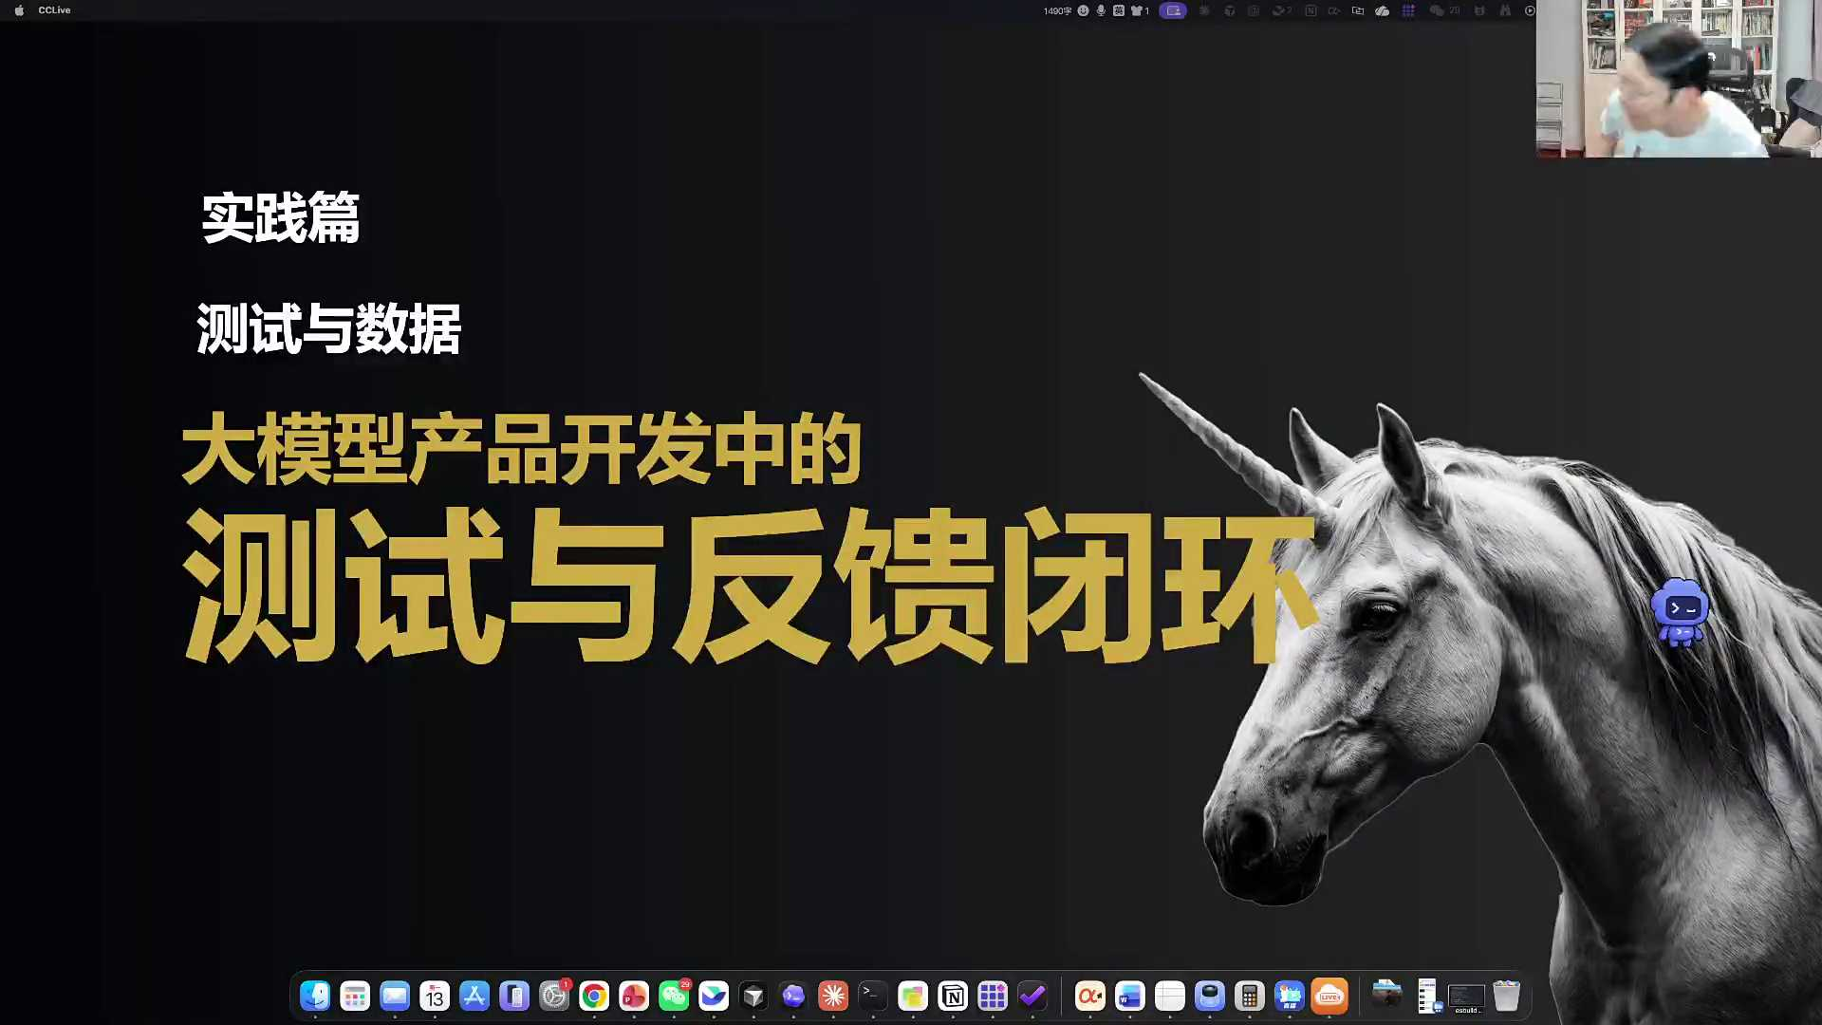
发言人 00:38
然后风尘和思建、小涵、aqua魏雨，然后岳梧桐，我要去种草三年纯马库。陈先生，我你先挪开，先退出来。然后不是，是这一部分的，是这一个板块。因为后面还有一部分要去讲商业化，要去讲增长选型，是这是第二块。

发言人 01:09
侍者渴望未知世界。说实话说实话是没选好，说实话是没选好，而而且而且你有点问题，说实话就是有点问题。就是有点有可能要转这个有可能有点要转这个哮喘的形象。真的能去找工作吗？我我我非常负责任的高，我非常负责任跟你讲，你把这一部分你都吃透了，你肯定能找。就是你把这部分你都吃透了，肯定是能找的。

发言人 01:58
GLM抢不到，千问的编程能力一般般，千问的编程能力比较一般。用了当然用了，GPT5.6这么香，能不用吗？推荐哪个城市？先去大商场，就建议先去大厂。对，你现在学过的所有的东西，你把它都吃透了，你肯定能找工作。

发言人 02:38
但你得吃透了，你不能说是我光是听完了，你知道我最怕的是什么吗？我最怕的就是有的同学就感觉就是叫做千问一般般，千问一般般。你如果说是你如果说是那个抢不到的话，你用kimi吧，你用kimi，好吗？如果你质朴强，你优先选kimi，kimi再不行的话，你优先mini max。对吧？

发言人 03:12
产品思维这件事情，我不是上节课给你说的那个方法了吗？对吧？那个方法用完之后的话，有没有去用上？有没有拿任何一款产品值得去试一遍？

发言人 03:28
是这样的，你不要光看评分，你真正去试，实践是检验真理的唯一标准。你知道评分的问题是什么吗？有的模型它在评分前，他专门为了评分去刷题，他自己把把那个评分部分去做了单独训练。你觉得那个东西还有意义吗？对不对？

发言人 03:56
你是完全没有产品思维，谁先天有吗？谁就是谁是天生就有吗？你最近用CC爽不爽？罐头你你就你就你才三天，三天算什么，吧？写脚本了吗？罐头你用CC爽不爽？是不是发是不是用上CC然后用上fiber这东西，它确实是厉害，是不是？是不是？宋女士，好。

发言人 05:02
Biber a occ发的最新的最强的旗舰级模型CC是cloud code的缩写，cloud code的所写。

发言人 05:21
你在你没法共享上下文，没法儿。搜集新闻哪个API都不够好搜集新闻哪个API都不够好。因为各家都是把自己的那个书都把自己的数据做了特别多的保护。

发言人 05:50
所就所就所以就把你累病了是吧所以就把你累病了是吧，乖宝这个渣男是吧。Fiber肯定还是要比GPT5.6，所有还是要好的还是要好的还是要好的。杰瑞你好。我听班班和助教老师跟我说说，有些同学从前几节课就有点跟不上了，是吗？有没有说说，已然听不懂了，咱们需不需要降低一点难度？需不需要降低难度？拉回到咱们不去讲外部特定了，纯讲工作流，接着让你们去搓工作流玩，需要吗？

发言人 06:49
哎。

发言人 07:03
工作刘翔他在讲，不是，有就是有些老师说说说说说，还是挺快的这工作流不是买车。你好。

发言人 07:25
可以完全不用讲工作流了。不是的，我后面还会再讲的，我要讲long memory的时候，我还会再讲的。

发言人 07:39
我认真的说，我非常认真的说，我强烈希望如果你听着费劲的话，你一定得操作，一定得操作。就是你越操作你会发现难度就会越低，你得操作起来，你一定得操作起来。就是我承认我这几节课有一定的难度曲线在往上拉，我承认，而且就这几节课，咱们认真的讲，你不操作那真的是太抽象了。这个我肯定谈的很恳切，不是客服系统的最后这一周，这是基础客服系统的最后这一周。下周起接着往上去加码，下周讲long term memory，然后再讲模型选型，再讲商业化。

发言人 08:44
对，我是觉得应该去想搭建思路，就我一个在工作流里做反思的那一首，你不觉得这么看完之后的话，应该立刻会有feel吗？对不对？好，那咱们开始。那你们选的不降难度，别再抱怨这事儿了，好吗？弄得我非常有压力，你知道吗？弄得我非常有压力，就是说实话，这个填槽反思，然后再加上那一套玩法，其实是挺高级的一套方式，对不对？来，咱们开始进咱们这儿的内容，咱们今天你的公司下节课听完，你就能去面试了。下节课听完好吗？

发言人 09:37
下节课听完，先给大家讲讲这个大模型产品开发中的测试和反馈的闭环。好，照例我们上周回顾一下，我们上周回顾一下。然后的话我们上周主要是最后一节讲到的就是传统的PRD和AI产品的差异。下节课讲讲求职辅导，告诉你应该怎么写简历。我发现特别多的同学不知道简历该怎么写的真叫一个七窍生烟，你们知道吗？真的我这个不我真的不黑你们，但是很多同学简历写的叫一个七窍生烟，真的写的叫一个不值钱到家了，你知道吗？真的很搞笑，怎么就不知道，就怎么就能把自己写的这么的不值钱，你知道吗？

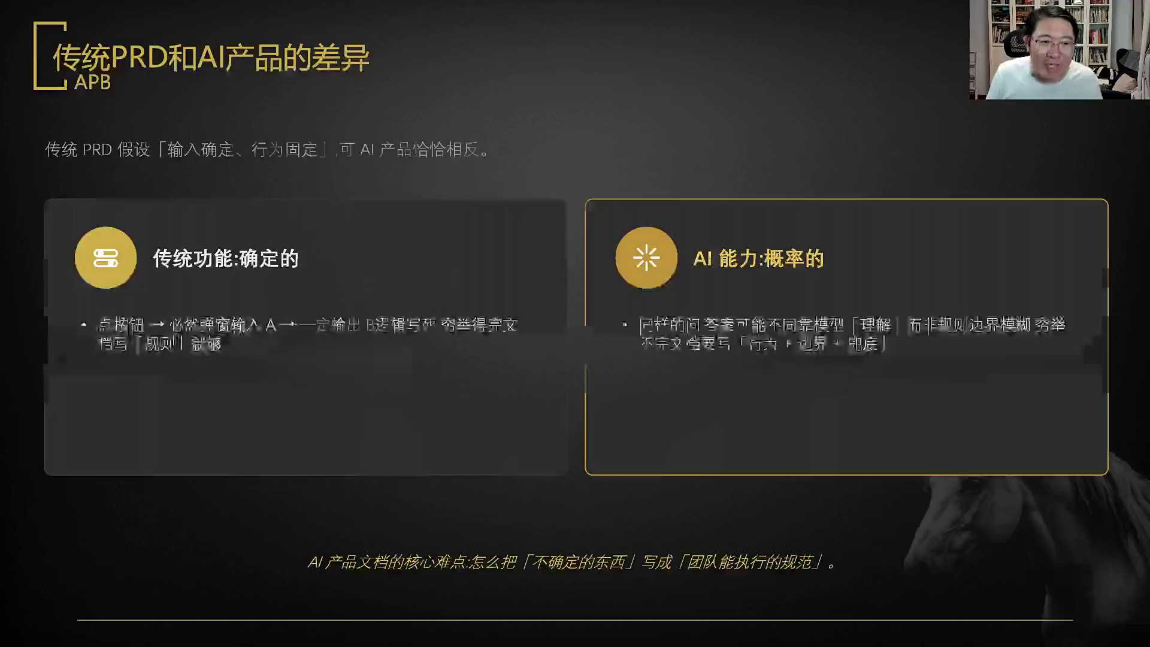
发言人 10:35
上节课给大家最重点的讲到的就是说我们的这些paperwork应该怎么去做，我们的PRD该怎么做对吧？那点按钮，因为传统的PRD就是古典型产品的PRD和a agent PRD其实是有非常大的差别的对吧？Agent的PRD的话，它的最大的一个变化就是它的这个输出是概率性的。而且这件事情也和咱们今天要讲的会非常有关。因为今天咱们去讲测试QA对吧，那你如何告诉测试输出这个也是对的，输出这个也它也它也是对的，对吧？这个其实是两个东西实际上是连着的。然后的话写好PRD主要解决什么问题？让团队能够去拉齐，让风险可控，让质量可验，以及迭代有根据。这是我们核心的一个好的agent。

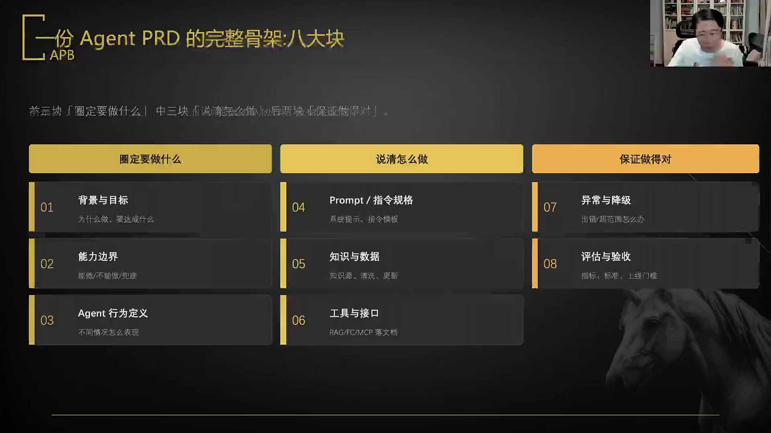
发言人 11:22
PRD主要分为八大骨架，背景与目标一大列做要去做一个什么样的东西，要解决什么样的问题。你的核心的目的目标用户群体是谁？然后你的这里面的能力边界什么？也就是你做什么不做什么，你的兜底策略是什么？Agent的行为是什么？不同情况在走不同的分支路由的时候应该怎么去处理？分别给出来他什么样的一些结果，分别用什么样的一些逻辑和路径去做的。

发言人 11:46
然后说清怎么去做，PRM pod和指令的规格，也就是说我用了什么样的prom pod来去解决这个问题。你的知识源，你的数据，然后通过什么方法去做的清洗，然后用什么方法去入库，你的检索要的条件是什么？然后你的这个防水库MMCP的接口，接口的格式，接口数据的要素它是什么？然后再到你的这个保它确保它能够完成，也就是保证能做对，保证它的即便你的大这个大模型接口崩掉之后的话，你的降级的most的方式是什么？再到你的评估验收，也就是咱们今天要去讲的这块。

发言人 12:23
然后AI产品的这个交互部分又分为六个核心的交互方式，引导式输入、流式输出、可解释性、纠错与反馈，置信度的呈现以及人机协作的交接。然后做一套这个AI的优异。也就是说我们的这个原型的话，在比如说V零这样的一些平台上的话，它的这个效果就是需就是从需求分析开始。然后了你要了解到你是给谁做的，在什么样的场景下去做，然后要解决他的什么样的一些问题，你的场景适配性是什么？然后去做交互设计，然后把交互设计再和你在这个外部coding上去做的功能设计两边合起来，一个是皮儿一个是瓤，然后去修改细节，完成最后的demo OK然后的话需求交给V0，然后的话去做合并OK。

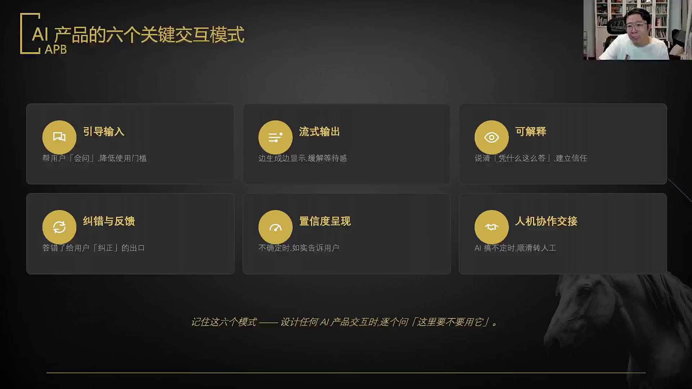
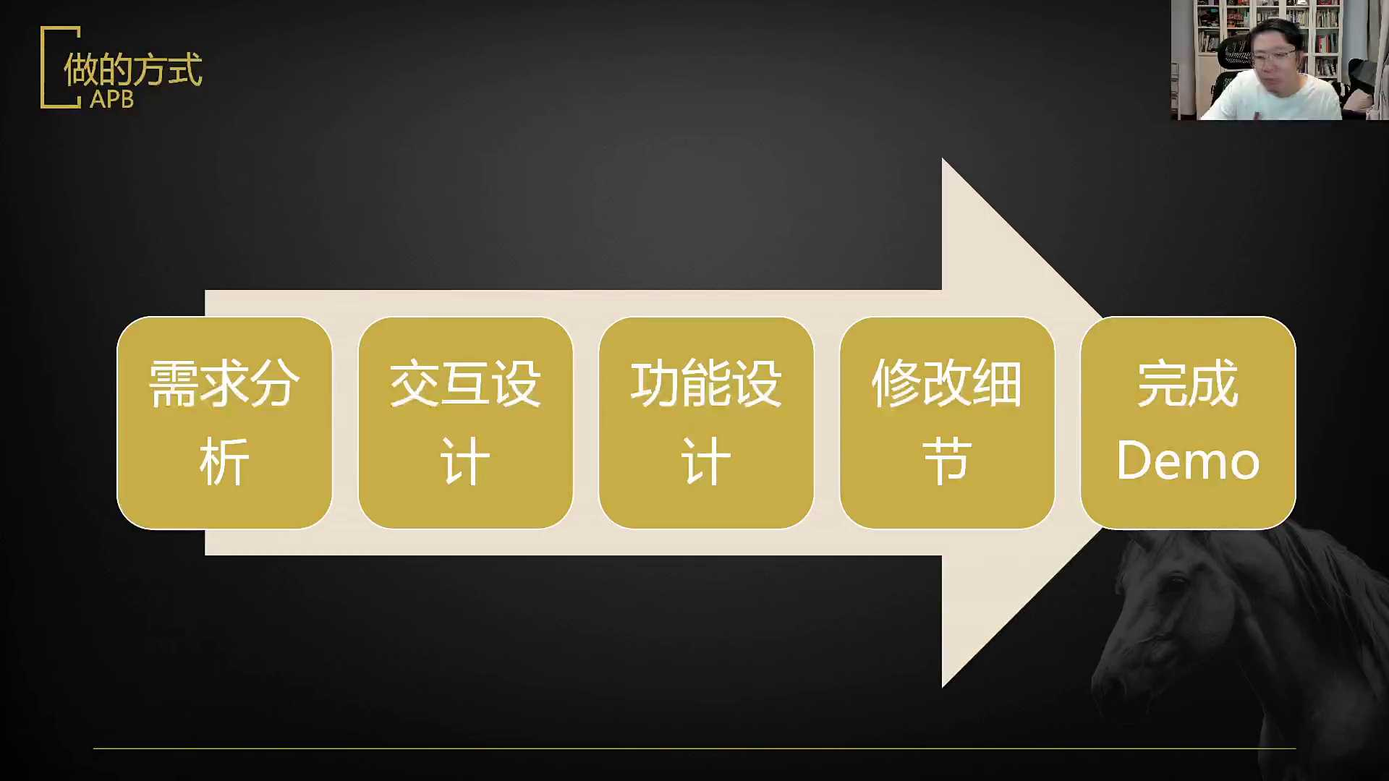
发言人 13:09
咱们今天给大家讲三部分，主要是在测试部分的这部分做完之后的话，一个相对完整的产品股管理的系统就完成了。今天讲三块，第一块幻觉和商业的不可控性。第二块的话，我们如何去构建自动化测试的这个agent和艾尔。然后第三块讲构建agent的数据反馈闭环的有些方式。首先是这个幻觉和商业的不可控性，幻觉这个幻觉的这个问题其实是围绕着我们这个课由始至终的一套东西。我们在讲幻觉之前，我们先说一件事情，你公司来新人了，来了谁呢？

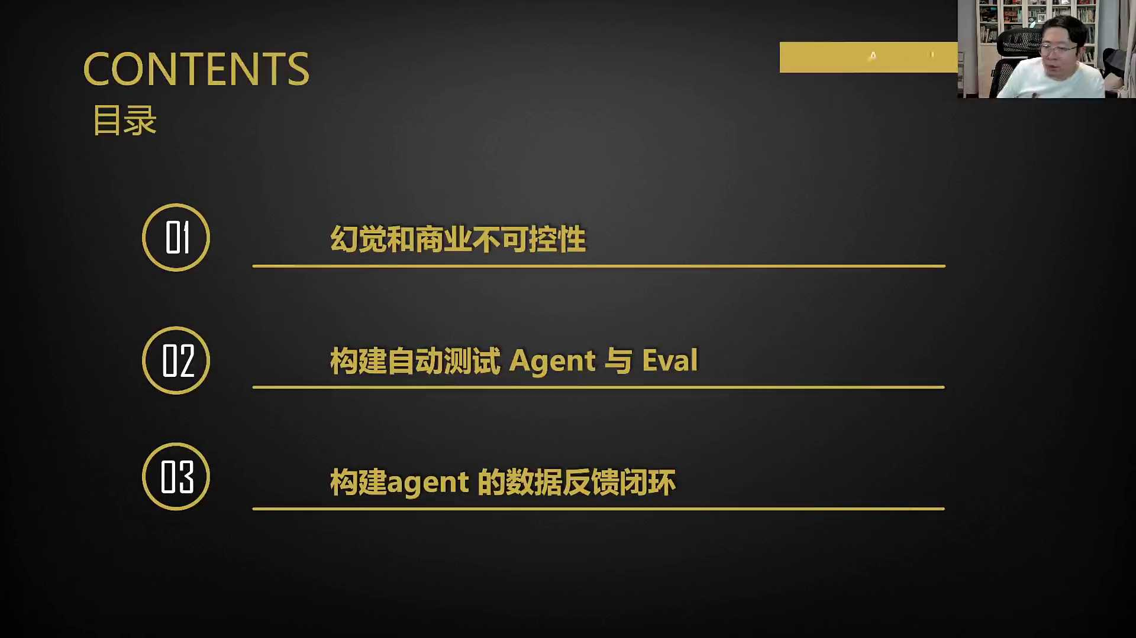
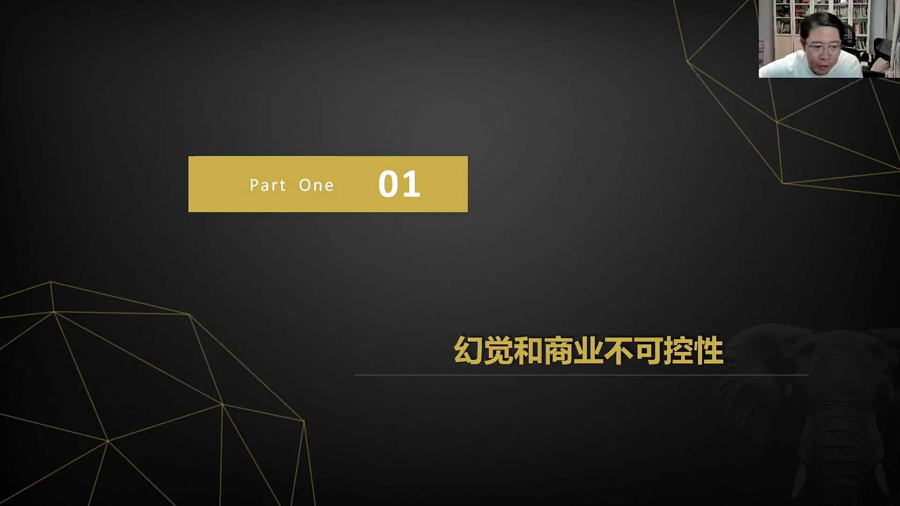
发言人 13:49
我们看一下你公司来了一个新的测试实习生，一个刚毕业的萌妹子，她叫吴八哥。然后老李找到你，小赵开发，咱们快完成了，这是咱们新来的测试工程师，你跟他说一下测试需求，对吧？立刻就知道我的梗是什么了是吧？立刻就知道我的梗是什么了吗？胡八哥。没绷住使就用力绷，没绷住用力绷，真的。你好，小吴。

发言人 14:30
然后小吴说赵工你好，我是新来的测试实习生，你叫我小吴就行。然后你终于有一天成赵公了，哇塞你升职了对吧对吧？你你你成赵公了，对吧？你已经成赵公了。

发言人 14:48
好，但是你的反应并不是很爽。哇塞。我辛辛苦苦做了一个项目，怎么来了一个测试实习生，一个测试实习生能会什么？这不就是意味着测试都在怎么做，都在我身上了吗？你会有这个反应吗？

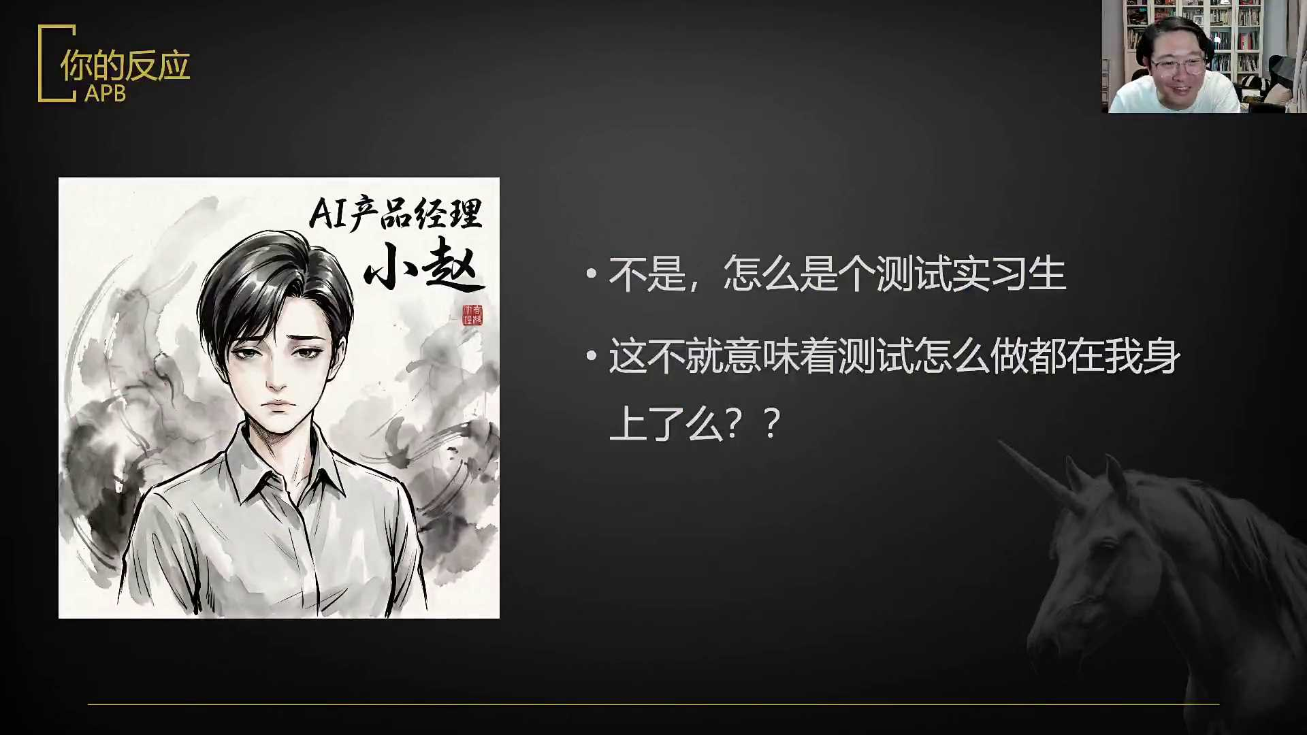
发言人 15:03
亲们，你你你公司的这个项目来了个测试，来了个测试实习生，不是个正式员工，甚至不是个外包。来了个实习生意味着他什么也不会，什么都需要你来带。你自己还不会，你要带一个测试实习生，你会觉得很郁闷的一件事。

发言人 15:24
问大家一个问题，这种情况在一个公司里算是坏的事儿还是算是好的事儿算是坏的事还是算是好的事？你公司没有测试老大，谢谢你公司没有测试，老大，你公司以前没有测试。没有测试。老大，菜菜说的太对了，然后你在这儿还抱怨，然后老高跟你有这么一段对话，对吧？

发言人 15:57
老高，你设计的什么破公司，你这个游戏策划是吃屎长大的吗？绷不住了，怎么到这个时候出了个测试实习生的岗位，你连个专职的都不给我，你这游戏怎么策划的对吧？你这什么设计的什么破公司，对吧？然后老高跟你说，你想过一个问题吗？赵公对吧？

发言人 16:23
赵工你有想过一个问题吗？什么问题？为啥这个时候给我上这种强度？我一个产品经理，你给我上测试的强度有什么用，然后你公司居然在这个年头下还可以招个专职测试。同学们有人知道我这句话的含金量是什么吗？你们有想过我这句话的含金量是什么吗？你公司在这种年景下还要招一个专职测试过来。你钱总你钱总是个人才你钱总是个人才，你钱总是好人，你李哥也是好人。

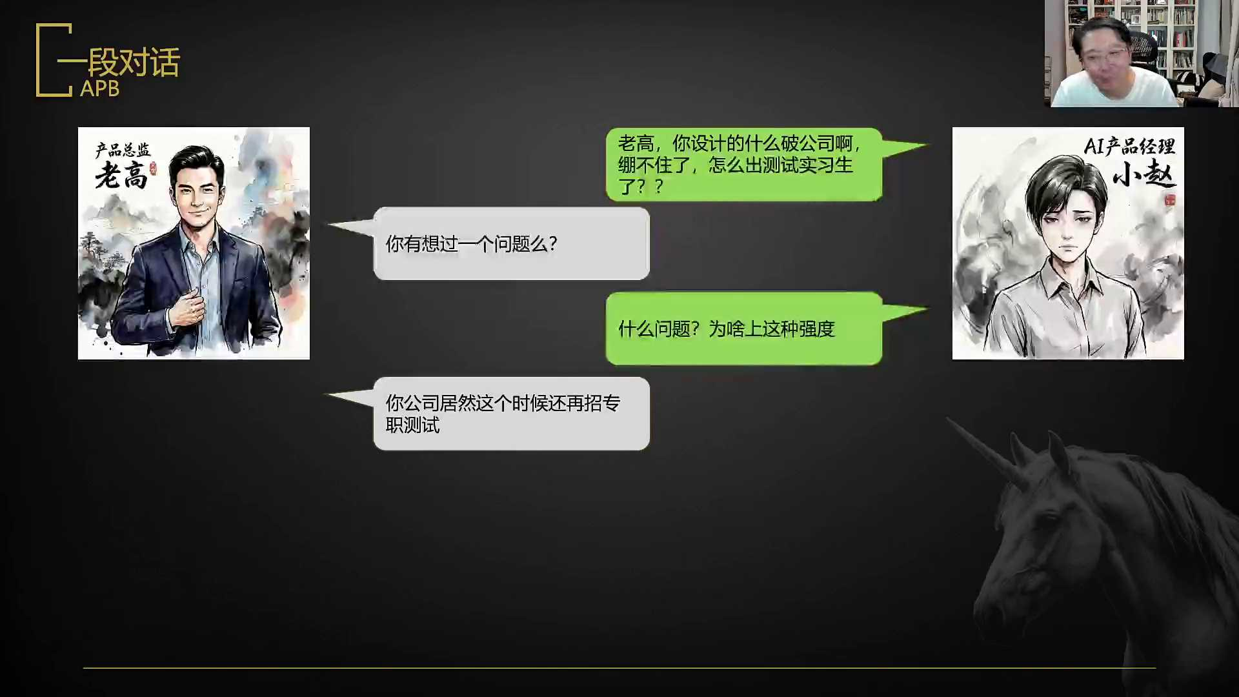
发言人 17:12
真的就是这公司以前没测试，这时候你做到这个份儿上，居然可以给你招个测试。虽说是一个月3 4000块钱的一个实习生，但是真的是看中了你公司都是好人，你公司真的是好人，对吧？而且你觉得老测试会测agent吗？是不是给你来个老测试更加难沟通，明白这句话的含金量吗？给你找个20年经验的老QA，他能给你好好测agent产品吗？他懂吗？这年头哪给你去找agent测试，哪给你找agent测试，给你真找个老QA，你这产品就别上线了。

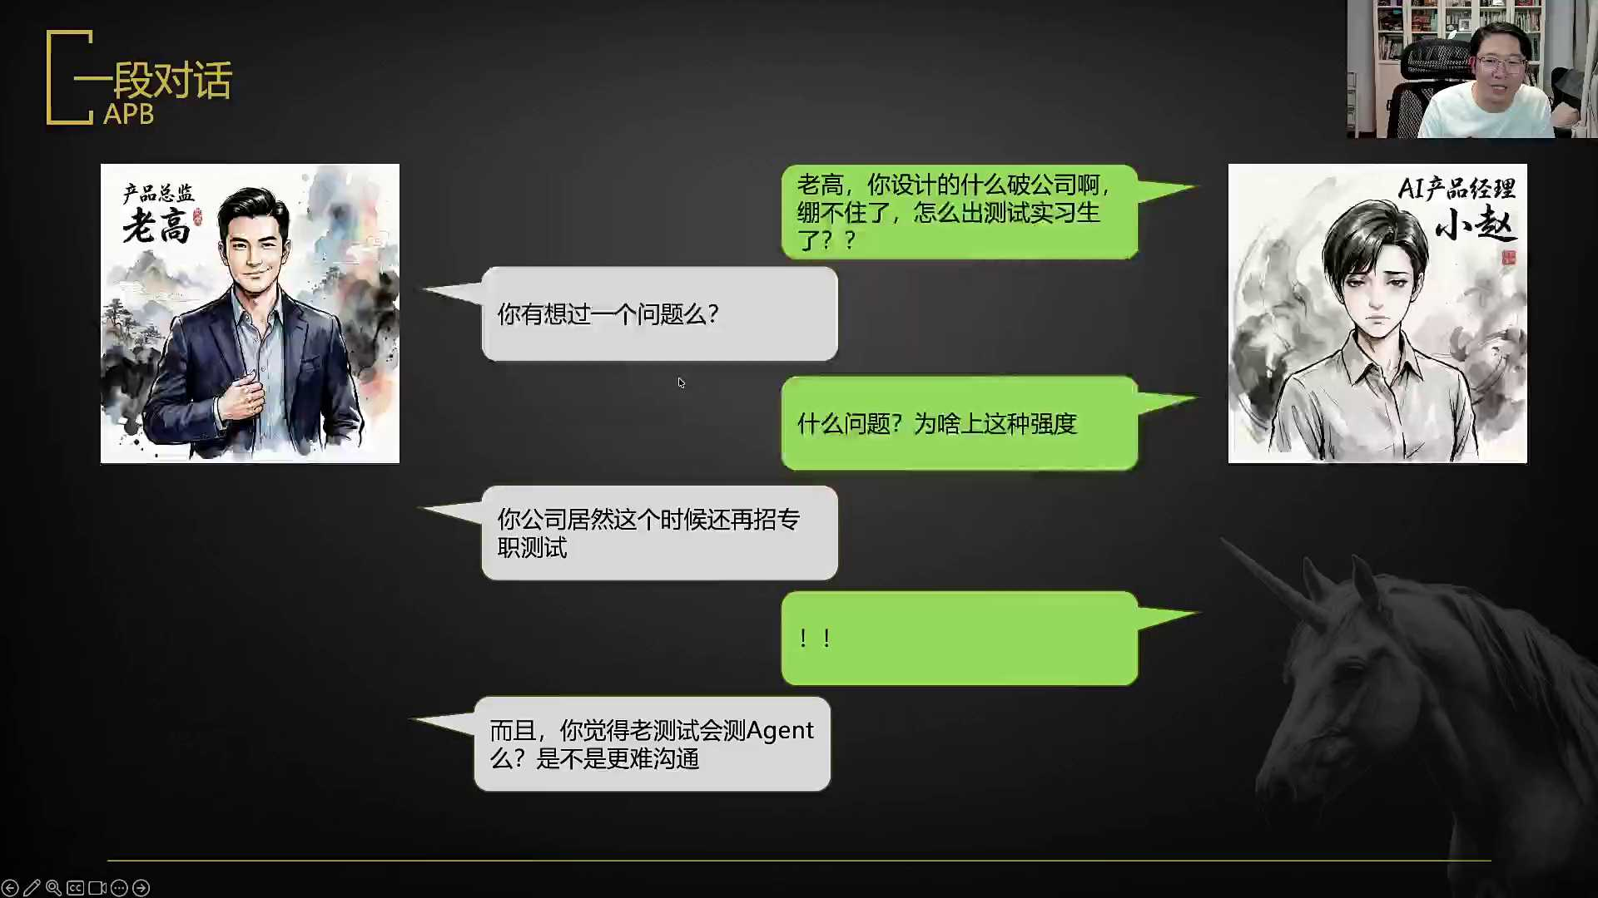
发言人 18:13
这个策划老高真的他妈太温柔了，太温柔了，所以我告诉你，小赵agent测试尽管和常规测试有一定的相关性，对吧？它有性能测试，老QA是这样的。老QA其实是没有测过agent。老QA我我我这么跟你讲，我跟你说这句话，就是在这边一定是吃过亏的，吃过苦头的。

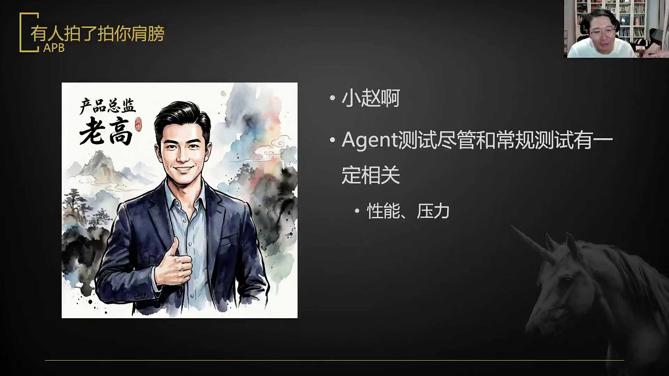
发言人 18:45
姥QA的脑子里是你要把测试把测试用例给我写明白，输出这个就给我输出这个东西给我概率性输出是什么意思？什么玩意儿叫概率性输出？有些老QA你知道这个脑子是拧着的，你给我输出的这个东西不是你给我要求的这个东西，这是不行的。你告诉我这东西鱼弦相似度，那什么样的范围是行的？怎么去定这个东西，你很费劲的。

发言人 19:19
这件事情不是说在一个公司里出现了这个公司这个事情在几个公司里都出现过类似的事情。老QA对于概率性输出的东西他不接受，他说那你给我穷举，要不然你给我一个规则。然后就是不断的得给你们讲，这不是规则引擎出来的这也无法通过穷举的方法去做。那说那你得给我一套规则逻辑，告诉我这个的用例该怎么写。

发言人 19:47
很麻烦的就是有一些公司为什么把老把把测试team给开了？有的你们认为光是自动化测试的，不只是有的是老QA挡路了。我直接告诉你，光我所知道的有老QA挡路的公司，把整个QA的姥QA给你开掉的。我知道的有三家谁我是不能说的，但是我已经知道是有这种的了，就是没办法，大就是大家的理念差异太大了，太大了，根本没法玩，好吧。所以我这边实上是用了一个，实际上是我是借前面这一小段的故事跟你们去讲。如果你在公司里遇到了老QA，给你挡这个东西也很正常，你也得想办法去调，你也得想办法去调，好吧。

发言人 20:41
性能测试和压力测试和原有的测试的方式没有什么差别，但功能测试的差异非常的大，你必须得多注意。因为为什么功能测试差异大？它概率性输出，他输入这个输入那个的话，它其实它都是对的，或者是都是不对的。所以这个是一个最大的一个坑。然后那怎么多注意呢？好，然后那你只能是这么去想这个事情了，你只能这么去想这个事情了，对吧？

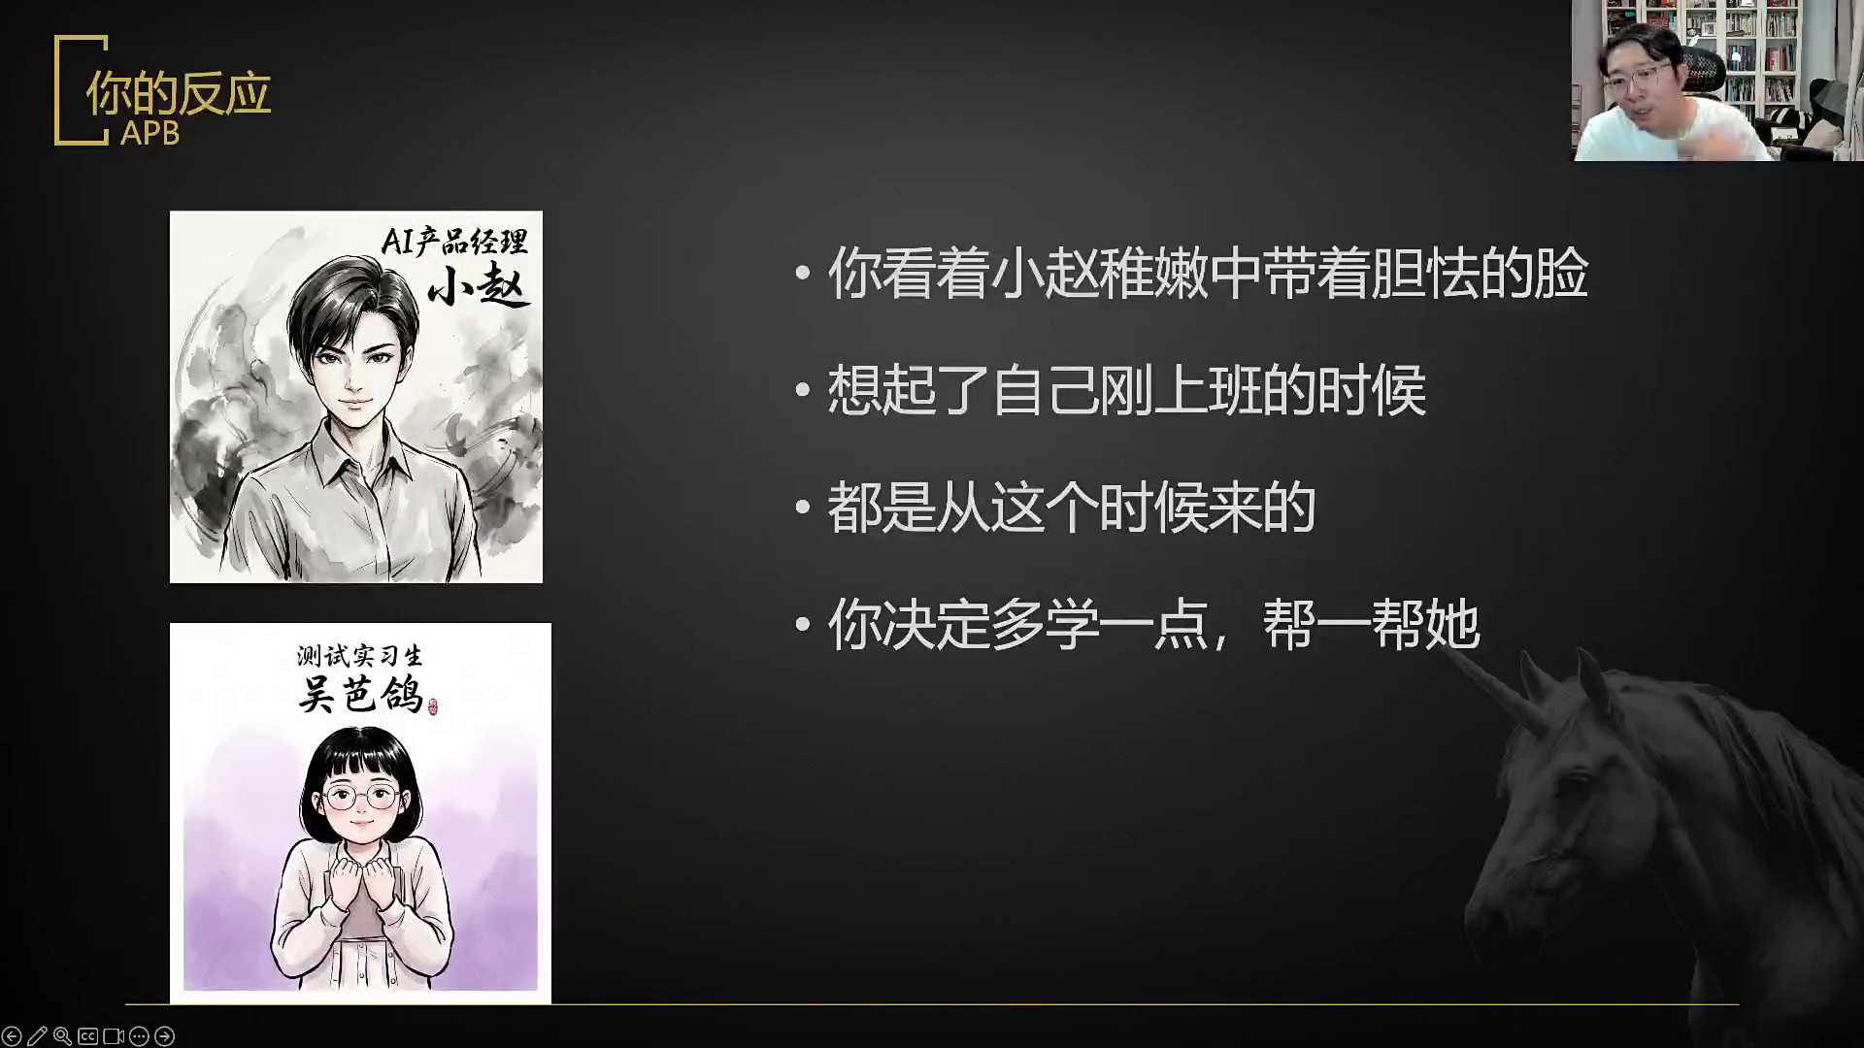
发言人 21:13
你看着小赵稚嫩中带着有点胆怯的脸，想起了自己刚上班的时候，都是从这个时候来的，你决定多自己学一点儿，多帮一帮他，多帮一帮他。老QA有的时候会挡路，有些时候老QA会挡路，所以你得多学一学，你得多学一学。你们不觉得你们有些小QA真的很呆萌吗？你们不觉得有的小小就是小QA年轻刚入行的小QA真的挺呆萌的吧？你想一想孙壮壮，你再想想他，你就油然想帮一帮，对吧？

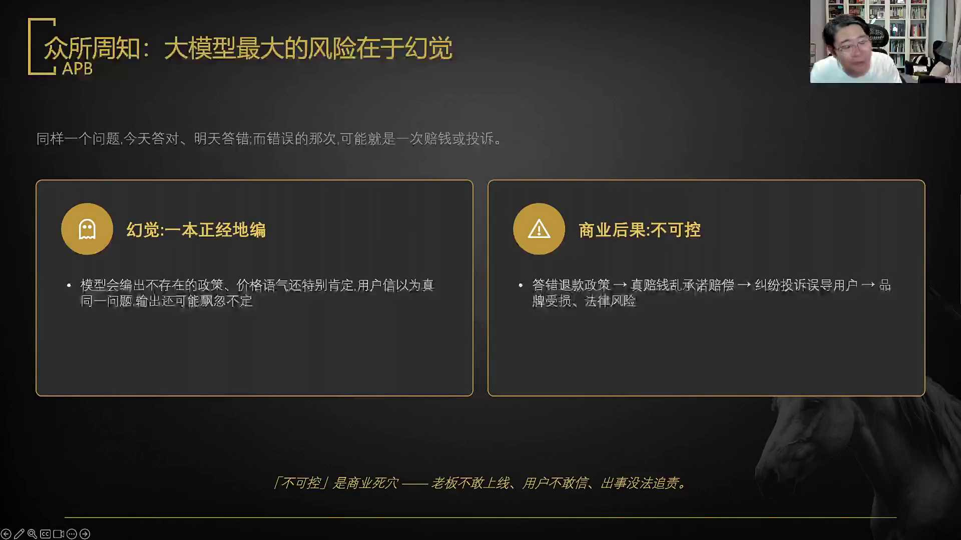
发言人 22:01
众所周知的是，大模型最麻烦的一件事情其实就是风险就是在于幻觉，就是幻觉？今天的一个问题你今天能答对，明天可能就是错的。而错的那次可能就是一次？赔钱或者投诉，比如说出现幻觉，一本正经的胡说八道？

发言人 22:20
模型会变不可能不存在的政策与价格。与其还特别肯定用户信以为为真，比如说豆包，然后他最后带来的结果就是商他的商业结果不可控，毕竟你不是自己，你没有这么好的法务团队？人家跟你打官司，你公司就麻烦了？你答错了退款的政策，你真赔钱乱承诺。这些东西都会有特别多的问题。

发言人 22:44
所以换句是什么？为什么它会变呢？因为再重复一遍，再重再重复一遍，QA在AI时代能够找到自己位置，完全能找到对吧？你比如说你会用朗斯四老这个long smith你会用吧？就是在AI时代有专门给AI测agent的工具，你得把那套东西得会。

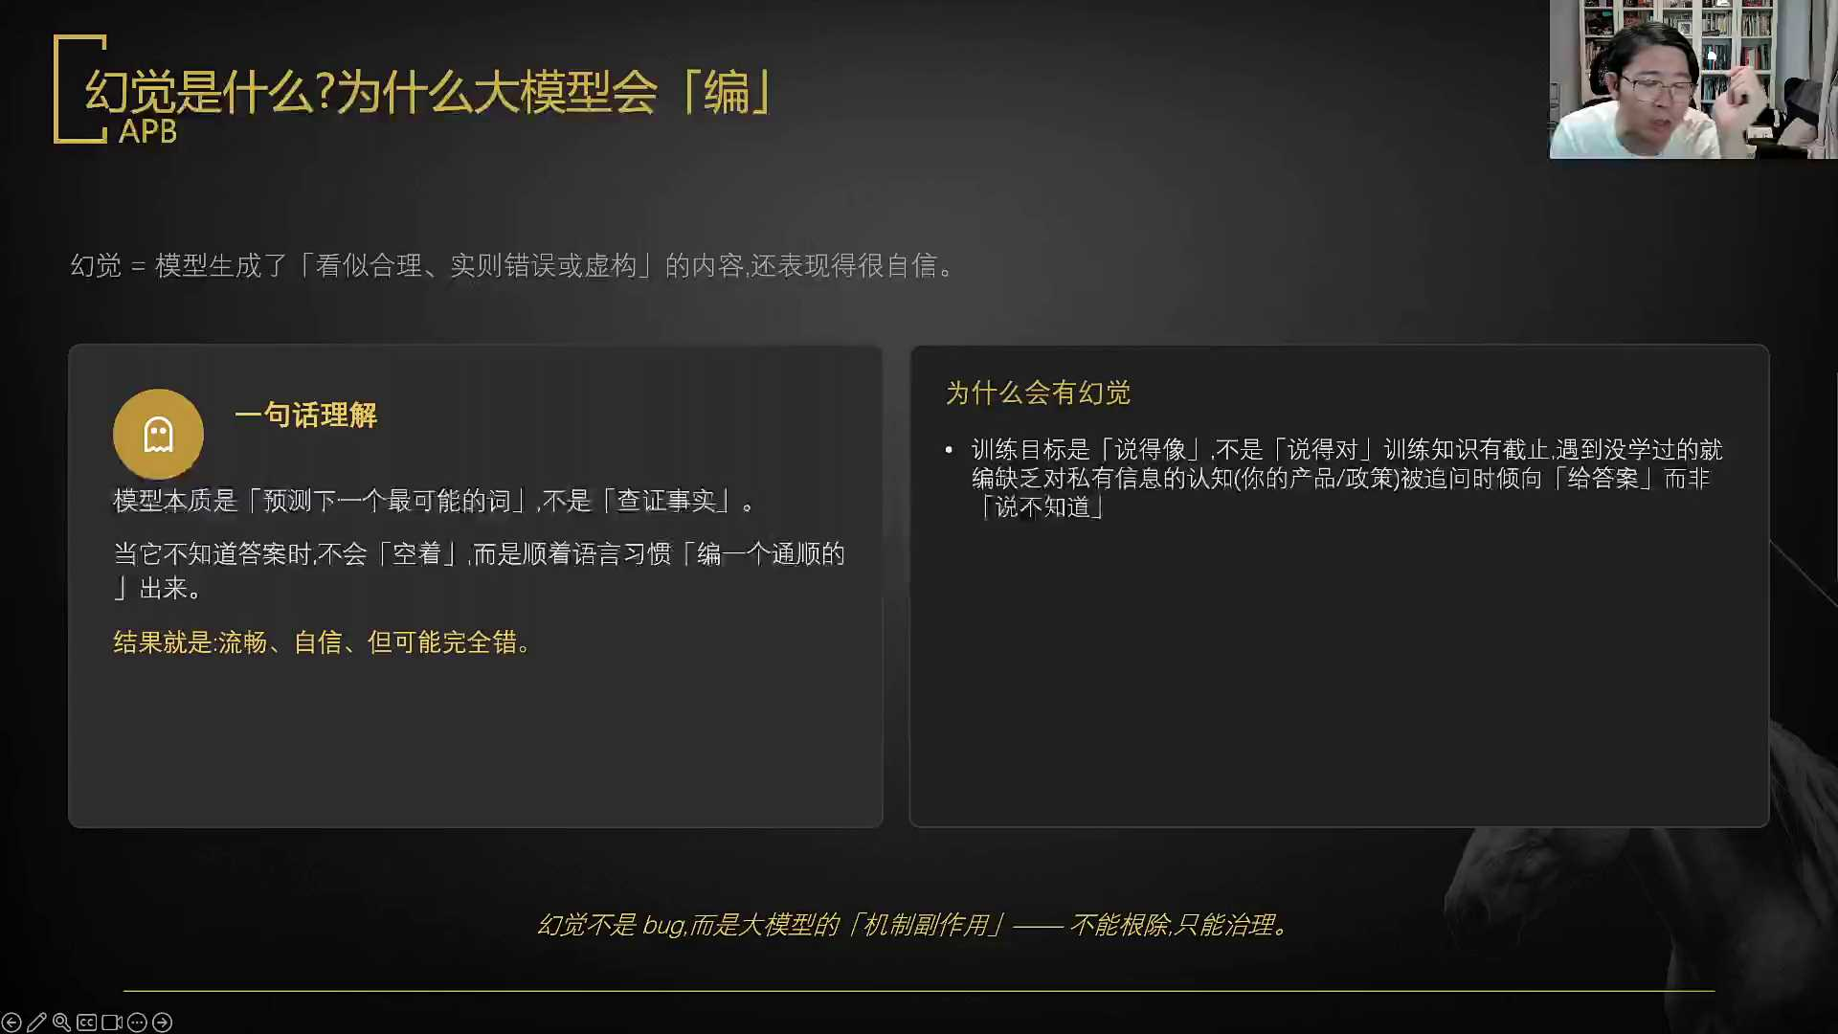
发言人 23:12
幻觉的核心就是看生成了看似合理实则错误的这样一些方式。因为它是个概率模型。概率模型的本质就是我输出一个字之后的话，我根据你的上下文，然后要去输出最大概率。下一个字要去生成什么，它的默认其实不是要查证事实的一个事情，当他不知道答案的时候，他不会空着？他一定是要去编一个通顺的一个事儿，如果你没有prompt给他去做约束，所以训练的目标你整个大模型预训练的核心目标就是说的像它是像它是要生成它是要生成对吧？不是说的对训练知识是有节制的，没有学过的他就是没有办法去做的。

发言人 23:52
Demo不需要测试，demo要做的测试不是说QA的测试，而是用户的测试。Demo的目标是用户愿不愿意用这个东西，而你的产品上线前的测试是QA要做的。但是产品是要管的，然后商业幻觉的每一步，你代价是每一步它都是事故。往小了说乱承诺可能有纠纷，往大了说直他直接性的经济损失，然后你的误导合规是你可能会犯法，对吧？而且有可能会使得你的品牌的信任会出现不会出现崩塌。所以老板如果问你AI客服敢不敢上线？如果他懂的话，他事实上问的是什么？你的幻觉的商业风险有没有控制住，这才是核心。尤其是to c的产品，幻觉绝对不是一个小瑕疵的这块事情。所以幻觉有三类，我们得对症来去下药。

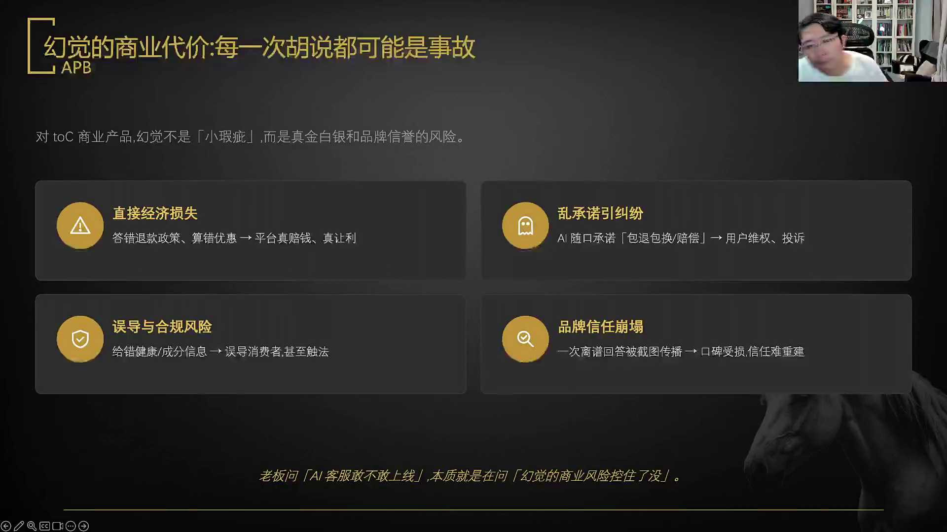
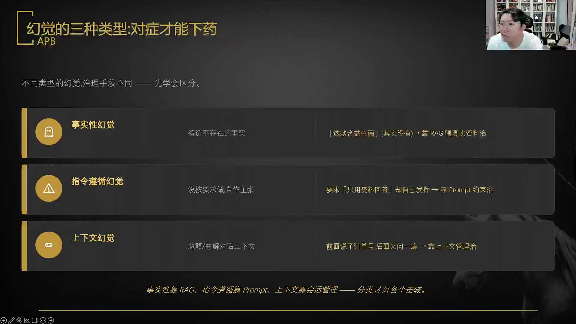
发言人 24:49
第一类叫做事实性幻觉，就是你大模型自己去编不存在的一些事儿。比如说用户问这款含不含益生菌，你的这个AI客服说含，当然含了，然后实际上没有，就是这么解决的，靠reg去喂，必须让用让你的这个agent严格的从这个reg所输出的结果里输出，不准编造，不准输出他没有的这样一些东西。然后第二个叫做指令遵循幻觉，就是他没有安全，按他没有按照要求做。他自己去发挥了。尽管说你很委屈，你说你的property已经加了，只用资料中来回答。但是你发现你的大模型依然如脱缰的野马一般的还是发挥了。其他的这里面的话你就需要用prompt的约束，再加上这个反思来去指。

发言人 25:46
然后第三种就是上下文幻觉。比如说前面用户已经把订单号已经发过来，但是你后面你又问一遍，你前面已经说我不吃辣的，后面又来去问你的口味偏好是什么。这种东西的话就要靠上靠上下文管理的方法去治。这就是为什么我们要通过这种填槽的方法去做。因为填槽你的这个槽位，它是用传参的方法去做的，而不是用上下文的方法去做的。它在正常情况下它是不会丢失的，所以它是更加稳妥的一种方式，所以叫做事实性。靠rag指定遵循，靠prompt上下文，靠绘画管理。这三个大的类型，你能够各个击破这里面的问题。

发言人 26:27
然后另外一个关键的认知，就是所有的商业产品最怕的不是错。同学们注意一点，你在商业的产品就是你上线的产品。错不可怕，怕的不是错，怕的是不可控。为什么这么个说？因为如果你确定你的整个产品能力在哪里，确定性的要出错，这是这个事儿就好办了。怎么办？那部分去做兜底，最差情况下都得拿人工，再好一点的话你想办法来去改。然后的话换模型、改process改结构都OK。

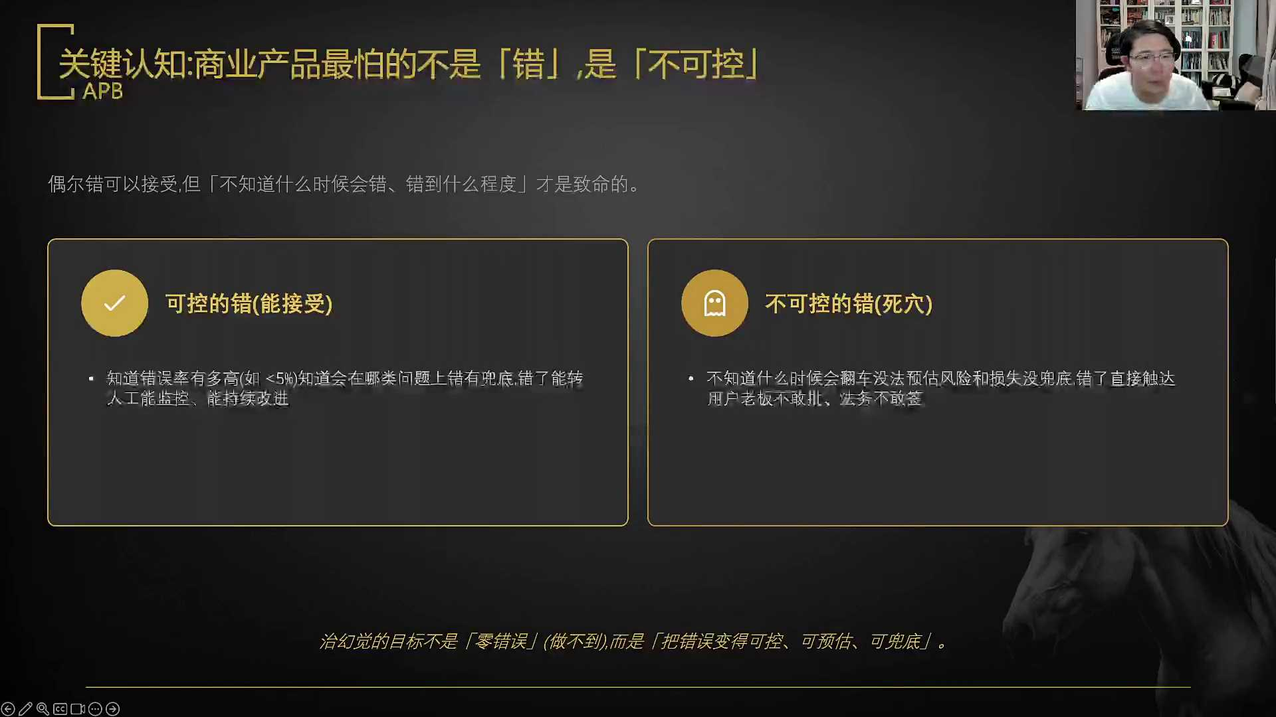
发言人 27:09
但是最可怕的不是说你哪儿去编错了，而是你根本就不知道哪里会错和错到什么样的程度。也就是你的这个产品完全是under control的，完全失控，对吧？Out of可就是你的产品完全是out of control的，就是完全不在控制范不在你控制范围内的一个产品，就是可控的。

发言人 27:31
错就是你知道你的错，你的错误率有多高。比如说百五，比如说改三，你也知道会在哪个类型的问题上，哪个特定问题上一定会出错，你加兜底就可以了。错了就可以把这一部分的内容直接去转人工，你就能够去改进。不可控的就是什么你也不知道什么时候会错，你也不知道在什么问题上会错。他的问题形成是完全随机概率性的，错了直接就触达一个就是没有任何可都可去兜底的方式，也没有办法来去评判预估。

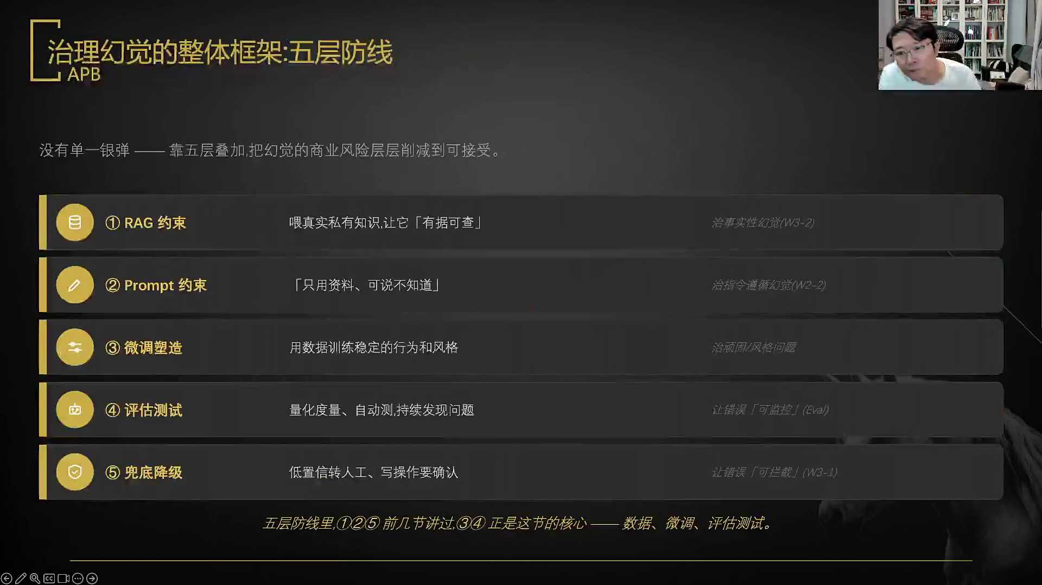
发言人 28:03
好，所以整体治理幻觉的话，五层防线。第一层拿reg来去控制吧？让所有的这些以知识性为主体的这些内容叫做有据可查。第二层process来去控制这个东西的话，叫做只用资料，可说不知道。第三层拿微调去控制这一块，我们在后面课去做对吧？因为反图我是这里面最难的，然后用数据训练集来去控制它的这个行为和风格，这块儿我们在后面去做，评估测试，咱们是在这节课去解决的，然后用量化评估自动化测试，持续性的发现你这个整体模型中所有的问题。第五步是兜底降级，也就是说你发现你这个东西出现低置信度了，出现问题了，转人工写的操作，所有的高危险操作要去做确认。所以这五个部分是我们在五层里面去解决你所有幻觉的一些方式。

发言人 28:55
第一层reg约束，我们在第三周第二节课讲proper的约束。在第二节在第二周第二节课讲微调塑造，我们在后面讲。然后咱们今天通过埃瓦尔去讲评估测试、兜底降级，我们在第三周第一节课讲。所以我们在前面很多东西其实都是为了一是为了把大模型的能力激发出来。第二部分就是把大模型的这些问题把它控制住，对吧？

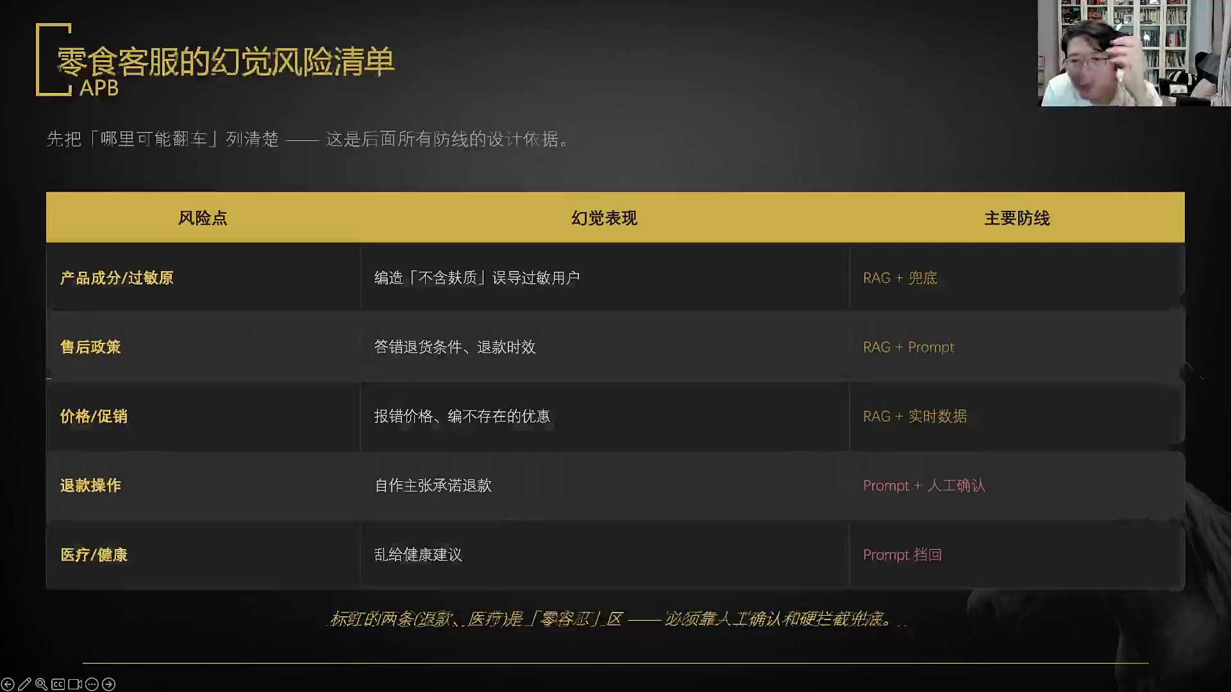
发言人 29:19
好，客服临时客服这个产品它的幻觉风险的清单是在哪？它可能在哪里翻车。你首先得对于这个业务有了解之后的话，你得知道他最有可能翻车的点是在哪里。第一个你的产品成分，这可能会出问题，对吧？你比如说用户问你这东西有没有过敏源。船舱原则上是不会留的，团餐原则上是不会留的。

发言人 29:46
传参如果丢的话，它已经是系统的问题了，它不是上下文压缩的事儿了。你想一想为什么work flow传参是基本上不可能丢的，但是你的上下文可能丢，为什么上下文有可能丢？现在所以说为什么上下文有可能丢？为什么上下文有可能会退掉？

发言人 30:18
你有时候你的整体的上下文太长了，对不对？上下文太长之后的话超窗口了，超窗口之后的话它会丢失。你用的有的模型可能有它的这个lose EN的middle，对不对？知道这个lose EN的needle吗？就是你的中段可能会被他直接干掉。你认为它是一个窗口，事实上它的中间他可能被干掉了。有的他会带自动的这个上下文压缩，可能你这块东西被压掉了。

发言人 30:45
第四个的话，因为你的整个东西它太长了，你上下文腐烂了，导致你的关键性关你的关键信息不在他的attention里面了。这几种情况都会导致你的上下文，你的核心数据可能就直接丢掉了，对吧？但是船舱是不会丢的，对吧？船舱是不会丢的，为什么？你不要忘了你传参的时候，你传参的不是历史对话术，其实就是使得它的整体的上下文变多了，对吧？

发言人 31:12
你传参的时候你就传递了它的几个参数，而他后面他他他放到了一个大模型组件，那个大模型组件是一个完整的大模型的窗口，它是一个完整的，它里面就是你的process。然后在这个再加上你的参数。你参数其实是用了一种类似于user proper的这种方式直接传进去的。这种情况下，除了你的系统有问题之外的话，它不会丢的。按照上按按照agent机制来讲，它就是不会丢的。懂了吧？

发言人 31:44
所以为什么说work flow一定就是你们会觉得work flow w比起web coding来讲，那真的是笨，对吧？那真的是慢，那真的是搭一个很费劲。但是为什么还是要坚持要去讲wwf flow不就是war FLOW在大型项目中依然有它不可比拟的一些优势和价值的。懂了吧？你要是做个demo的话，那当然是拿外扩径是快的，对吧？

发言人 32:12
然后产品成分过敏源，他可能会编造一些本身不对的一些信息出来。所以这块儿怎么去解决？这块儿要用rag，rag先取出来这款产品它的一些特质，它的一些这里面的一些它的列表，它的一些清单，然后再加上兜底的prompt来去解决。然后售后策略实际产品如果用户经常就是传来数据怪人的世界，你说是用户经常用，经常用什么概念？首先咱们先定义这么一个点，什么玩意儿叫做经常用，对吧？经常用的话，我认为你应该存的是long term memory，就是你应该在这边去存它的长期记忆，也就是我们在下节课讲的长期记忆。他应该是拿长期记忆去解决问题。

发言人 33:11
超级长的上下文的话，其实这里面是有两点。第一个有必要去存他的所有的商有必要存他的所有上下文吗？应该是通过长期记忆前来去存。第二的话，你的上下文肯定得去做压缩的，不然的话他肯定会超窗口，对吧？

发言人 33:27
小公司有什么可用不起rag的，不是reg有什么用不起的reg有什么用不起的？Reg很贵吗？没有说哪个公司用不起rag的，就是个人都能用得起rag去，个人都能用得起，没有谁用是是用不起rag的。

发言人 33:52
你们要是需要的话，可以自己拿外coding，然后再加上POS QL直接去搭一套对吧？很容易的。就是一个向量，就是一个向量DB对吧，就是一个向量的DB。然后你的价格促销，你可能会编了一个假的这个价格，编了一个假的价格，编一个不存在的一个优惠。然后的话这块儿的话一个rag加实时数据的话，它就OK。然后退款操作他可能自作承诺，直接承诺了我可以给你退款，这个怎么办？

发言人 34:26
首先拿坊的去做约束，首先拿着prompt去做约束，然后有些东西的话，尤其是这种涉及到高危操作、金钱操作，通通去转人工。然后医疗健康类的，尤其是说这块东西有没有功效，这个东西能不能治我的病，通通拿prompt直接去做党会，直接去做党会。最近有一个事，你们知不知道？最近你就是最近有一个事儿，你们有没有这个概念？

发言人 34:53
有一个梗叫做月初的时候月初的时候我只用五来编程，我哪怕用Opera s4.7的话我都觉得咳嗽。到月底的时候，我觉得美团的智能客服的编程能力也不错。然后这个王者的领导的编程能力也不错。

发言人 35:20
听说过这个事吗？有听说过我刚才说的这个事儿吗？王者领导编程能力也是不错的对吧？月初的时候必须用必须用百必须用拜博，对吧？是这样子的，你们回头可以去试一试，不是，那不可能不错，那不可能不错，这不是个梗吗？那不是个梗吗？亲，不是就这不就是这不是梗吗？就是没有做边界限制。

发言人 35:56
他没有做边界限制，你跟美团客你可以去聊rag，你可以聊lunch，你可以聊transformer架构，对吧？你也可以跟领导聊一些类似的这些事情，很好玩的，这就是非常典型的，就是压根儿就没有做任何的限制，压根儿就没有做任何的限制，灵宝的编程能力也是不错？你没钱了你怎么办，这就是非常典型的，其实没有去在这prompt层来做任何的限制，这不是扯吗这不是扯吗？

发言人 36:31
我就就是就是咱们咱咱们认真的说，你看到这些东西之后的话，我希望不只是聊一个梗，而是我要跟你们去说一个什么，我是要告诉你们要去去妹，你们要去妹什么去魅。就是不要觉得大厂agent的产品经理，他就跟神一样的。不是的，这帮人也大多数都是草台班子，大多数都是草台班子。真的，他就是在线上的，他就是在线上的。你可以跟线上版本的你可以在线上版本的美团客服在那大谈rag怎么去搭建，你可以跟他去聊聊穿搭方面架构的优势与劣势，真的谈笑有鸿儒，往来无白丁。

发言人 37:20
我跟你讲很高端的，真的。真的，然后这里幻觉有三个不同的误区。第一个千万不要觉得幻觉说你换个更强的模型就好了，幻觉这件事情和模型有没有关系，幻觉和模型是有关系的。你比如说JM的事实性幻觉，它就是第一。尽管说现在大家都会觉得jimi已经成了路边了，对不对？似乎最近很长时间没有人听过有人类在用这个东西了，对吧？

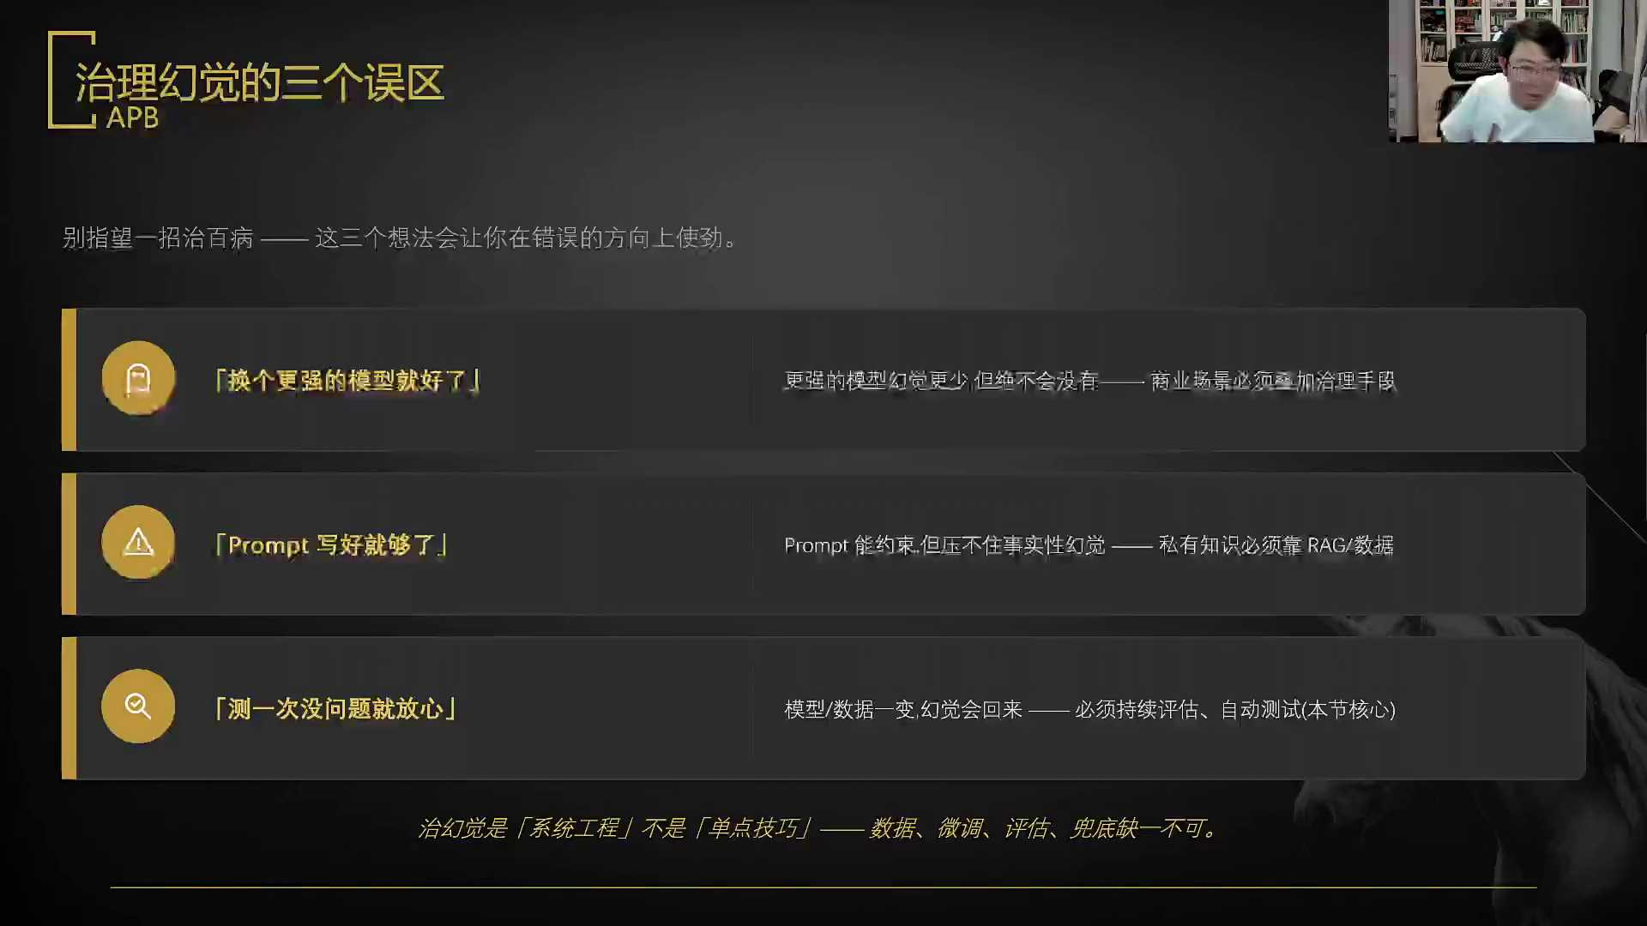
发言人 37:56
但是事实上G的事实性幻觉就是最低的，然后它确实会更少，但绝对不会没有。因为你公司内部的信息谁也没有，所以一定不是说换更强的模型能去解决的。然后prom fort写好了它就够了也不是的prompt能够去做一定的约束，但是也压不住事实性幻觉，而且gm在多模态上依然是王依然是王，他在多模态问题上依然是王，不是说他去生成图，而是说他去解析图，依然还是还他依然还是有些地方他还是OK的对吧？

发言人 38:38
等他下个版本，然后他的私有知识必须通过rag测一次，没问题就放心，没戏。亲们，它的这个模型和数据一定要去知道，甚至于这个点其实是做A醇的产品一个比较坑的点。就是哪怕是你没有换模型和模型版本的话，你的测试用例严格的说都应该一直跑着。你们知道为什么吗？就是事实上来讲，你认为它的模型版本没有变化，它这个模型真的没有变化吗？大家知道我在说什么吗？

发言人 39:16
就事实上来讲的话，模型稍微模型供应商给你稍微调一调餐，给你降个日，你最后的结果其实是完全不同的模型幻觉。它事实上来讲的话，你可能什么都没有做，但是它就出现变化了。磕绊用课程总结用的啥模型，太牛了，我告诉你。Deep seek deep six.

发言人 39:45
但是功劳不只属于deep sak，我们在前端做了大量的工程，我们靠工程做的不是光靠模型能力做的V4V4。但是事实上来讲是前端我们的在agent层做了特别多的工作。你别指望deep sk直接纯的还能这么干，做的工作非常多，对吧？幻觉就会回来。只要你的数据，只要你的模型，是你的参数，只要一变就会出来。所以必须得是持续的评估，自动测试才是最后的机会。也就是这是我们今天第二部分，也是今天我们所有内容最核心的一块。

发言人 40:25
好，第二块给大家讲讲这个构建自动测试的agent与IY。然后AI类产品在测试上有些要点，就是因为这个AI类产品在输出的确定性上，和传统的软件出现了非常根本性的差别。传统软件它非常关注的是确定性逻辑，就是我输入A一定给我输出个B我点了按钮一定给我出现这个东西，对吧？这是我们叫做确定性输出，一加一就是等于二的AI测试。永远记住，这是我们上节课也讲AI测试，它是个概率性结果。它的概率性结果就是输入A可能得到B可能得到B撇，可能得到C得到C1撇，完全一样的数得到是不同的结果。

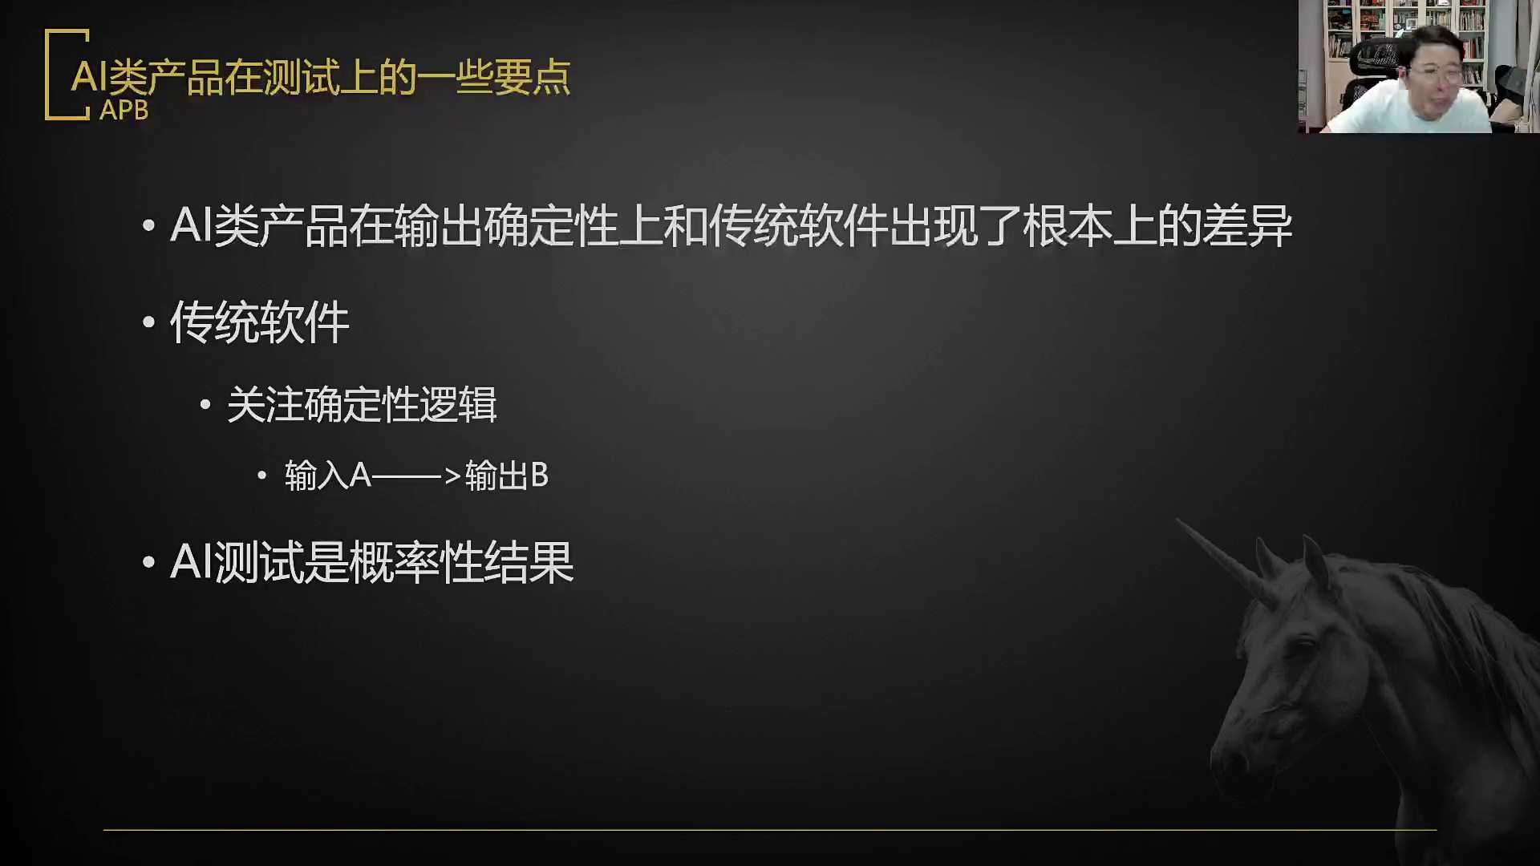
发言人 41:04
这个我也是听很多的同很多很多同学在这几节课，尤其是在外部的课上，其实做的比较崩溃的，叫做用了老师完全一样的process，最后怎么出来的？就是并不一样，是不是我哪里做错，你哪里也没有做错。这就是这就是新的时代，就是你拿着一样的东西去做，但是所出来的结果就是有差别的。你有可能我的就没有bug，你的就有bug，这东西就是没有办法？

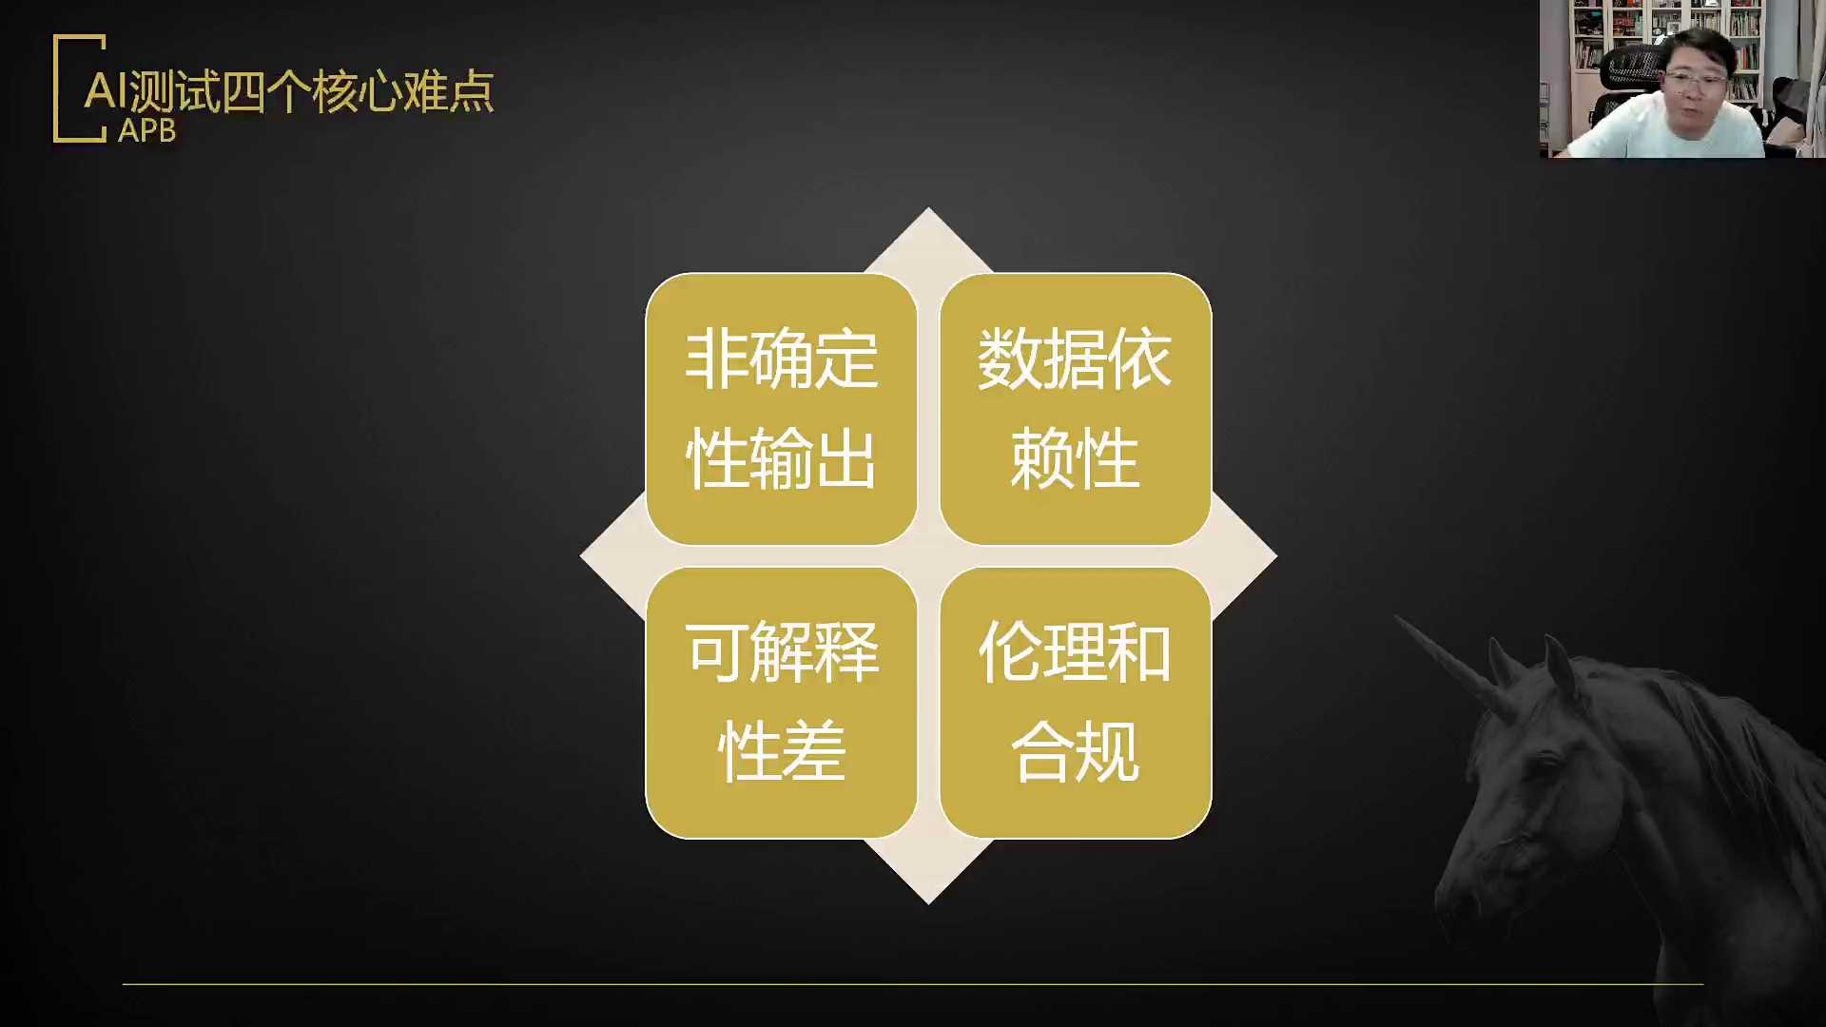
发言人 41:34
AI测试它里面有四个核心的难点，第一个就是我们所说的这个非确定性输出。拿同样一句话进去之后的话，所输出的东西完全不同。那这句话到底对不对？能不能用这句话？这就是由于相同数产生不同结果所带来的非输入性非确定性输出的问题。这个就是老柯维最讨厌的一件事儿。

发言人 41:57
然后第二叫数据依赖度。因为你最后产品所呈现的出来的结果是高度依赖训练集的或者高度依赖知识库的。数据本身对于模型版本和虚拟机也有依赖性。因为你的模你你可以讲咱们现在所学的所有东西，你改一个模型的版本，它就会出现不同的结果。

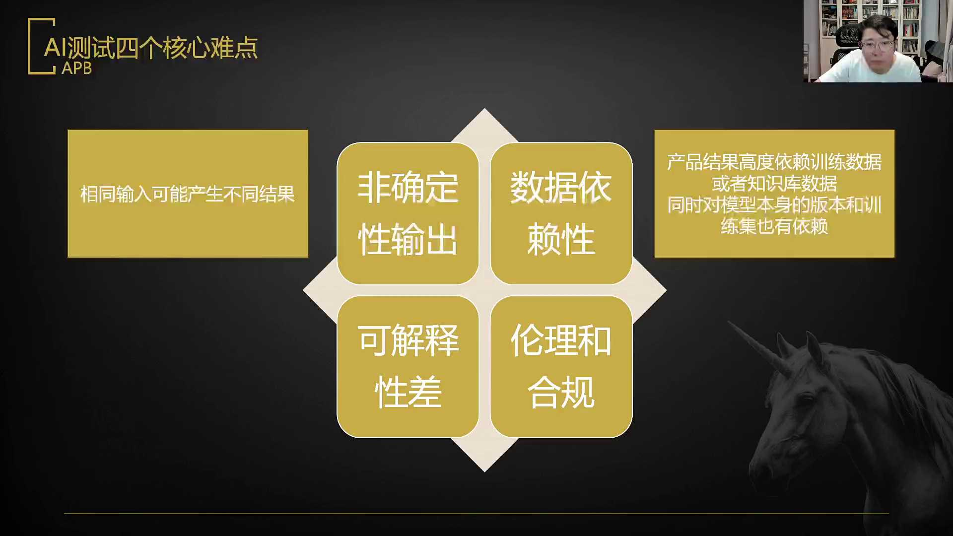
发言人 42:17
然后第三个可解释性很差，就是包括为什么我们用我们再多说一点，我们为什么要用填槽的方法来去解决问题，大家有想明白吗？就是填槽这件事他还能解决什么？我告诉大家填槽能降低对模型版本的依赖度，为什么？因为填槽这件事情的话，第一个他不占上下文。第二他拿小模型能够去处理。第三个是他只要把槽拿出来之后的话，后面所有的数据处理其实都是能够分布来去做的。所以说填槽这种操作的话，其实是最能够保证你的整个的一个研发工程层的可确定性的一件事情。

发言人 42:58
然后可解释性是什么？因为模型它本质上是一个黑盒子，而且有很多你用的，尤其是flash类的，它是没有COT的。就是它没有他的思维链，你看不到他的思维过程，你很难直接理解出他为什么要去给你输出一段这个东西。最后伦理和合规性，就是它可能会出现一些算法偏见、隐私问题、合法性等等一些事。这个其实是在大模型，尤其是你要是做一些出海项目中，这是很容易出现的一件事。

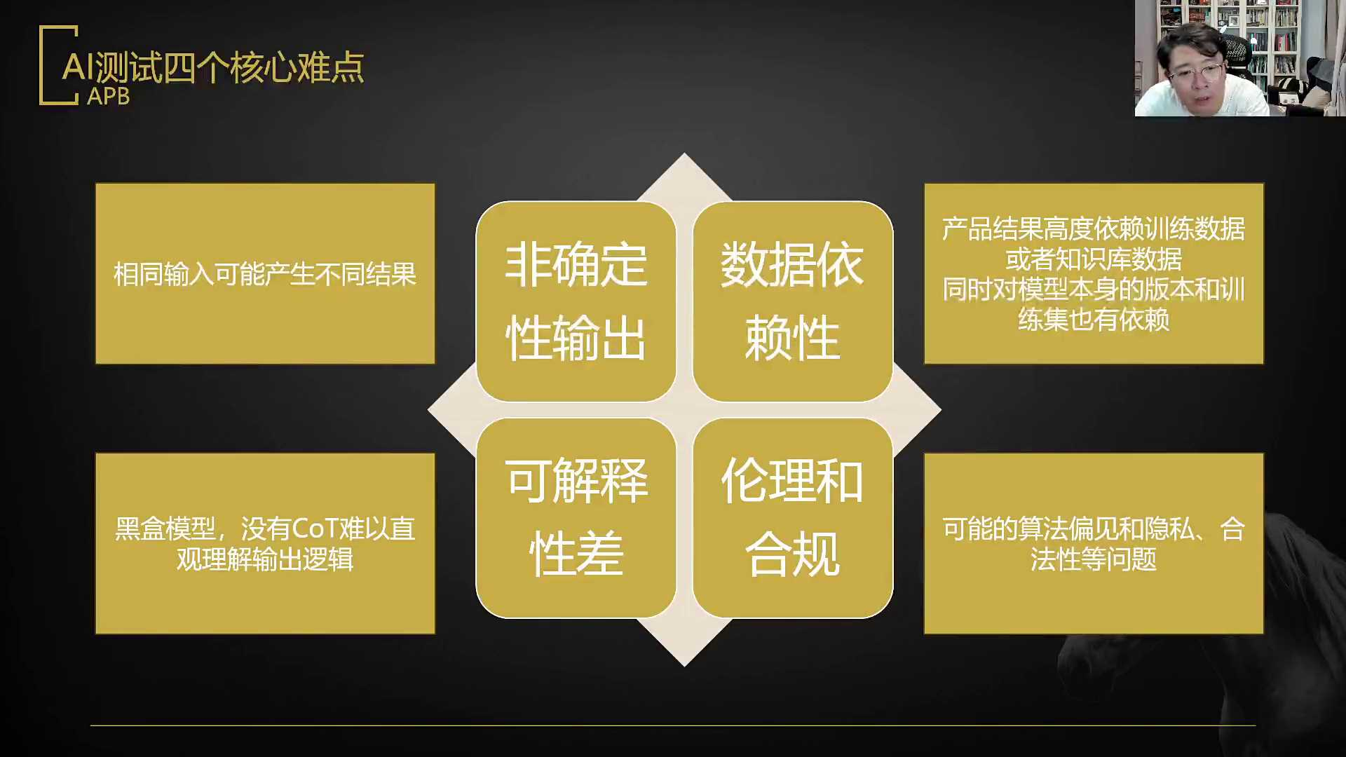
发言人 43:28
这个给大家说一个case就是美国就是有一个公司做了一个什么样的系统，做了一个帮助法院来去定案子的一套，拿AI去做，他去learning了大量的判例卷宗。因为美国是这个海洋法系，所以说他其实并不是注重法条，而是要去注重判例的。然后拿到这套东西之后的话，这个agent的跑测，跑完测试后的话，在实际应用中出现了一个比较严重的问的这么一个事儿，什么事儿呢？就是被告是黑人好，他有罪就是。就是被告是黑人好，他有罪。被告是个有色人种好，百他把他80%，他他有罪，他是个白人，金发的，他是个好人，我操。

发言人 44:29
这个。然后就有人说这家公司的老板一定是一个种族主义者，他会觉得你你你是个种族主义者。他说我真不是种族主义者，我结果是怎么出来的很正常。他就是他就是他通过对案例的学习，你知道吗？你还没听明白我这事儿吗？他通过对案例的学习，然后他是个概率，结果他发现黑人，对吧？这是一个非常典型的是什么？这是一个非常典型的通过深度的学习，然后成形成了黑人犯罪率80%。

发言人 45:12
当他不了解其他的情况时候，因为他是有丢，他只有beauty和氨和那个no duty。黑人最有概率的就是有罪，很正常很正常，很就是他他只能给一个结果对吧？他的最大概率按照他以前既往学习的东西，按照QA队学习完了之后的话，他就是黑人有罪。如果不给他任何其他的上下文信息的话，如果他不给他任何的其他的上文信息的话，就是他是个黑人，他是被告好有罪，对吧？

发言人 45:51
所以这个东西已经超越了大模型训练，就是超越了transformer架构本身的东西了。明白了，但是你这个系统不能这么上线，你不能这么上线，你只能说我对吧？我得有更多的信息出来。

发言人 46:08
结果给了更多信息之后的话，发现它依然还是更加偏向于盼黑人有罪。没办法对吧？所以就很有美国特色对吧？而且再稍微给你们稍微扩展一点点，我看了一个美国的项目，我觉得非常有意思。一方水土养这一方人，你就说西方资本主义发达国家，有的这些人在AI应用上真的是非常有想象力。咱们真的不行，我操我当时看到这个项目都觉得绝了。

发言人 46:40
真的咱们怎么咱们想不到他们做了一个什么项目，他们做了一个听觉类的AI听觉类的干嘛呢？就是你在你的这个院子周围放上放放几个接收头，放了几个接收头，整个一个街区也都能去放置这样一些头，然后形成一张网络，这张网络把所有的数据传回来，然后云端AI去做分析，分析什么呢？分析我靠在这个街区上哪儿在开枪，有几个人在开腔，用的什么兵器，是危险等级是什么？从而给出你相应的alert。

发言人 47:17
我靠这个项目我的天哪，我觉得这个资本主义确实有可学习的地方。我我说我我说你拿我说你拿枪指着我脑袋，我也想我我也我也想不起来这个东西。我说你们太厉害了，太厉害了，我说真的，自由美利坚枪战每一天，我说这个真的厉害。对，非常有地域性，也非常有地域性，真的？能模拟，能？真的不一样。然后拉回来拉回来，然后大模型类产品测试的核心的六个维度？然后功能性测试，可用性和用户体验测试、非功能性测试、鲁棒性与弹性测试、安全性测试和伦理和偏见测试。

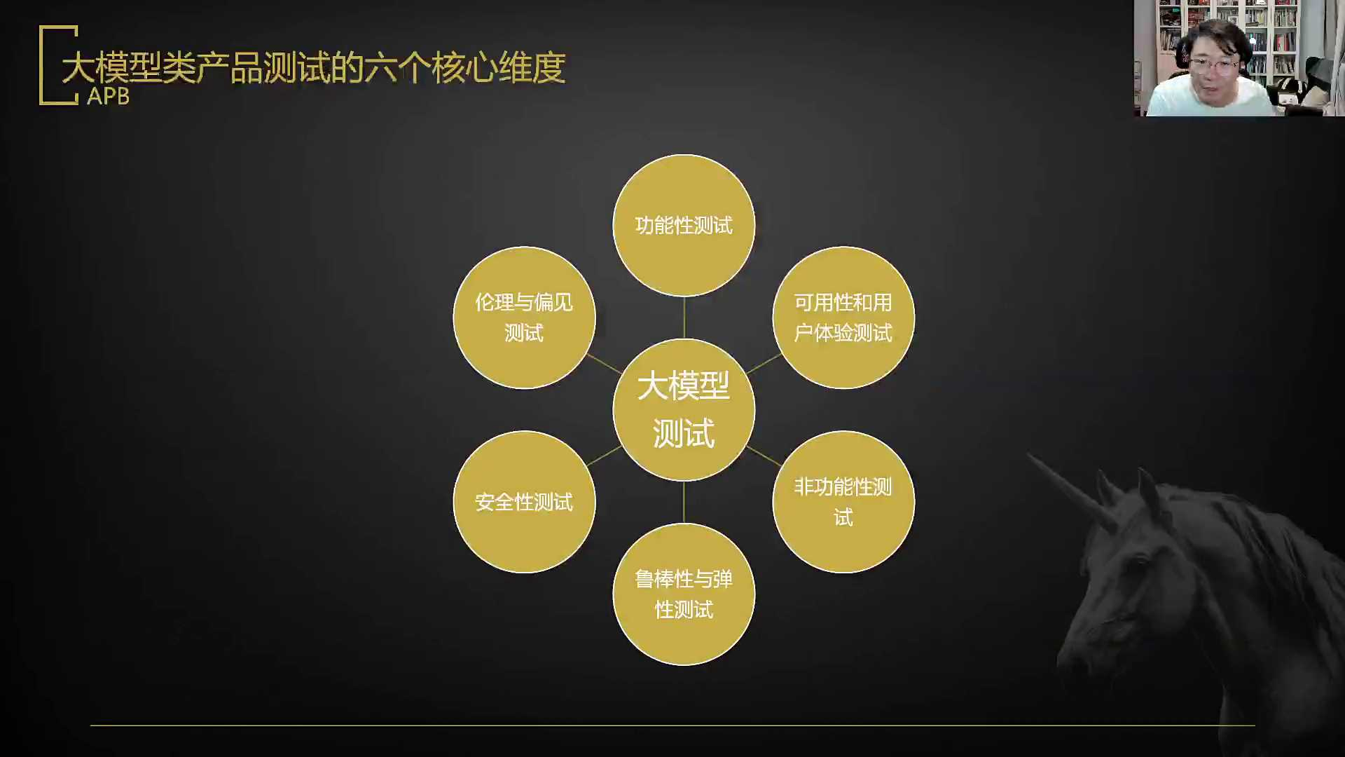
发言人 48:06
首先第一个就是我们最重要的就是功能性测试。功能性测试非常重要，这是智能体测试的一个关键点。智能体测试的最关键点，测试关键是什么？响应的准确度。也就是说他发完一个问题之后，他给出来的答案是不是对的，以及任务成功率，对话流的自然性和连贯性，知识库的利用率，这些都是核心的东西。


发言人 48:30
这里面的一个最重要的点是什么？就是要用户场景模拟。也就是说我在构造我的测试的用例的时候，我要做测试用例的时候，我要构造出来就是用户实际用我这个产品，他会输入什么问题，他预期收到什么样的结果。我的大模型给出来的结果和他的预期是否相符，是否能够达到用户所需要？我要在用户场景中追，我要去追求更好的用力覆盖度？另外是要去基于测试用例做做一定的手工测试通过，用力覆盖和我的主观评价去做一定的测试，这是最基础的。

发言人 49:08
然后要做核心场景的自动化脚本，也就是说我不能全靠手工，吧？因为大家一定要知道，在agent测试里面的话，动辄一个测试集就是两三百条，甚至三五百条，全都手工测试是做不过来的。然后得通过自动化脚本的方法，对核心功能和场景撰写自动化测试脚本。比如说我如果做一个礼物的爱人，那它的核心就是选礼物。我的覆盖场景可能就要有年龄、性别、预算送礼的节日场景。

发言人 49:39
以这些为维度来去动态的自动化的构建一系列的脚本来迅速这边主要的问题是什么？主要问题其实不是构建这个测试集的事儿，而是你是一个非确定性的输出，我怎么去验证这个主观评价标准，他说出这个东西谁来判定，难道都是靠一个测试的人员不行，这边能不能形成客观标准？另外就是大规模场景覆盖怎么了去做？

发言人 50:11
这边有一个解，有一个核心的方式。因为我们是不能通过简单的字符串验证的方式来去确定他的回答的是否正确的。所以我们可以用的一个方案叫做文字相似度算法。比如说我们把参考答案和agent给出来，答案做文本的向量化，然后计算它的余弦相似度，然后可以一定程度上计算两个文本相似的程度。

发言人 50:35
比如说就是为首先是我说我们为什么必须得用量化来去估？因为它作为一款概率输出的一款产品，其实你如果最后叫做我们靠感觉来评判好坏，那你这个产品的话基本上我个人认为是达不到上线标准的，我们必须得有一些可以能算的数字才能出来，凭感觉说叫做这个小吴告跟你说，这版好像变好了，你没法证明改进了没有。包括像你们在用的磕绊这款产品，尽管你们每一周给我的反馈都是啊它好像变得更好用了。但是它的识别率是多少？纠错率是多少？它的它的这个知识点覆盖度是多少？它的总结完善度是多少？遗漏率是多少？

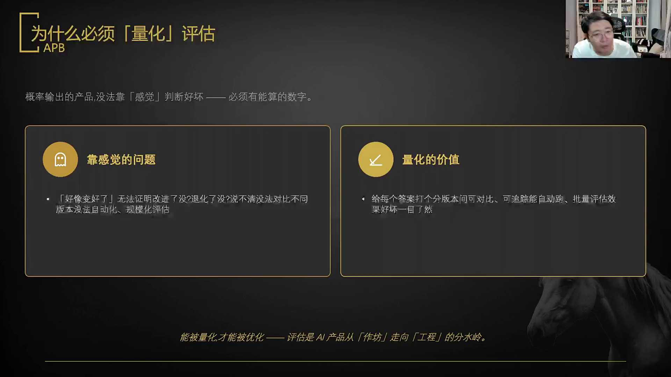
发言人 51:25
这些值其实才是构建的这个产品真实客观水准的一个金标准。它是进化了还是退化了？如果说不清楚，其实没有办法比较各个不同的版本，也没有办法自动化和规模化的去做评估。所以量化的核心价值就是给每个答案分不同的版本，分不同的时间，对吧？

发言人 51:50
余弦相似的算法是在向量里面最常用的方法。当然你也可以用欧式空，就是欧几里得空间，你也可以用那个欧式空间距离也OK，并不见得非要用这个，对吧？然后量化的价值就是你可以给每个答案分版本做可对比可追踪的方式，然后批量的来去估算它的方法。

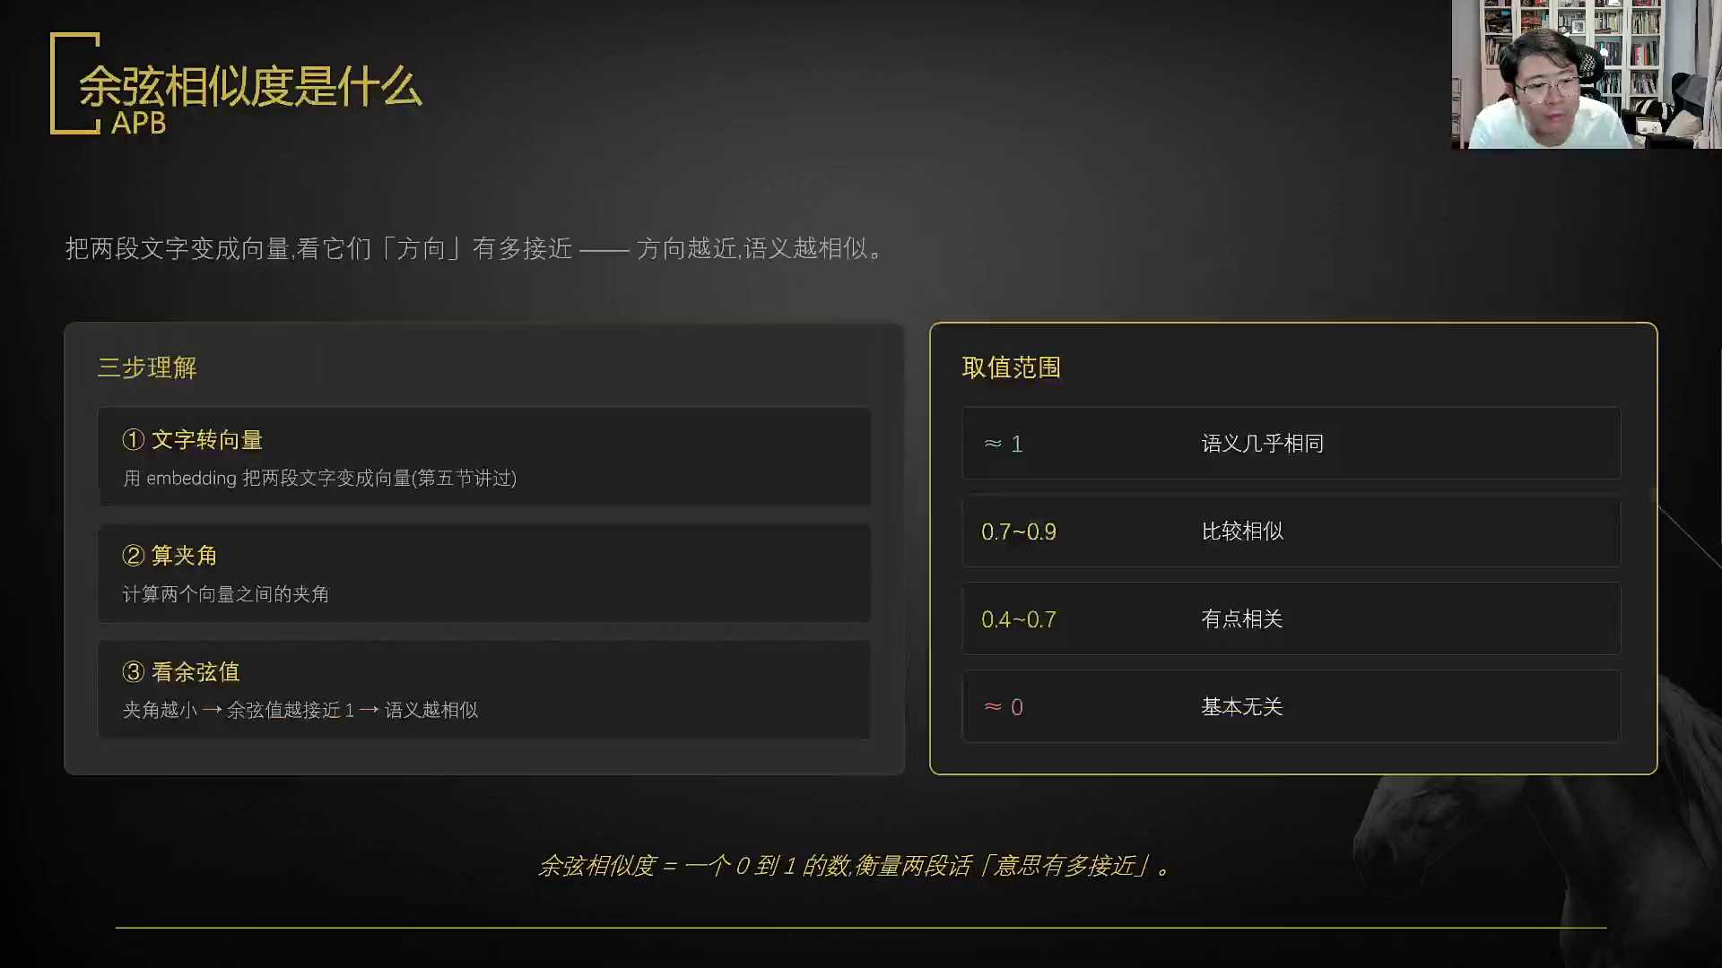
发言人 52:22
然后什么是余弦相似度？给大家多说一点，就是把两段文字变成向量，然后看一下它在空间中的方向有多接近，方向越接近则语义则越相似。它的三步的方式就是什么？第一步就是把文字转向量，用这个ambling把两段文字变成向量的方式，这我们在前面讲过对吧？然后第二个去算夹角，计算两个向量之间它的夹的角度是多少。第三步看它的夹角余弦值，如果夹角越小，则余弦值越是趋近于cos？那如果它越趋近于一则它的方向就越相似，则则可以认为它的语义几乎相同，就是它往一个方向走，意味着他其实说的是一个意思。如果它是0，就意味着它基本上是谁也并不相关？

发言人 53:16
0.7到0.9是认为是比较相似的这么一个状态的对吧？然后在这里面给大家比较直观的去看一看，直观的去看一看。就是很多同学可能会觉得这个鱼身像素这个东西还是比较抽象，给大家比较直观的看一看。

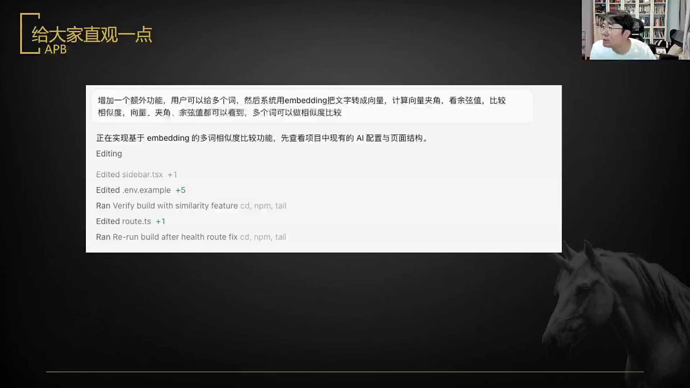
发言人 53:35
我在那个skill的那个项目里增加了一些功能，就是增加一个额外功能，用户可以给到多个词，然后系统用M0把文字转成向量计算向量夹角的余弦值比较相似度，向量夹角余弦值都可以看到多个词可以做相似度比较。就是为什么大家一定是要把web coding这件事情给学明白了，然后我就做了一个小的计算器出来，然后你可以给出来它的多组的这个词或者词组。比如说你我给了猫小猫狗、小狗车、理想汽车、大机器学习、大模型。把这些词首先拿ambling，把它打成向量，再把向量他们依次比较它们的相应的余弦值。这没去做skill，就直接拿web coding，就直接编出来了这么一段功能，犯不着去做skill。然后这个可能你们看不太清，我给你们读一下猫猫的Ambering，完了之后它的向量是什么？我做了12，我这个里面的前12位，前12位是0.0051515000、0.000320点负的0.000191负的0.000208，也就是把每一个这个词都打成了多维的向量。我这里面就展示了前12位amer ding的大模型，我这边用的是应该是用的应该是用的GBT4o mini。

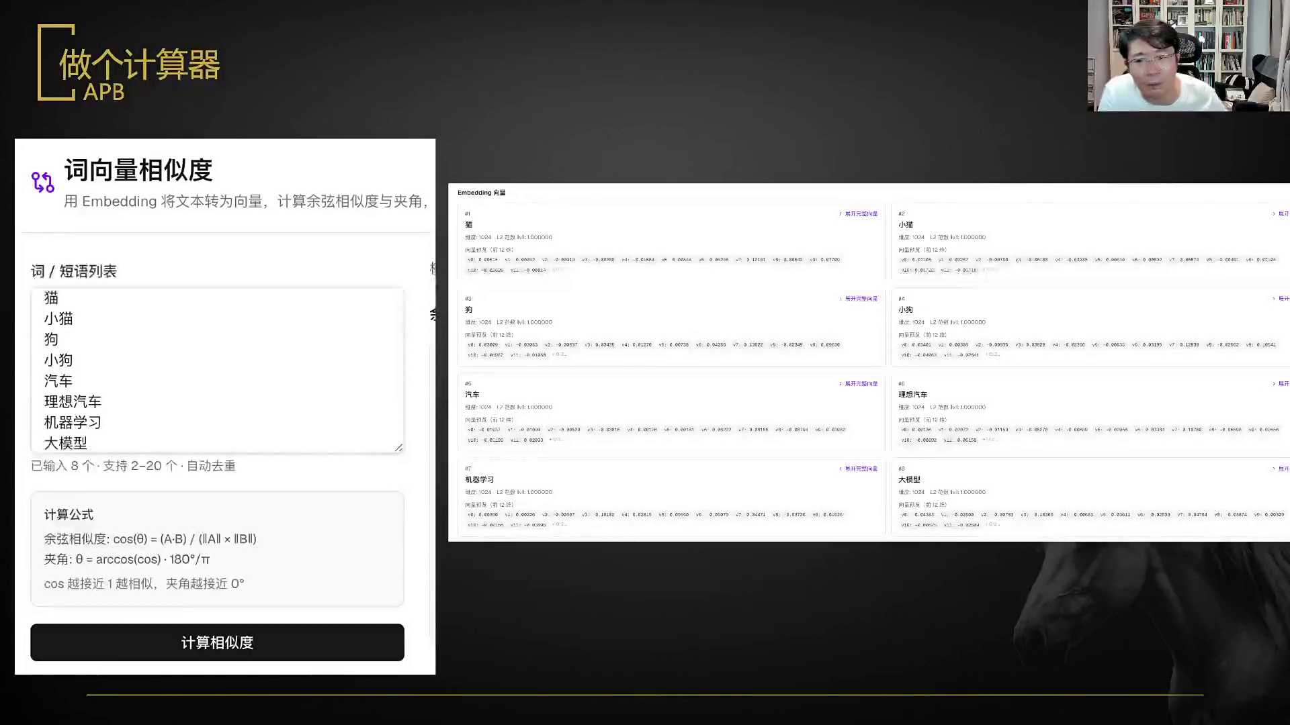
发言人 55:07
这个的话你就直接去那哪，你emoting的大模型很简单，你去硅基流动上去找带Ambering的模型去用，或者去Cherry点in去找带Ambering的去用，就OK了。首先是这样子，web coding是不能用amending的，但是web coding可以搓出来一个能够去做Amber ding的功能。能明白我这句话吗？就是web coding本身是不能拿amending的模型去用的，因为adding肯定是不能code的对吧？但是web coding是可以搓出来一个能用amending的模型来去做ending的事儿的。

发言人 56:00
听雨来你说的太对了，我做了，你是要这个吗？是不是？它相当于是把每个东西做成像做成向量化之后，再去计算它的余弦相似度夹角。然后这里面就做出来了一个小的矩阵，猫和小猫的相似度是0.728，猫和狗的相似度是0.5850.858，猫和小狗的相似度是0.808，和汽车的像素是0.532。它最低的是猫和大模型的像素只有0.43，对吧？

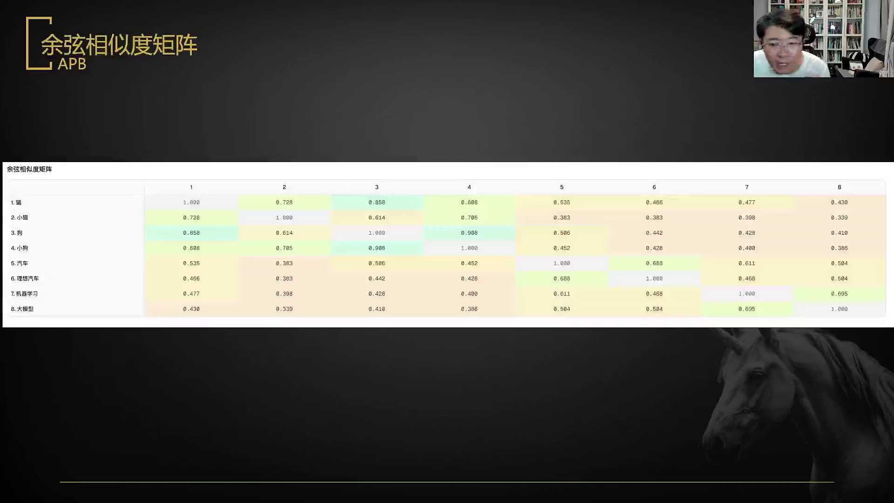
发言人 56:45
然后如果全列出来的话，你就会发现它之间的配对谁是最相似的呢？狗和小狗是最相似？然后是猫和狗，然后是猫和小狗，然后是猫和小猫，然后猫小猫小狗学习和大模型风神是的，他他在在这个体系里，他认为猫和狗的相似度比猫和小猫都大，对不对？它不是猫等于狗，它不是等于它是相似，相似和等于这东西是并不一样的，咱俩很相似，咱俩不相等，对不对？它是相似，在这一堆里它的它是最相似的，但它依然有24度的夹角，它依然有24度的夹角。它你说是猫和小狗为什么比猫和小猫还大？是这样子的，他你无法按照你对他的语义理解去走的你无法按照他的语义理解去走的，它就是整个机器学习最后的结果就是这个样子？

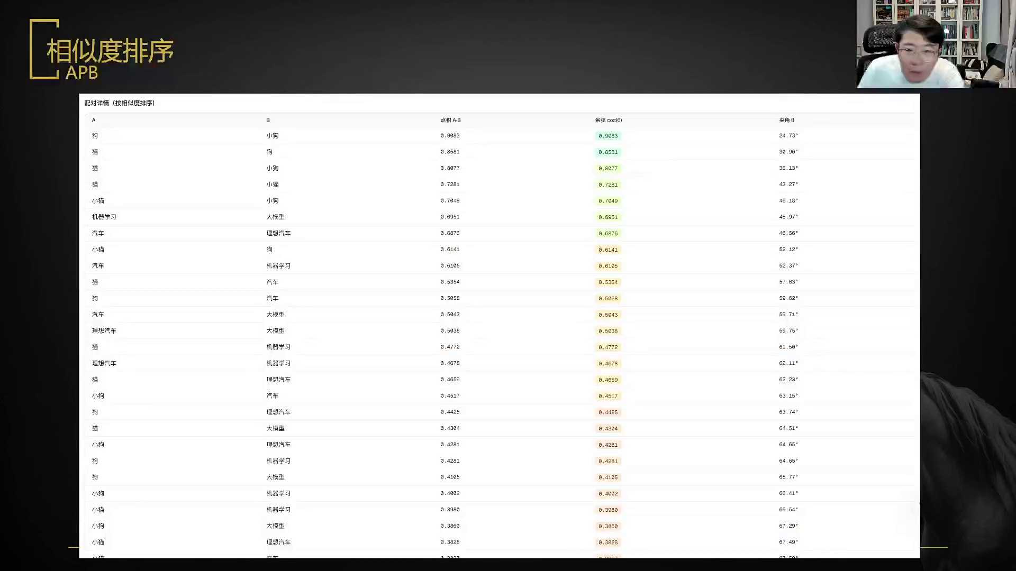
发言人 57:56
然后你发现什么东西会很低，这个狗和理想汽车就会很低，小猫和机器学习更低，小猫和理想汽车更更低，你不用去关注它Y你不用关注它Y你这套东西大家是否就可以更加容易的理解余弦相似度取回逻辑rag的命中了。这个是否能够让你们更容易理解一点？Reg我们所说的把它变成向量召回相似度、余弦相似度，它到底是什么东西？它就是它到底是啥了，是否更容易？怎么会更晕了？没懂对吧？

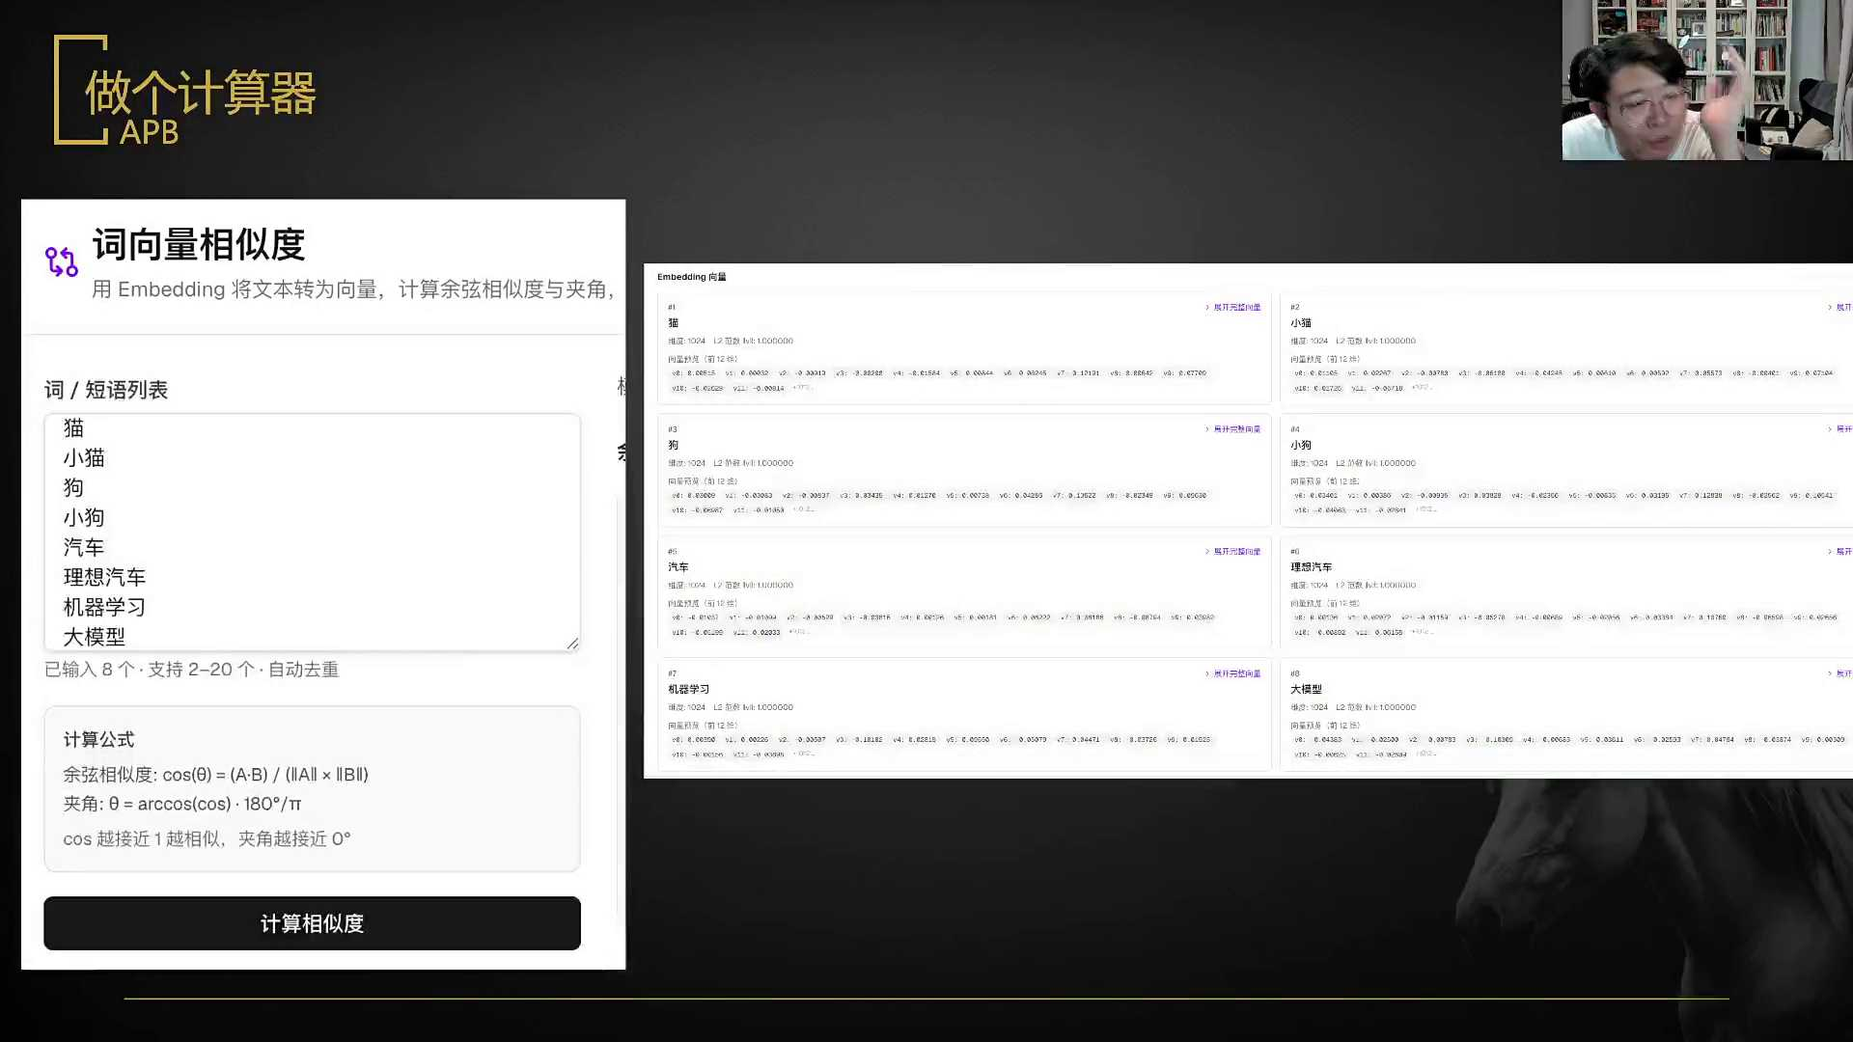
发言人 58:41
这是第一层，把它把猫打成变量了，那打成向量了对吧？猫变向量了，向量之间向量是什么空间中的一个指向位置，只不过它可能是12位的对吧？然后看哪两个更加的这就是这几个方向它都有相似度，理解夹角，没理解夹角是这样子的。

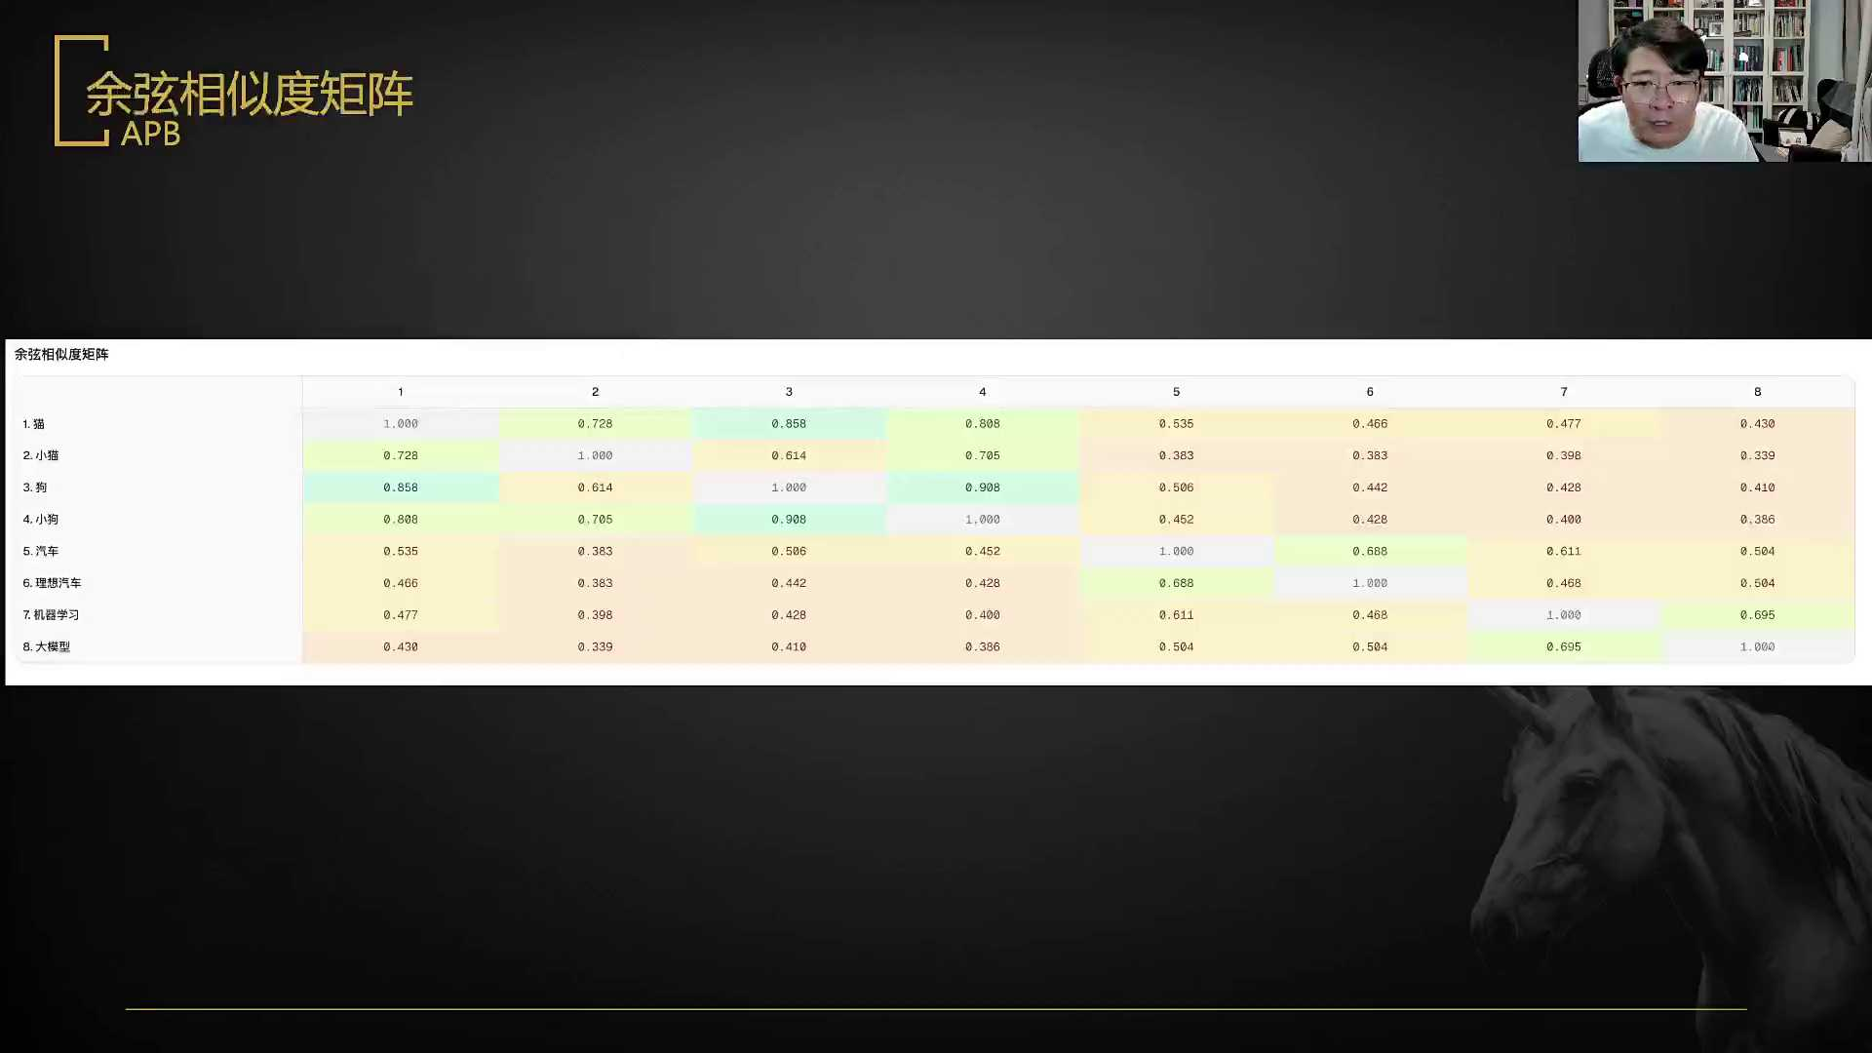
发言人 59:04
来假设猫猫是这样子，你们不要把我这个姿势发给犹太人。假设猫是这个样子的，狗是这个样子的那我这两个手臂之间是有一个夹角的，对不对？我可以通过空间限量级来去测我的夹角，对不对？这个夹角的话，然后的话我就可以拿cosine去算，看一下它是否更加接近一，对不对？明白了吧？就是你既然是向量，向量则有方向，向量之间必有夹角，夹角必有cosine值，对不对？我认为这个世界不该是这样子的，对不对？然后你都有一套cosine值，你就可以在若干组里面来去排你的余弦像素谁高谁低了，对不对？

发言人 01:00:02
向量化的过程不会有幻觉的。向量化的过程它就不是个大模型的过程，他是把一个东西给它打碎掉，它不是生成过程。什么时候会出幻觉信什么时候会出幻觉，生成才有幻觉。向量化是没有幻觉的，向量化是没有幻觉的，生成才有幻觉OK好吧。

发言人 01:00:30
对吧好，那你知道这个懂了吧？其实就是大就是大模型的预训练，大模型的的所有的训练化过程世上来来来来就就是把全世界变成了一个向量，指它的维数会很多，这样产品是怎么做出来的？过程哪种产品我我我没太懂是哪个维度，是说是怎么做出来这样的rag系统吗？还是怎么构想出来的？还是我这个是怎么出来的吗？你就是你是说我这个是怎么出的，我这有啊，就这么一行prompt，就这么就就这么一行东西就出了我刚才的那套东西，我这一行，我把我的原始庞坡的给你了，你把这个东西扔到codex，扔到cos r里，它就能给你出这个。你们是很难理解web coding能拿这么一句话，最后就出了这么一套东西的这个结果。对吧？

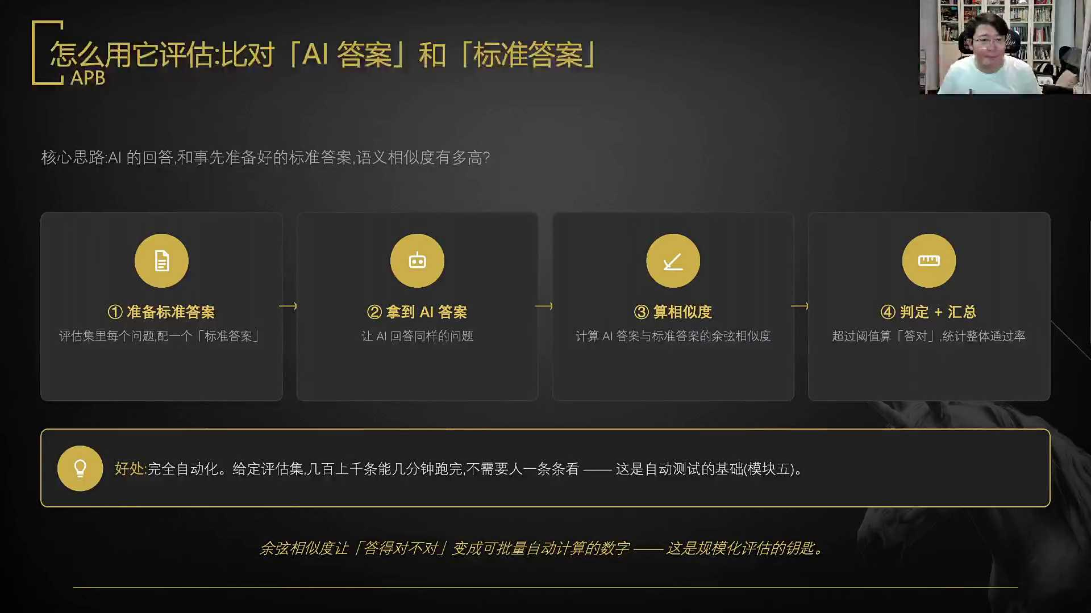
发言人 01:01:56
对吧？来怎么用它来去做评估？评估的逻辑其实就是一个东西评估的逻辑就是一个东西。对比AI出来答案和你的标准答案就是干这件事儿。对比你的AI答案和你的标准答案，long史密斯是给测试用的给测试用的，它能生成测试案例，然后给你来去做自动化测试的一个平台OK它的核心思路就是AI的回答和事先准备好的标准答案语义相似度有多高，这就是AI agent测试的核心东西。

发言人 01:02:34
如果没有标准答案的话，那你这个产品做的目标是什么？你说WW我问你一个点，如果你这个输出的东西没有标准答案，那你这产品怎那那那你这个产品有有标准吗？没有标准，怎么可能会有这个情况呢？你给我举个这个例子好吗？首先是要先去准备标先准备标先准备标准答案。那你你说有没有可能没有所谓的绝对标准答案？有可能有可能可能是什么创意型AI可能会有，但是创意型AI其实也有类似于的标准答案，也可能有创意型AI对吧？但是它本质上也是一种标，也是一种可以分布式的标准答案的一个方式。

发言人 01:03:35
你评你的评估机里每个问题需要配一个标准答案出来。就是我的问题是这个，我输入的是这个，我首先得给他配一个，我预期说这样的答案是对的，这个答案是标准的。然后你的整个系统拿到了AI的答案，你要去比对AI打的和你系统给的这两件事情的余弦相似度高不高。如果一个是城门楼子，一个是胯骨轴子，那就意味着这个东西是不行的。如果是城门楼子和城门楼，它就是OK的。所以这个人要去对他的所有测试集，在这个过程中去做判定和汇总。

发言人 01:04:18
这里面好处什么？你可以做到完全自动化。给定评估级之后的话，上百条上千条能够在几分钟内全跑完，不需要人来去看。这就是我们在自动化测试一个最核心的东西。也就是说余弦像素它让答的对不对变成一个可批量的自动化计算的一个数字。这就是我们做规模化测试的一个钥匙。

发言人 01:04:37
然后所谓叫惟妙惟肖，什么叫惟妙惟肖？就是肖就是像你越像则越妙。这就是我们所谓的这种收敛型的AI所要去干的事儿。收敛性A的事对吧？比如说临时客服，我们就可以做一件事儿，我们就可以生成一堆的问答，我们生成一堆的比如说保质期多久，含复制吗？能退货吗？有优惠吗？能治便秘吗？

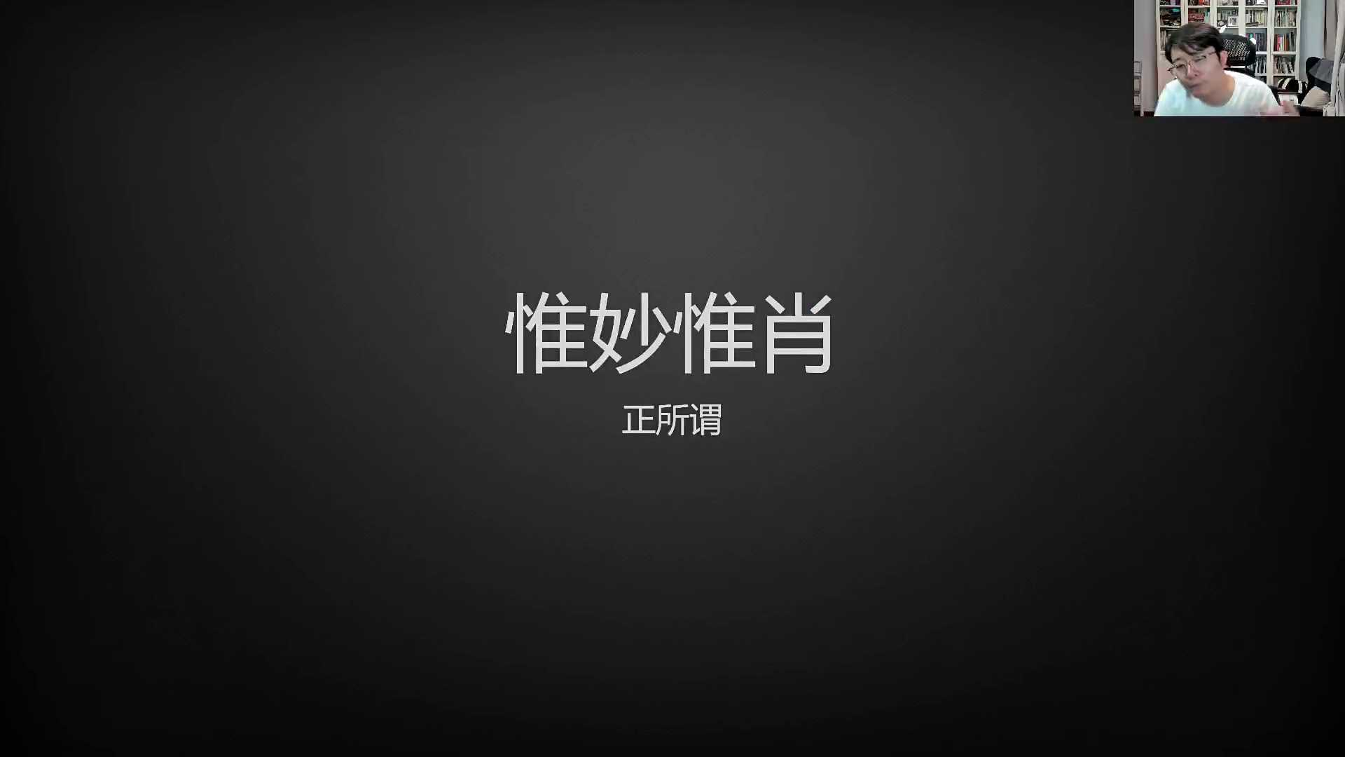
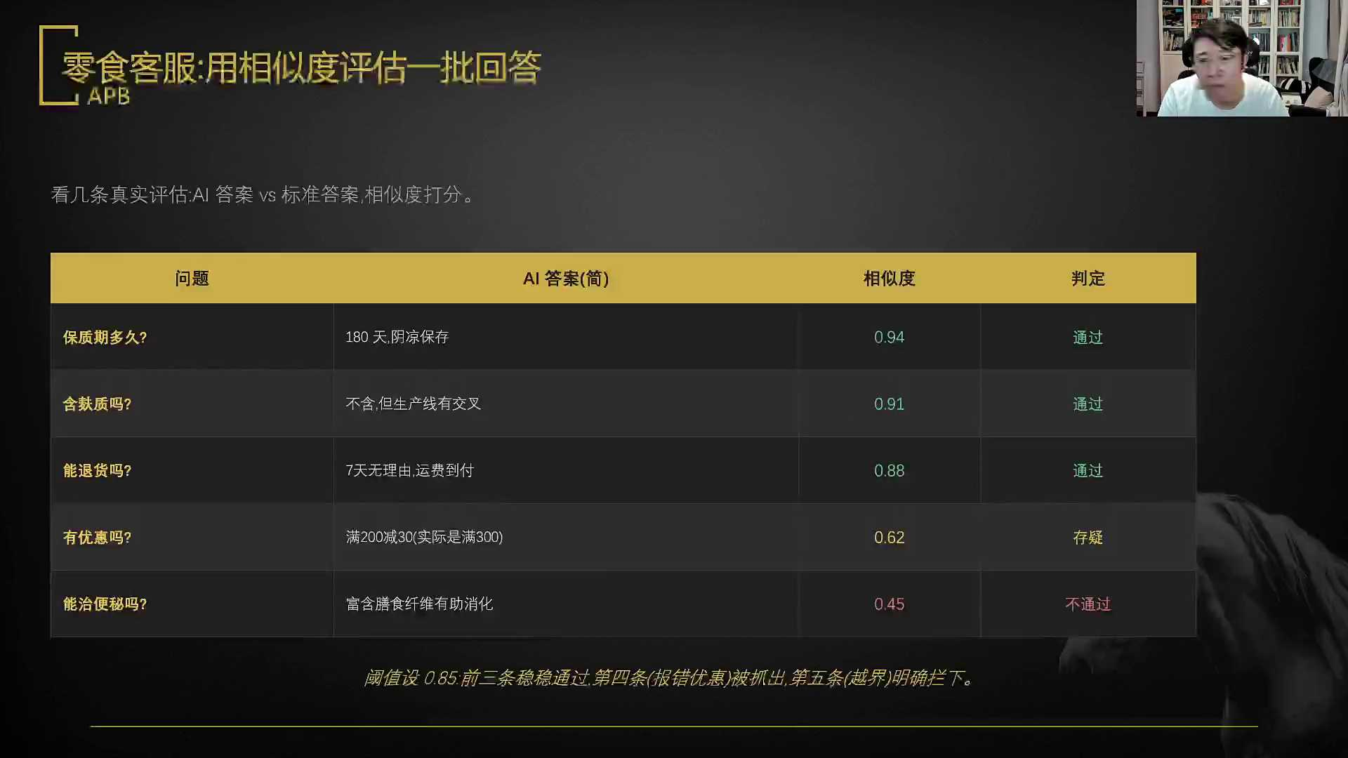
发言人 01:05:03
然后你看一下AI生成的答案，然后再和你的标准答案来去取它的余弦相似度。比如说AI的答案是180天阴凉保存。如果它的像素是0.94，超过0.85的话，你认为可以通过。然后在这个版在这个0.6到0.85之间的话叫存疑。然后低于0.6的时候，直接判定为不通过，对吧？然后前三条能过，第四条的话被抓住他有问题。第五条是因为他越界了。因为他已经是在去说的，实际上是偏于医疗功效的，所以直接明确的去拦下这条要回归到你的bug级里面，对吧？

发言人 01:05:39
然后很重要一件事儿就是叫做鱼咸香，就是鱼咸香鱼这个鱼弦相似度很重要，但它不万能，它能测的是语义像不像。但它不完全等于对他也有边界，他特别擅长什么批量去算自动化判定语义的方向对不对的。这个版本之间的这个间隔能够去看明显不对的这样一个答案，但是它有问题，语义接近不代表事实正确。你比如说他说的数字，我比如说这东西优惠多少，然后你的标准答案是优惠30块钱，你的鱼香像素给你答出来的是优惠31块钱。他从AI的答案是31块钱，从余弦相似度上来讲，这两句话说的其实是非常接近的。可能你是在0.95%左右的这个值非常的高的分儿。但是这个关键性的关键错误直接会出现问题，对吧？尤其是对于他对于这个数字格式与其不敏感这些东西的话，它其实有很多的主观性的一些东西。

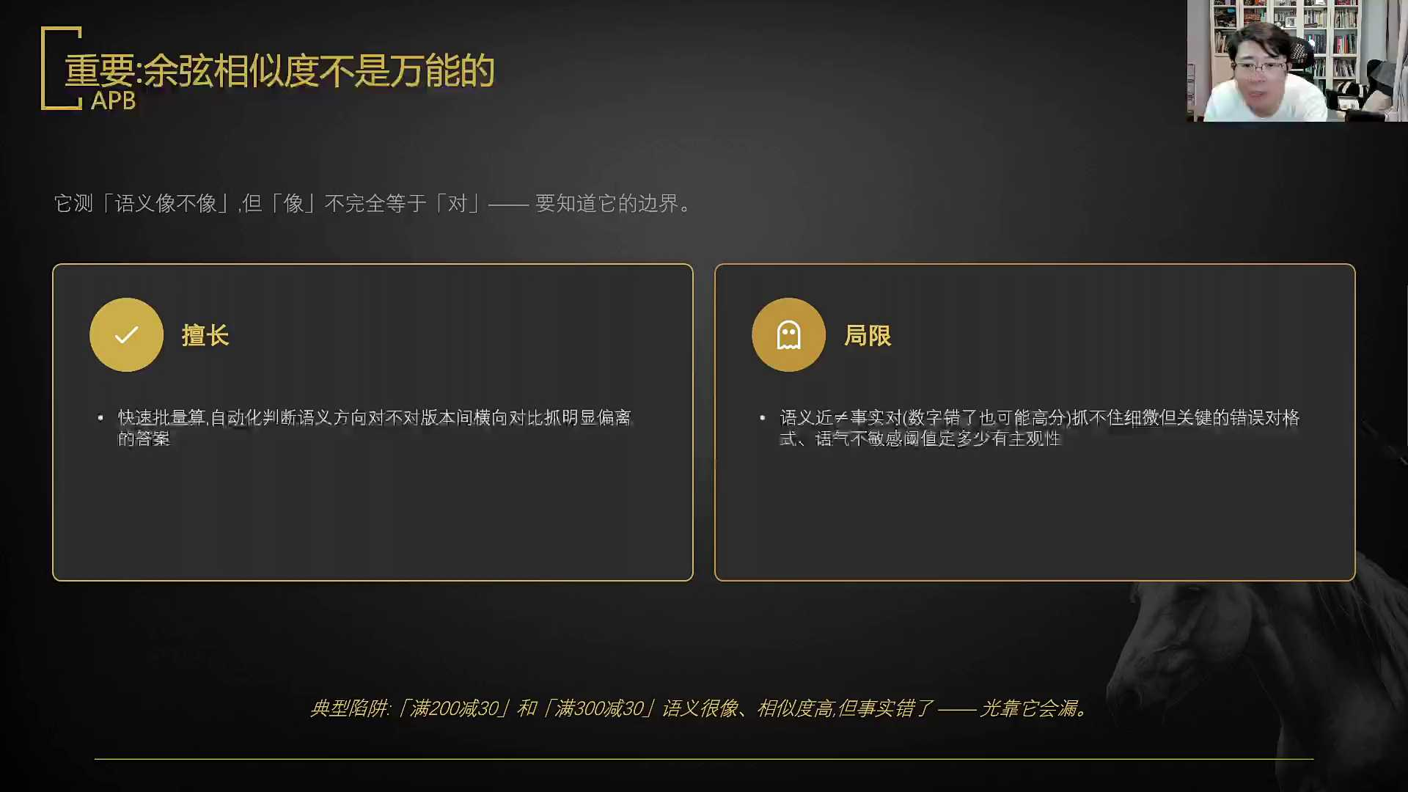
发言人 01:06:45
苏阳，我马上给你看我们怎么测这个东西，不要着急，不要着急对吧？然后再有我学完这一页，咱们就开始看怎么去做这个事儿了，所以我们最后再用一种综合评估方法，就是相似，再加上其他方法。余弦像素是在你评估工具箱里一件很重要的东西，得配合其他的东西。

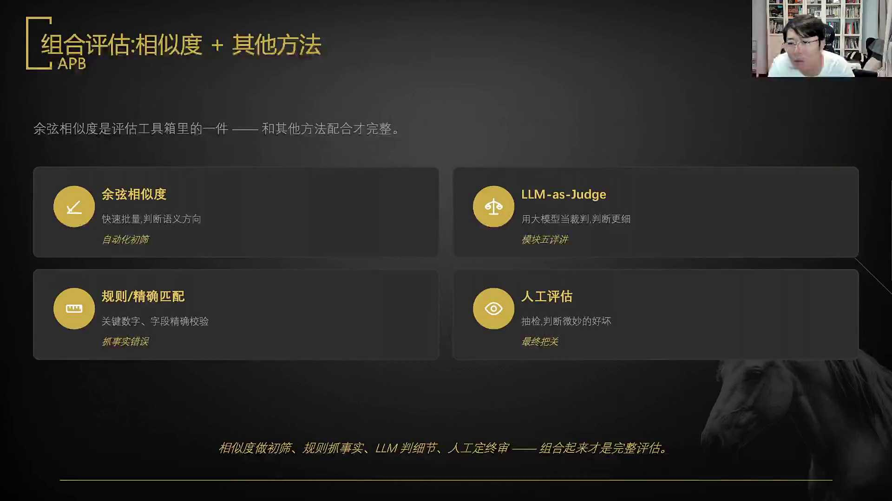
发言人 01:07:06
比如说这个大模型s tra就是用大模型当裁判，用大模型来去做综合判断，再加上规则和精确匹配，比如说关键数字字段精确性的做校验，然后的话去做去抓关键性的实时错误，再配合最后兜底的人工，也就是说相似度做初筛，规则去抓事实，大模型来判断细节，人工去定终身，这一套东西组合起来才算是一个完整评估。你给你的小吴说了这套东西之后，他有点懵。所以你基于此，你决定做一个agent的自动化测试平台出来。然后在这里面的话能够自己去生成和自己去输入你的测试案例集，能够自动化的去做测试，能够自动的去出各种不同的评分的结果。

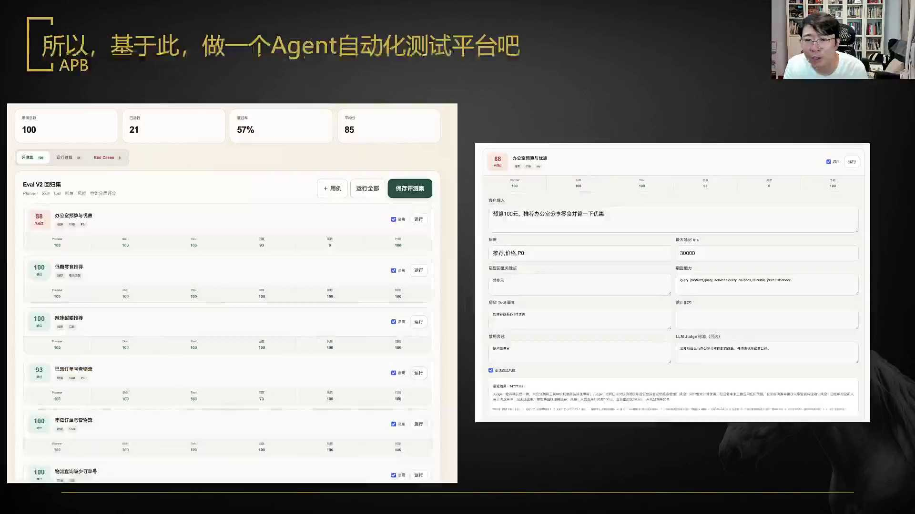
发言人 01:07:57
当你把这件事儿说完之后的话，小吴这么去给你反映的，说赵工，这个好像太麻烦了，不用做麻烦。我学过写测试用例，哪怕多一点，我加班可以的，没关系？不要认为我是娇花就怜悯我，就是让我多多做点锻炼，你会怎么打？你有很多的这个测刚上班的新人往往是这个样子，就是没有关系的，就是我这个东西不会，但是我勤能补拙对吧，我勤能补拙对吧，他不能叫赵哥。亲他的这个小赵是个性别模糊的形象，他也可能是赵姐，对吧？

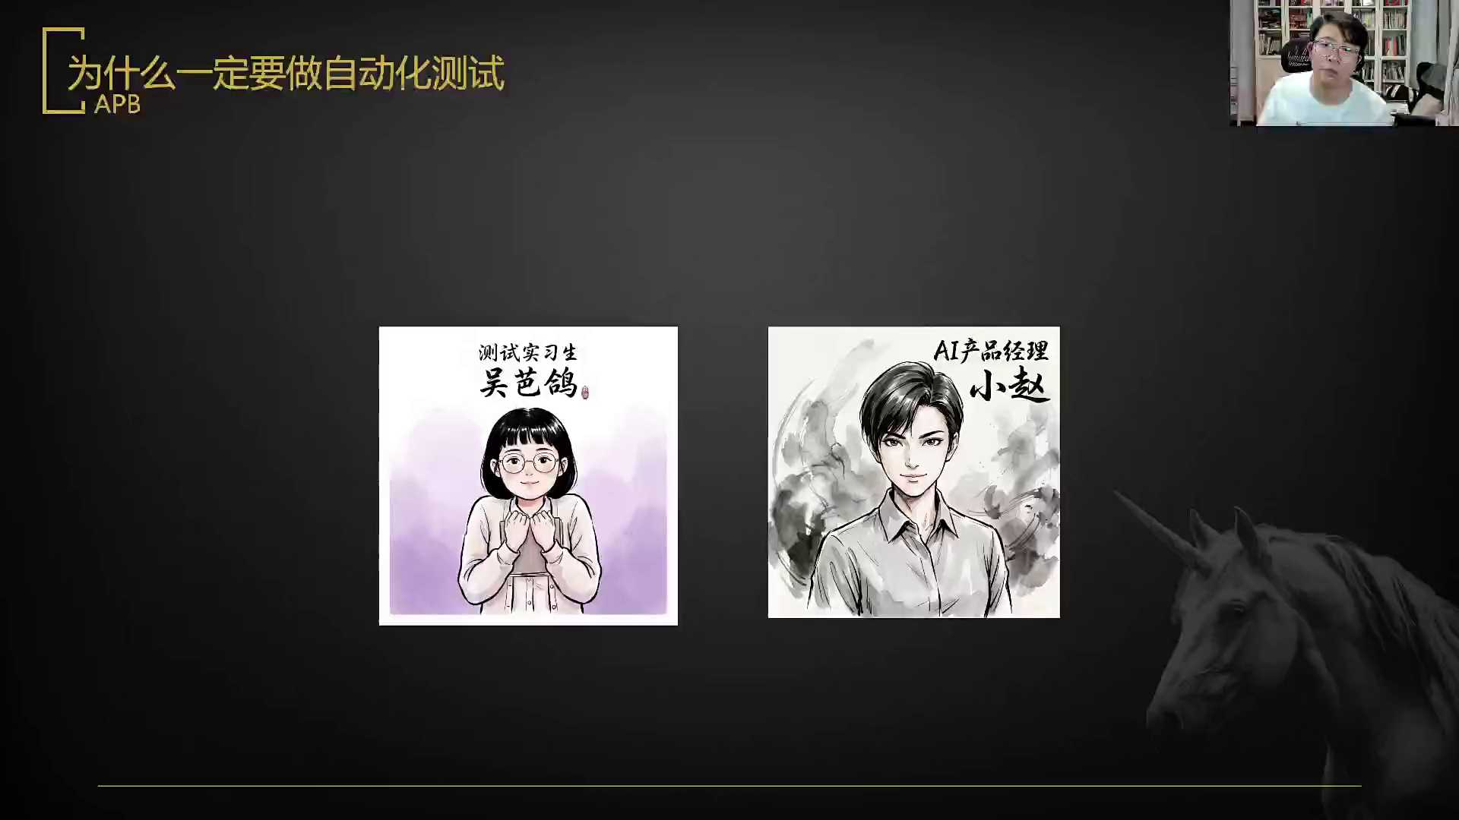
发言人 01:08:44
然后你只能跟小赵说一句你只能跟小吴说一句，小吴这事儿真的不能这么干，没法这么干。就是AI只能做自动化测试。姑娘AI的产品迭代太快了，输出又不稳定，人工测可是测不过来。他说我加班，你加班也测不过来，对吧？改一个proper要测一遍，几百个场景你几天能测完，对吧？你主观你不一致也没有办法去追踪，只有自动化测试才能去解决问题。改动之后全量测试几分钟就能出结果，持续可跑。抓了就是你也能去解决改了这儿坏了那儿的这些问题。

发言人 01:09:29
就是AI产品迭代速度越快，自动化测试越是刚需。没有它你根本没法上，没有办法来上线的。所以小胡，咱们不但是要自动化测试，咱们要上一套IR评估体系。什么是IR？就是一套标准化可重复一来去衡量AI产品质量的评估体系。Ea是什么？就是你AI的标准化的考试。

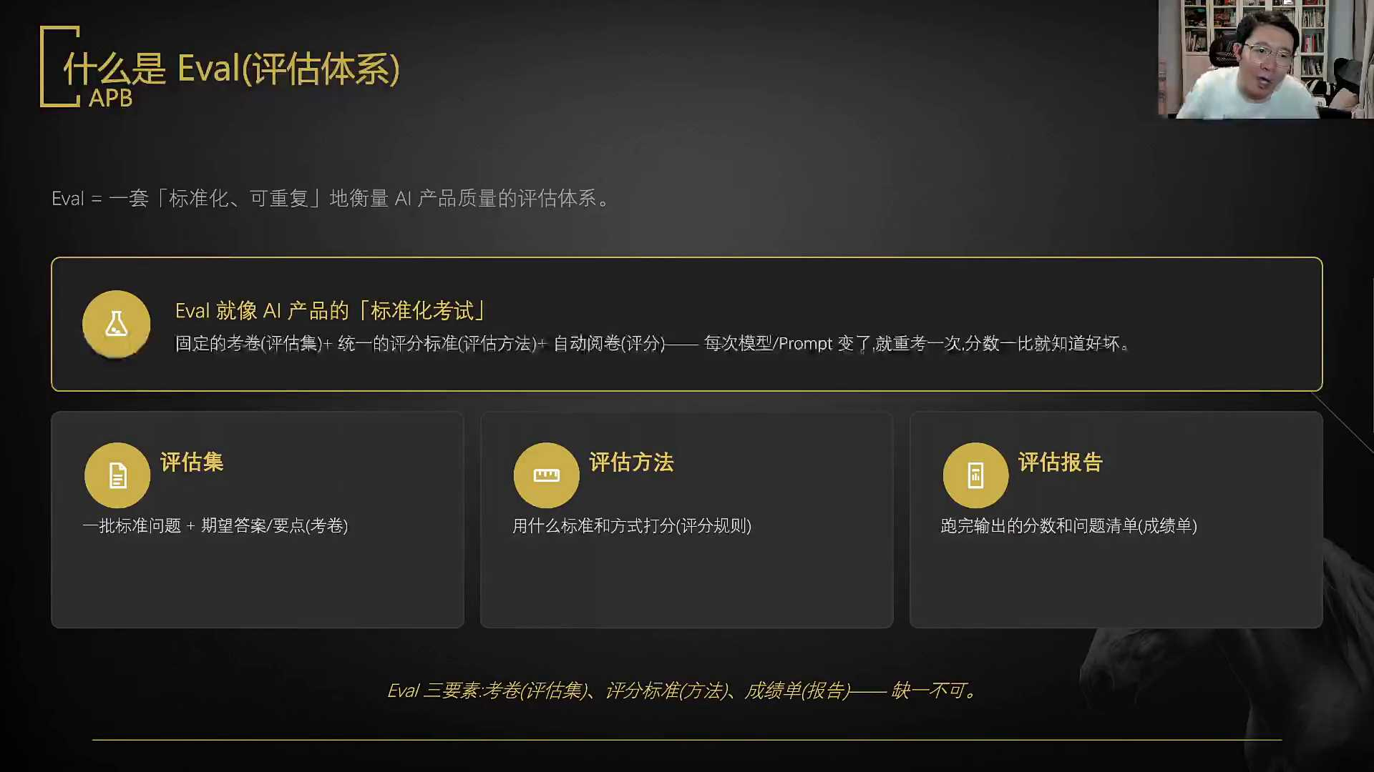
发言人 01:09:52
我们前面说的这个harness就是驾驭工程，它本质上就是要拿eva来去约束你的整个的大模型的表现。它是要有固定的考卷，你的评估集，统一的评分标准、评估方法，自动的阅卷。你的评分方式，每次你的模型或者旁边发生了改变，重新考一遍，你分数做一下proper的AB，你就知道你这次改完之后是好还是坏。所以它需要有三个东西，第一个要有评估级，一批标准的问题，再加上标准答案。第二要有一个明确的评估方法，就是用什么样的方式来去打分。你的评分准则要有你是要用余弦还是要有语义，还是大明星SGR的对吧？还是你还要有它的评分的报告，输出完了之后，你的分数问题详单还要驱动它能够去改。所以我们要上一套这个东西出来，对吧？

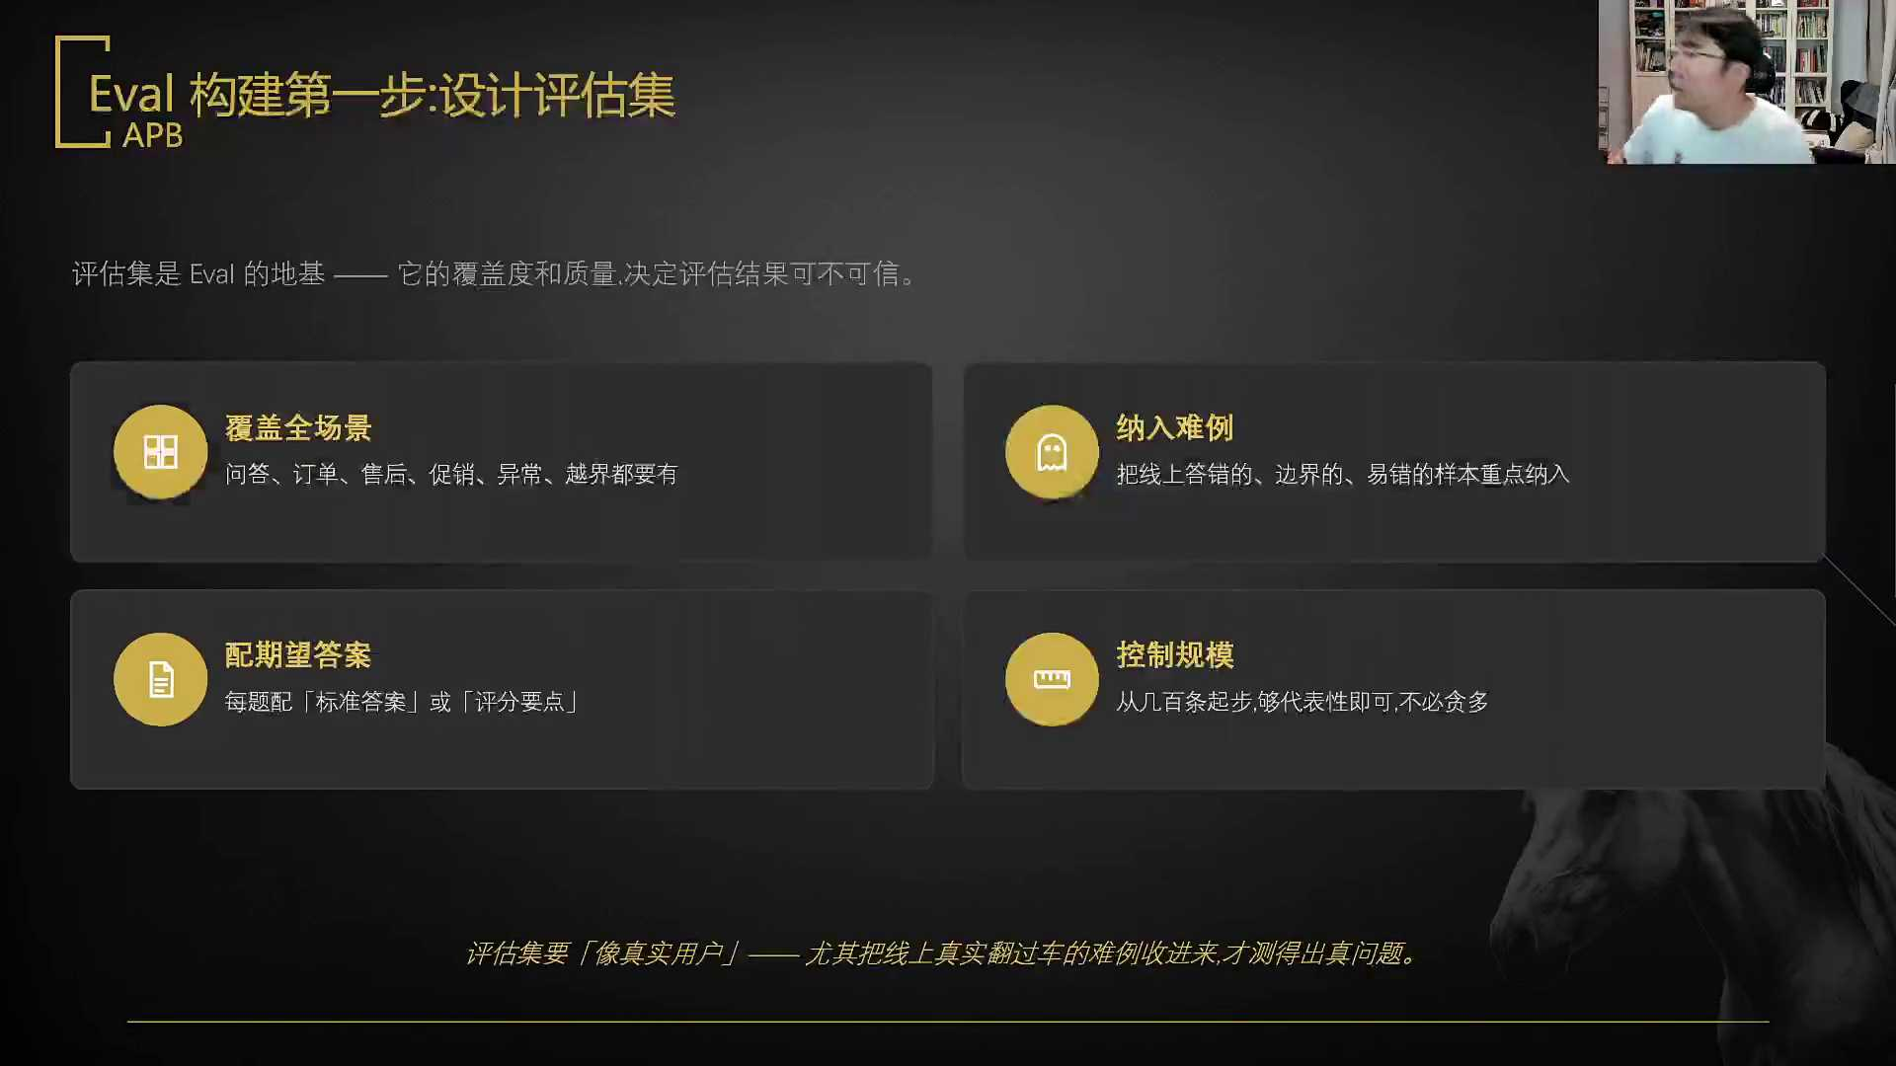
发言人 01:10:42
好，我们怎么去做？第一套你们要去构建一个评估集。评估级就是我们整个做这个eva的地基，它的覆盖度和质量来去决定它的评估能不能可信。你首先你要去覆盖到全场景，所有的问答、订单、售后促销、异常越界都得有。哪怕你现在没有覆盖到场景，你也得有你得是让他自动能够去转人工，然后还要去纳入一些很困难的东西，偏于边界的、易错的、复杂的，还有每道题得配一个期望答案，每道题配标准答案和评分要点。还要控制你的规模，不用太多几百道题开始对吧？够代表性就行，评估级得像是活人，最好你能够拿到你线上真实用户的实际的数据，这才是最好的。把线上实际翻过车的这些案例都拿出来，你才能测出来真的问题。

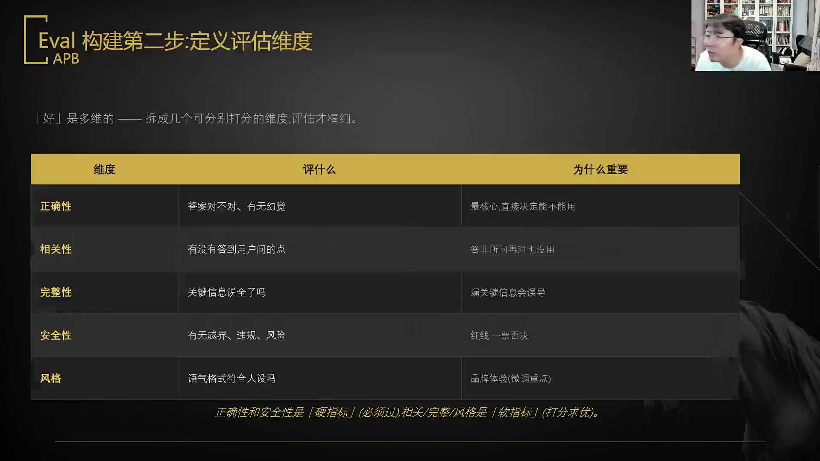
发言人 01:11:31
第二步定义评估的维度，基本上有几个维度，正确性，决定有没有幻觉，是否是正确的。第二是相关性，有没有回答用户的点，你答的对，但是跟用户说的不相关。第三个是完整性，关键信息有没有说全对吧？有没有把用户在这一个问题里问的四个核心的要点都说到安全性行不行？有没有越界违规风险。然后你的风格对不对？符不符合我认为prompt所定义的这个设定前面有没有加亲，每句话有没有加一个表一个表情包，对吧？类似于这样拆成几个维度，你的评估才能相对比较的细致。

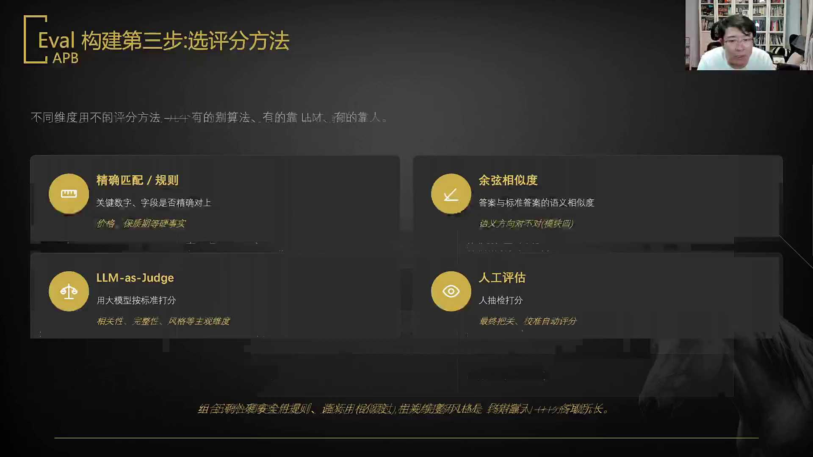
发言人 01:12:10
第三步选评估方法，不同的维度用不同的方法精确匹配规则。价格保质期得用这个关键数字和字段的方式与弦相似度来去看你的语义综合相似度。这个大模型S12的这个是用他的做相关性完整性风格的评分。最后人工抽检好，我们就做这么一套测试平台，包含上面所有的核心的要素，直接给大家把这个东西打开看吧。

发言人 01:12:47
来。来。同学们。同学们。还记得我跟你们说的吗？这东西是我做的还是你们做的？

发言人 01:13:11
你们注意一点，我说一点，你们如果你们直接拿了一套整个这套东西到一个公司去面试，我告诉你们，在常规的公司就不可能我对你有尊敬的。现在很多的产品经理叫做能够做正向流程，但对于测试评估艾维尔这套东西其实是缺的。为什么？知道为什么吗？你能做这套东西意味着什么？你做这套东西意味着你是做了真实项目的。我要跟大家把这事说明白，要给你们点透，就是你做了这套东西才意味着你做了真实项目。因为如果说你能你告诉公司我搭了一个word f flow，我做了个agent，我外部口径出东西了。然后人家问你说你的艾维尔怎么做的，你的测试用例怎么做的，你怎么去防的，这些东西你答不出来意味着什么。我直接告诉你，意味着你做的是个demo，你没有做过真实项目，你只有做了这套东西，你才是真正做的项目了。

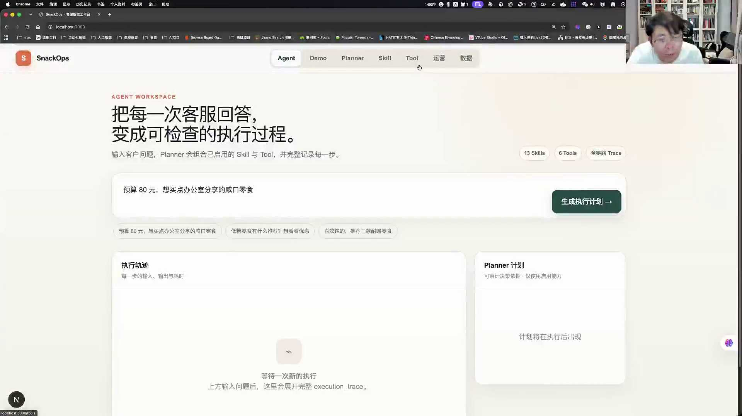
发言人 01:14:32
为什么他在上线前必须得有这套东西，你在运营里面增加了一个功能，增加了一个评测中心，增加了一个评测集。这里面你的评测集是可以支持增加你的测试用例的，你能增加在这里面，我们是可以做自动化增加的。然后它这里面我们再给大家放大一点，字格还是小。用户在这儿跟你说，你发的零食全压碎了，已经催了三次，再不处理我就投诉。回复的关键点，抱歉，还要有照片。你的测试标准应先共情，并识别多次处理失败升级的风险，再说明合适的信息。评测的维度有精准匹配余弦相似度评分方法的这个大模型SJR的评分的方法。

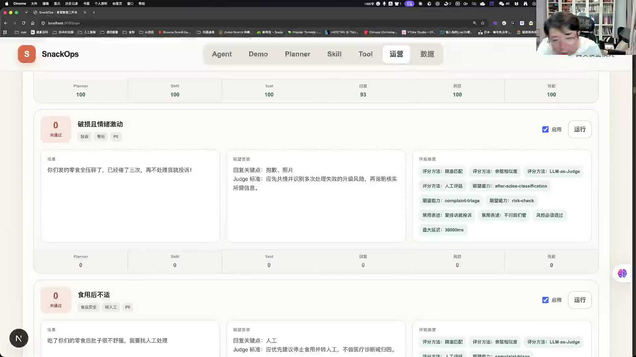
发言人 01:15:25
人工预估期望要跑哪几个能力，禁止用哪些表达，禁止用爱投诉就投诉风险，风控必须通过最大延迟效率全都有啊。然后你把它运行一下，我这里面是支持总体运行，还有单体运行的所有功能的，所有东西他都有。运行完了没有通过，我们可以把它整体去做一次转。在这门你发现有的东西是能通过的，有的东西是不通过的。刚才有一个低分服务推荐点0食，然后刚才这个办公室预算82分，没有没他并没有过。然后你看到他的这个是什么样的打分，我这里面分为六个维度，他拉planner 100分，skill 100分to 100分，回复66分风控零分，性能100分。所以每个东西都是有单独的评分的，有相应的测试用例总数、以运行数量、通过率、平均分数，然后有prompt AB text，所有这些东西都有。不通过的话改不通过的话改，你不通过的话，你就知道它有哪里的问题。

发言人 01:16:43
咱们今天讲的是测试，咱们今天讲的是测试。亲讲的测试意味着什么？就是讲的测试意味着咱们今天先把自己的角色变成测试。你先把没有通过的能够报出来，报出来之后怎么办？报出来之后，亲们这些东西没通过，该该你该让谁干该让谁干。

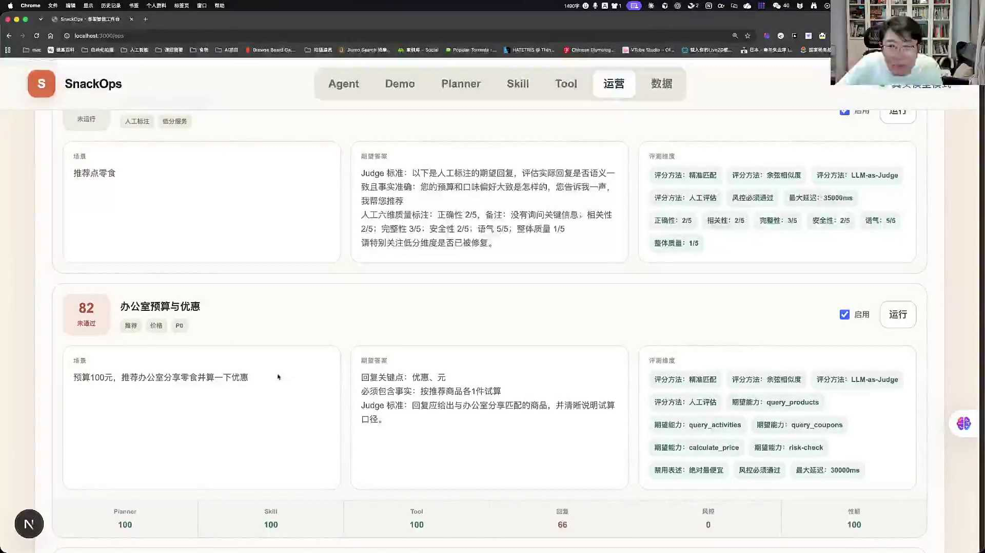
发言人 01:17:13
该让谁干？对，研发干，你测试不通过已经不是产品经理的活了，好吗？产品怎么干？测试不通过是技术的事儿，亲们，测试不通过已经是技术的事儿，你问我该咋改，我告诉你不用管了。听不明白了吗？你这有多少条用例没改明白，出问题了。

发言人 01:17:47
理工干不是你的工作了，你这要去干的事情是什么？爱用什么改用什么改。你不要纠结技术用什么样的工具，核心点就是这件事的任务是在这里面怎么判断要不要改？

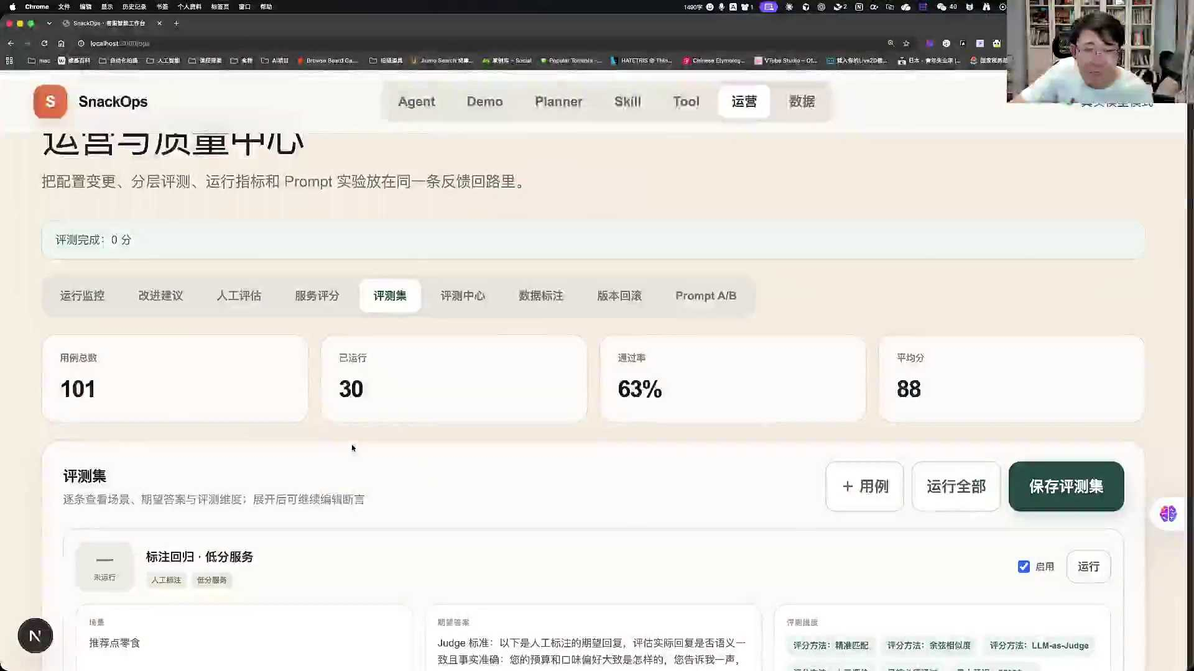
发言人 01:18:00
74你不用判断，你为什么要去做这个判断，明白吗？就是你做要不要改提尔茨的判断干什么？懂我在说什么吗？就是你不用去做这个判断，他技术到底是要去改改提示词，还是要去改别的。这件事已经不是在你的范围内要去解要来去解决的了。

发言人 01:18:30
Demo给技术做开发，开发完了之后让他去做测试。而且我这么跟你们讲，现在你做的这套东西都已经是说你可怜小吴你多做的事儿了。你可怜小吴知道他做不了，知道公司在这个阶段不会花钱买了smith然后你自己搓了一套这个东西出来，这是很多中小公司的实际情况。同学们，这是很多中小公司实际情况。

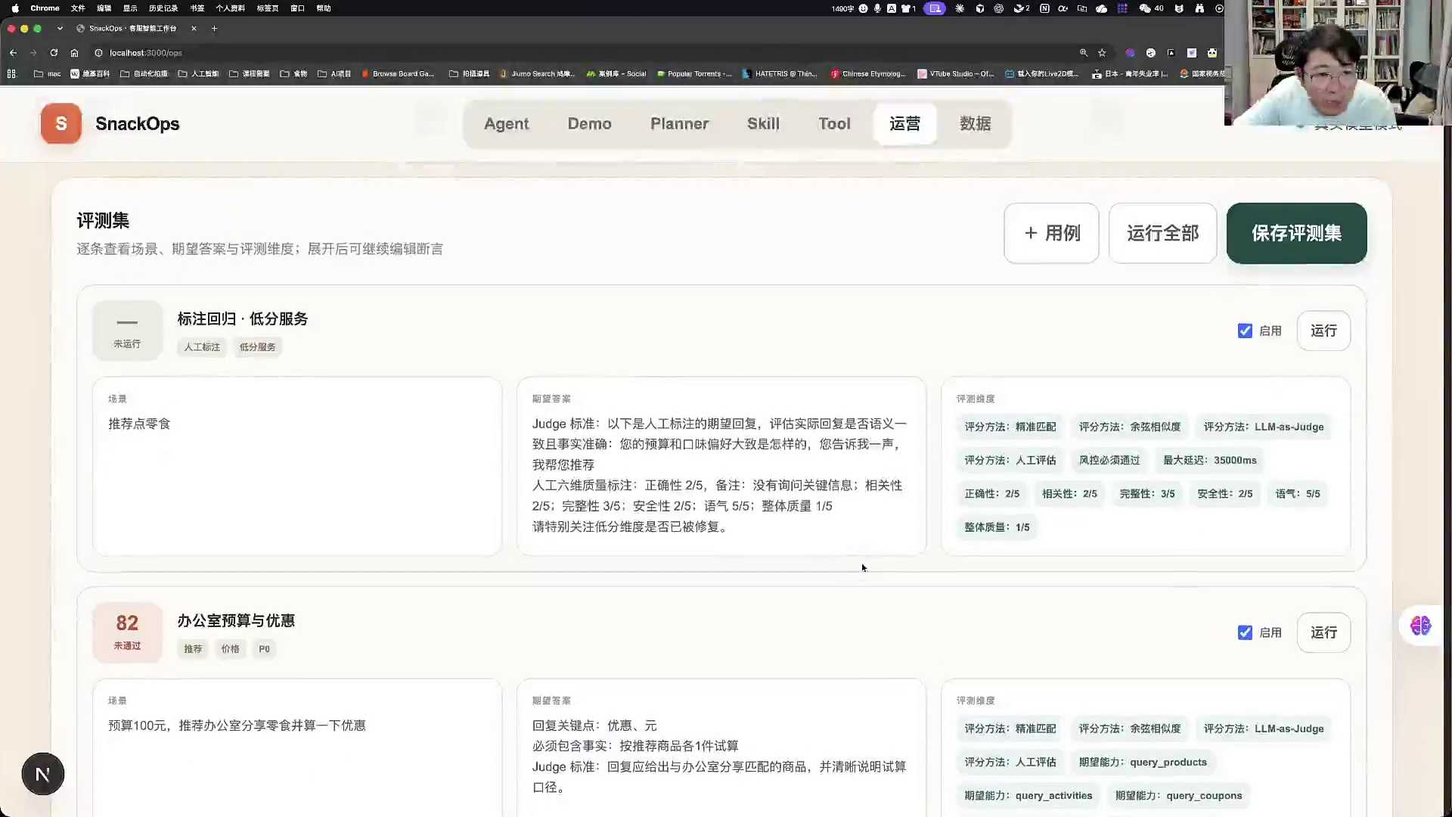
发言人 01:19:03
很多中小公司在这个阶段第一个。第一个，它是没有自己的测试平台的。第二个，他在这个阶段未必甚至大概率不会给你花钱买lunch miss的。他大概率是让你自己想办法的。

发言人 01:19:26
在这个情况下你搓了这么一套东西，你已经很厉害了。这套东西我是针对于同学们，一是你们的面试，你就去说我之前来自于一家小的公司，我把这套东西做出来了，给公司去做了相应的测试。第二个你去说这套东西，我也可以在公司如果没有成熟的平台的情况下，可以先来去用，可以先把MVP做掉。这是我给你们做这套东西核心，明白了吗？

发言人 01:20:03
这是我给你们做这套东西的核心。我当然知道正规的应该用lang smith，但是你那公司会花这个钱吗？在这个阶段对吧？你告诉他如果没有long smith没有关系，我自己能做一套。所以说有点简单，但是也能凑合用，你不就更容易拿到那个该死的工作吗？明白了吗？

发言人 01:20:28
为的是这个我们我我们是在为的是这件事情来来去做的，来继续，或者平台上我们去包含所有的上述这些要素，然后测试过程我们看一下它的整体的这个过程，做一套订单和送礼复合意图，帮我查下我的订单，顺便给我找一下适合送朋友的，别太贵的。然后他在这里面的话会帮你去展开lunch miss是一个平台，是一个国外的专门做agent测试的平台。是要花钱的，你那个公司，你那公司连连你们连你扣子都不给你报销，web就不给你报销，你让你公司给你报long smith，你老板会说我长得像狼什么意思吗？这不就是很实际的情况吗？

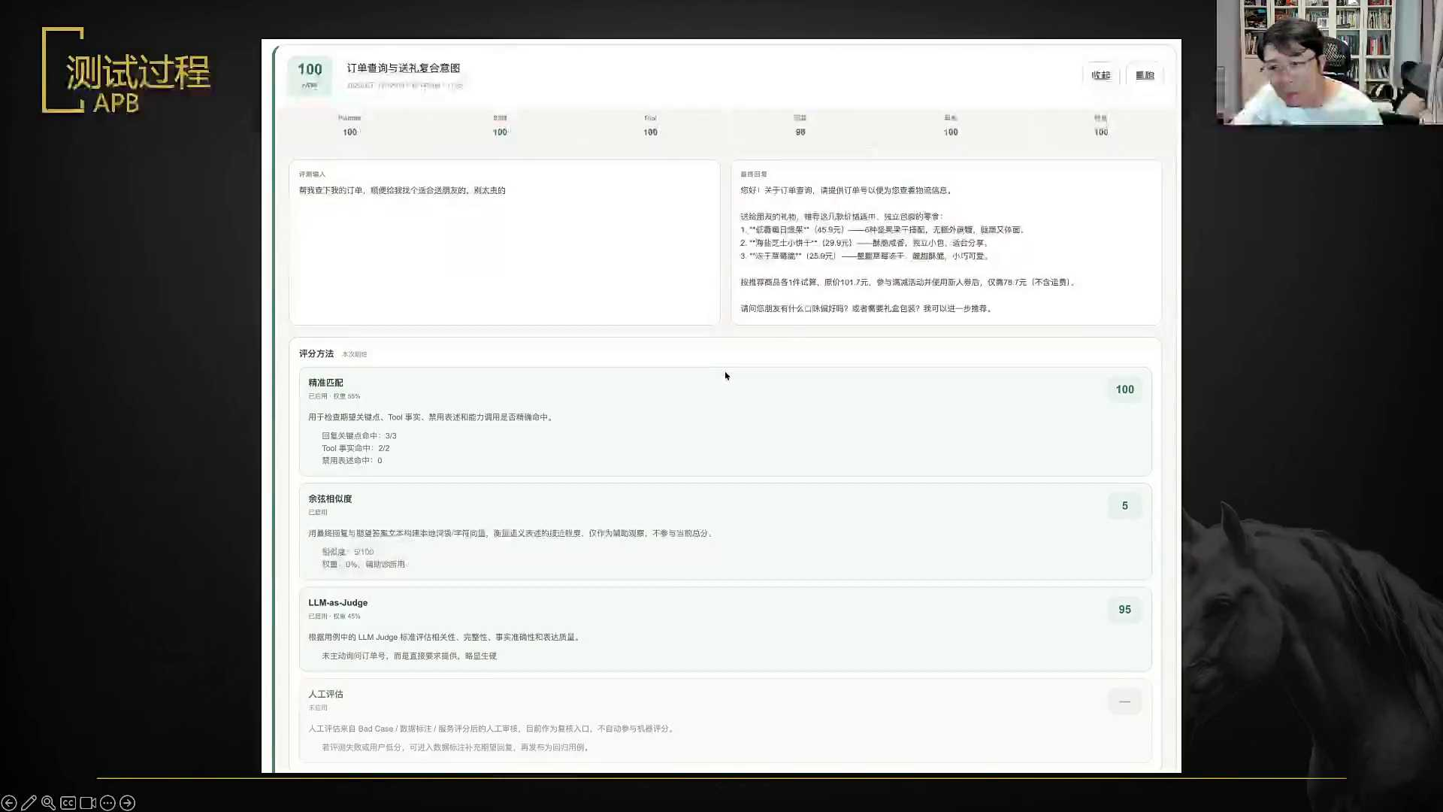
发言人 01:21:24
然后你把这个情况跟你新要去的公司说明白，说公司确实是比是是是是比较比较初级的这个阶段，所以没有用这种付费的平台，你自己和技术一起想办法做了这套东西，这是多给你加分的事儿。同学们能听明白吗？这是多给你加分的一件事情。连开发环境这当然得连开发环境，这不连开发环境他咋认呢？他当然得连开发环境了，对吧？他这个是这是给你的一个加分项，这能代表你三件事儿，亲们，这能代表你三件事儿。先给你们讲明白。我觉得你们还是不太明白我这个东西能起到什么样的作用，你们还是认为我这个东西就是一个测试工具，这东西作为测试工具不重要。

发言人 01:22:22
这件事证明了你三件事情。第一件事情你做了个真实项目，而不是到哪个培到到哪个培训的。就是听了一套课，他证明你做了套真实项目，第二个他证明你有百折不挠的精神，特别希望这件事能成。正常的产品经理没有几个会在这个情况下会给测试出一套这个东西出来的。第三个，你把ever这套东西弄熟了之后，你是一个能够做成熟项目的产品了。这三件事加起来是极其给你加分的，同学们极其给你加分的。

发言人 01:23:07
你是应届生怎么了？你应届生怎么了？你是个少年天才又咋地了，对吧？你实习期间你的师傅带着你做了这么套东西，有问题吗？你们你你们怎么一个个的就不会说话似的呢？对吧？

发言人 01:23:34
你在实习期间到的这个公司，这个公司虽说不大，但是师傅很牛逼。老板不给钱，然后搓出来一个这个东西去去测。这个时候你的老板也跟你一直在去嘱咐，一个好的agent做什么不重要，你的可控性、你的评测级、你的质量才重要，于是乎你把这件事铭记于心，也开始去做。这个不就OK了吗？你们气死我了对吧？

发言人 01:24:12
然后这不就是能够把你整个的一个评分的过程全都能够直接print出来，对吧？全他哪哪他都能看，对吧？我给你打开看一下，他未通过，为什么没通过？我把这个东西展开，然后最近的结果出来了，然后告诉你缺少关键回复，缺少关键点优惠没有出来。然后这里直接告诉你，这里面没有提及商品适不适合办公室分享试算口味，没有包含可运费风控的部分的这些问题全都给你展现出来。然后如果是你想去看一下你的这个大模型SR的旁的这也有。如果你想把它做优化，还可以再去做优化，这里面没有做的特别的完善。然后这里面的话所有的评分方法你还可以在这边去调控。

发言人 01:25:00
然后运行的过程和bad case是单独把bad case抽出来，你可以看到它完整的一个他的评测过程。然后缺人工评评缺这块儿，因为这块儿就都没有做，发现了哪些问题，然后planner没问题。执行过程的完整性全都有。每一个步骤它的过程的详细清单，包括所用的时长，全都给你打出来。就是你这套东西有了之后的话，你还不能混这个东西吗？是不是相对来讲还是挺完善的了，对吧？我忘了上没上了，我忘了有没有上了这东西。我觉得现在你们的web coding能能力应该能搓出来了，还是需要我再把这个东西上去，每一步骤它都有，对吧？

发言人 01:26:08
然后发生过就是为什么这是零？为什么它它为什么它是零，对吧？这个我们重跑一下，因为这是旧评测结果，它有不同的版本它有完全不同的版本。因为我每次promp t的改写，每一次优化它都会记录下来我的优化过程，然后查看一下过程。执行失败你看执行失败他也会出，对吧？然后为什么他在这一步分析用户的这个过程，他发现这一步你的系统有bug，那就去提，对吧？

发言人 01:26:48
所以有这套东西，你的整体的流程，你的运行间过程全都出来了，对不对？然后这就是你自动化测试的整体的流程。你就通过这套方式把你的eva做成了一个自动化的，变成一个自己可以出题，自己可以跑，自己可以评，自己可以出报告的综合性agent对不对？你的ever直接就变成了一个agent了，对吧？

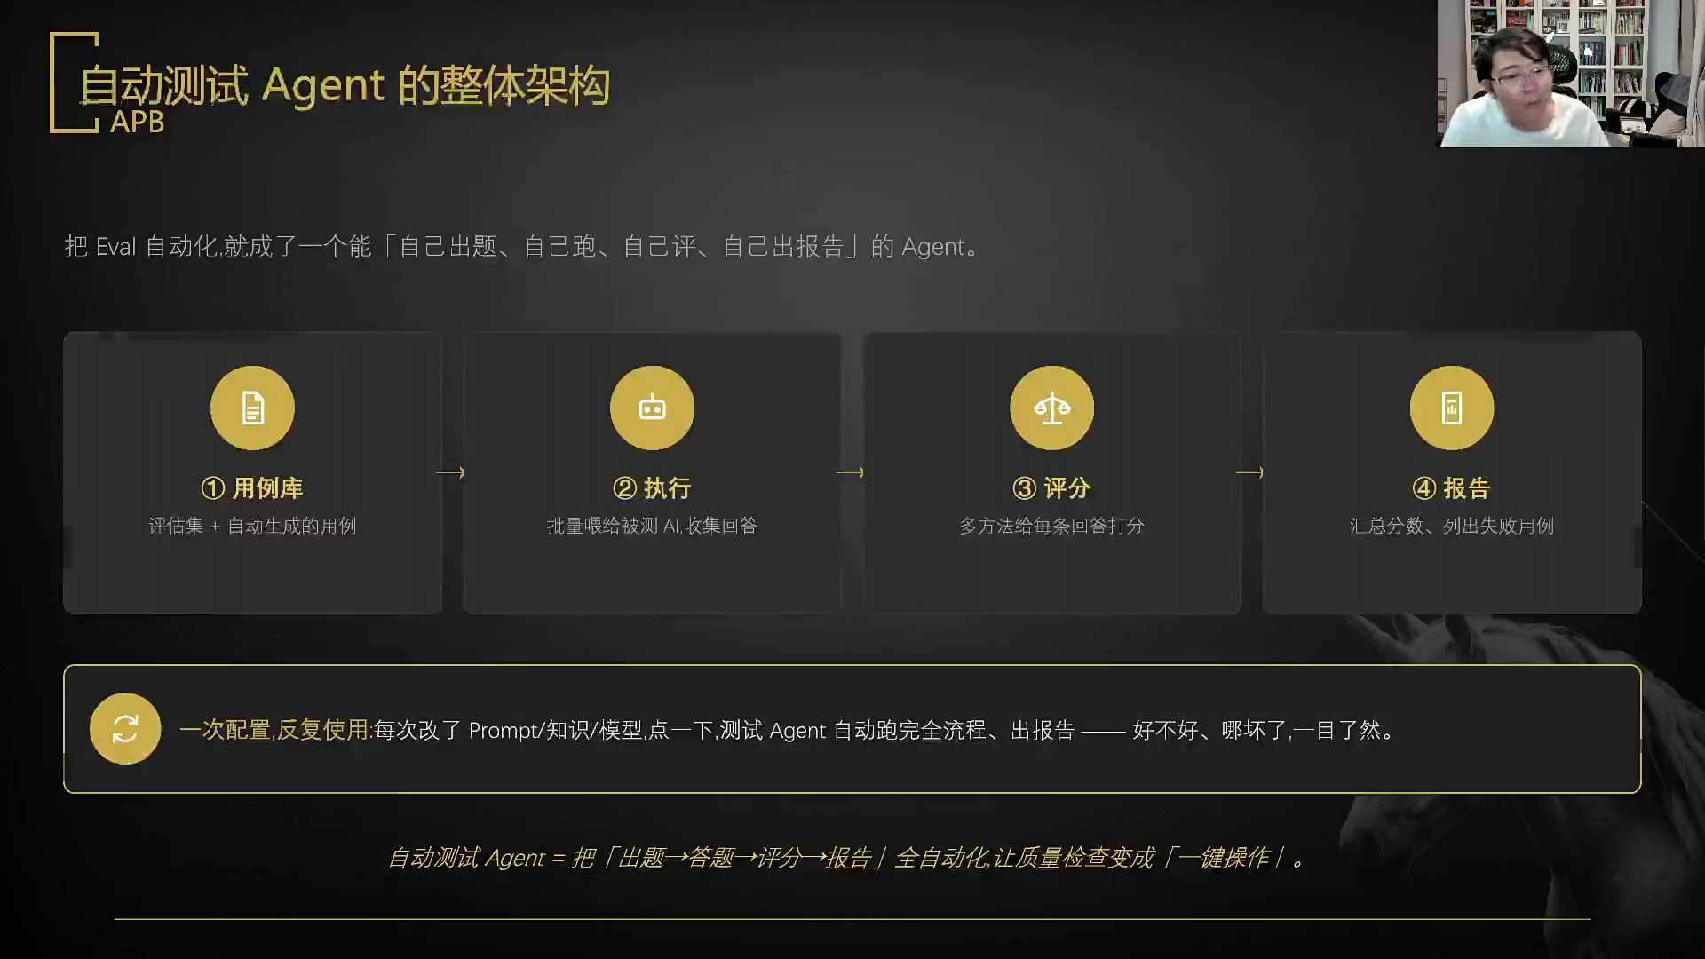
发言人 01:27:13
它自动可以生成用它自动可以生成用例库，自动的喂给AI来去收集他的回答，自动的多方法给每条问答去做评分，自动的给你汇总分数，自动的列出所有的失败的案例，你做一次配置，你可以反复使用。每次改了旁边的改模型，改知识，你测试agent都应该去自动的去做一套，对吧？然后测试agent可以自动跑完全过程出报告哪里好，出了问题一目了然。

发言人 01:27:47
你的核心的这个自动化测试A人的，那还需要测试干嘛？哼。首先第一个，你产品经理就这么爱干这活吗？你产品经理就这么爱干这个活吗？然后第二个测试用例，你就自己就这么爱去收集吗？对吧？然后第三个出了这些问题之后，出了P0P1级的bug，你就这么愿意去盯着技术去改吗？

发言人 01:28:23
大家一定要去明白一件事，有再好的工具，工具不解决责任问题工具不解决责任问题，工具是给负责人提效的东西。工具是给负责人提效的工具，而不是说有了这个东西，有这个东西谁run？全产品一个人软对不对？全产品一个人阮当然是先给框架，然后一个一个去添加。外部关键我们前面不是讲过，先给框架再去加功能。一个功能自己跑完之后的话，把它的bug修完之后的话再去加，不能一口气他都加。然后用力的自动生成，让AI帮你去出题。因为人工写评估题是很慢的，大模型可以批量的去出吧？

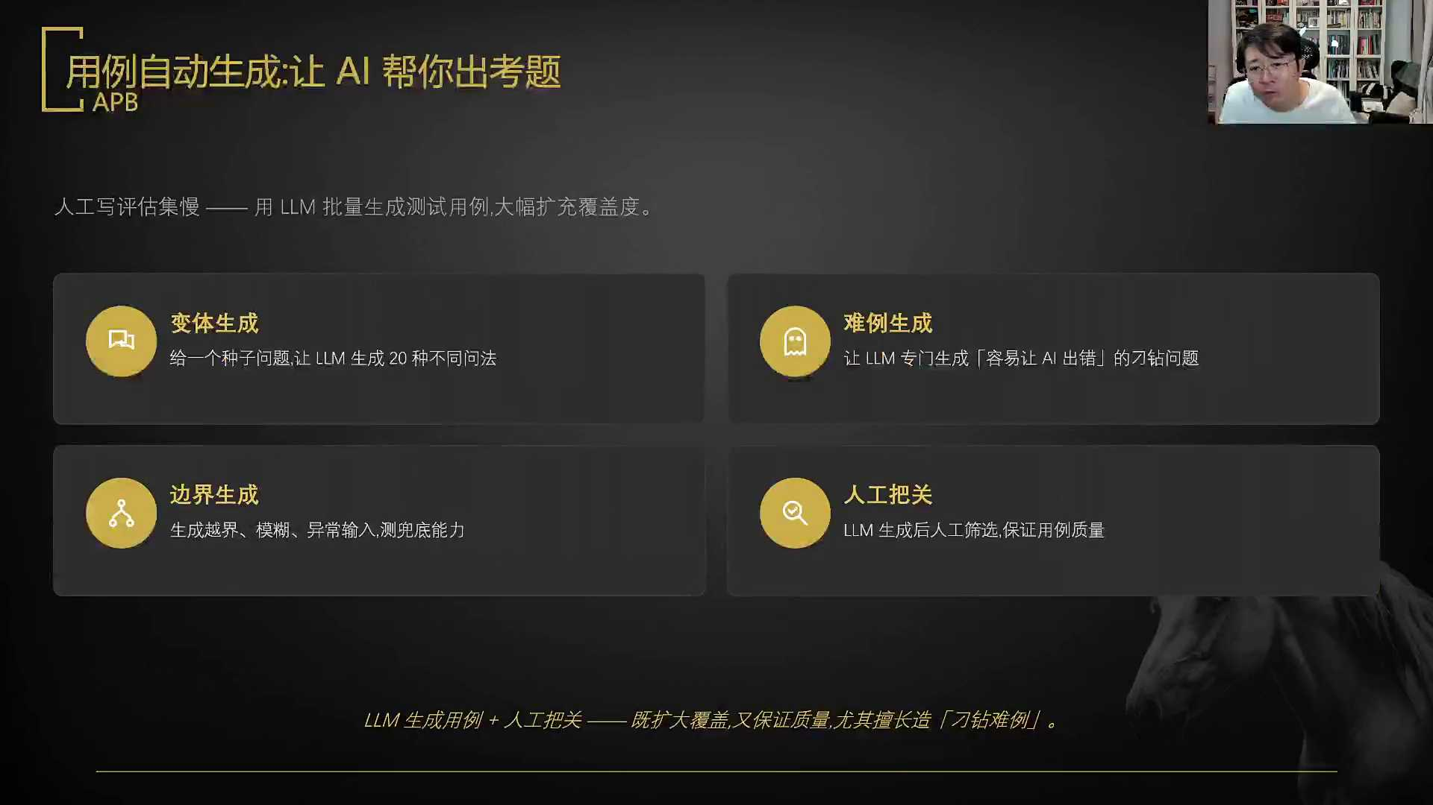
发言人 01:29:13
然后能够帮你做大规模的覆盖度的方式，你还可以去做什么？变体生成？给一个种子问题，让大模型生成20种不同方法。

发言人 01:29:26
FDE你真的是觉得他一个人把所有活都干完吗？小冰冰，你认为FDE是一个人把所有活都干完吗？FDE的核心是干嘛？真的，你真以为FD是一个人把所有活都干完吗？

发言人 01:29:51
给一个种子问题，让模型可以去变成20种不同问法，它就扩写。然后第二种能力生成，让大模型专门生成这种古怪刁钻古怪刁钻的这些东西？容易让AI出错的刁钻问问题？然后对的FD就是去除POC的FDE的核的核心目标就是poct。老板们当然想这样子了，老板们恨不得下面就是你一个人能够把所有活都干了，他就去收钱去了，对不对？对不对？你们真的觉得这些东西它能行吗？看一下这东西包含什么样的功能，像可以，待会儿看啊，对吧？

发言人 01:30:43
然后编辑生成，你可以生成越界的、生成模糊的、生成异常输入的，来去测它的兜底能力，最后人工去做把关对吧？这个是让AI帮你把自动的这些案例全都给你生成的一种方式。然后大模型S这样就是让大模型当当裁判很多维度。比如说相关性、语气完整性算法其实测不了，得拿大另外一个大模型来去做评判。他能够去评判主观维度的东西，而且能够规模化，并且可以给出明确的理由。

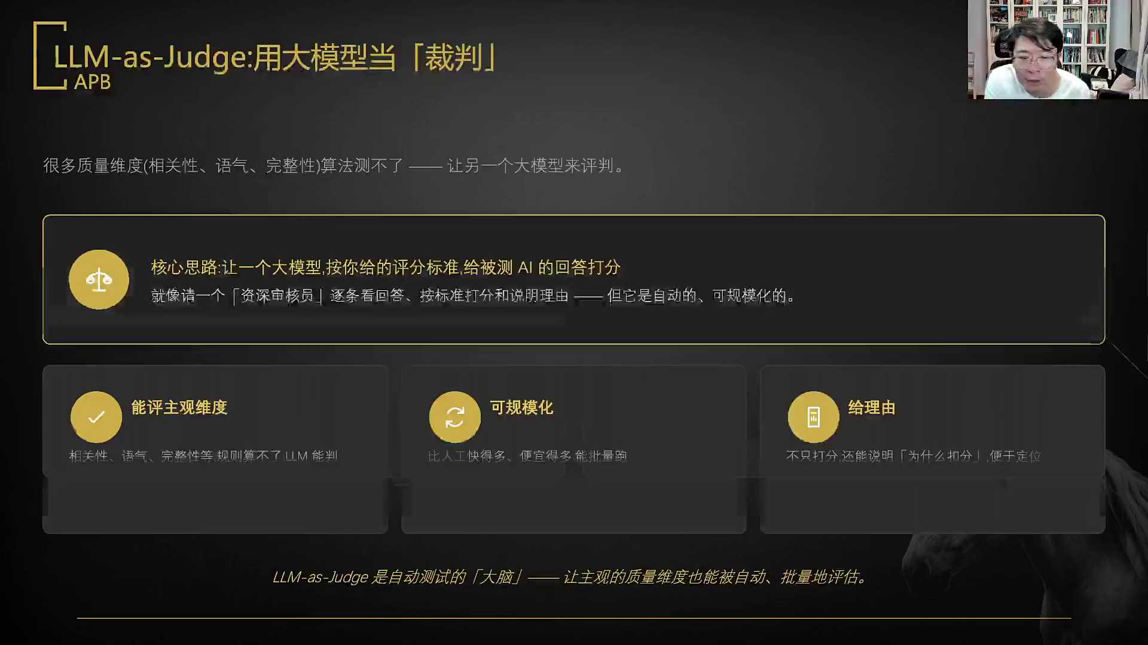
发言人 01:31:15
为什么这里扣分？他能给reason？比如说在这边我们这个大模型s start的这个prom put，你也可以在我这上面再来去改。我这边总共是给了四种不同的评测方法，精准匹配余弦相似度。然后这个达摩像SR和人工全他都有对吧？合不合格的标准要自己定，还是可以让AI辅助，但是最后还得你来去把关。需要你可以让大模型辅助，但是最后还得你来把关。

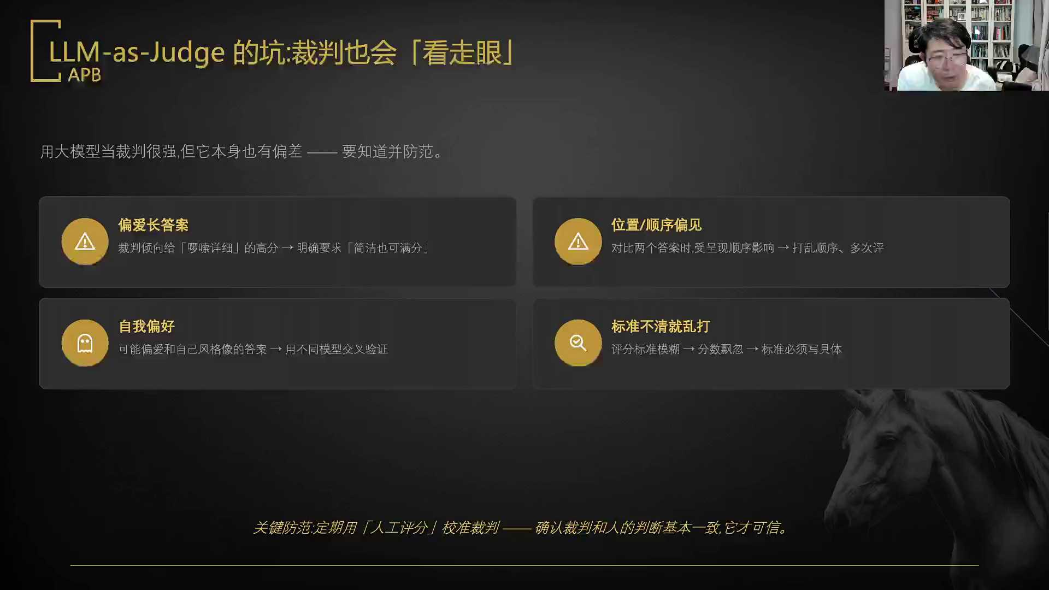
发言人 01:31:47
同学们，我稍微说一句IFDE的事儿，我个人首先第一件事儿的话，我认为FDE在国内就会被人干成一个什么事。我告诉你就会被人干成，为什么做了一个聊城市全体监禁，谁干的？我告诉你FE在国内会被绝大多数公司干成劳务派遣，都不是外包，会干成劳务派遣，我告诉你信不信。是不是？

发言人 01:32:30
你评测集构建的原则和要求，我建议你去拿大模型去问。这已经是完全测试领域的活了。可我成功经理这个活从来就没有太好的前景。就是FDE客户成功这些岗位，它永远是一种偏于AE的岗位，它全都是偏AE的岗位。我就这么讲，在国内的FDE和在国外的FDE会干出两种完全不同的味道，但是不代表中国的FDE一定不能干。在中国如果说我就多说两句话。在中国如果你是个技术背景，你认为自己的产品思维不太好，你可以先去走FDE的路，先在这个过程中利用你的技术优势，然后赶快上AI这条船，然后再通过FDE再去转AIPM这条路径其实还是比较好的。FDE前端前端腺前端现场工程师，就是你驻扎在客户现场，现场给客户去做demo，做POC，现场去做POC去这个东西最早是谁做出来的？

发言人 01:34:09
对吧。

发言人 01:34:23
没有技术只做产品市场的话，那当然是做产品经理去，你肯定是做那你肯定是做产品，做做FD。我认为是叫做退而求其次的，退而求其次的对不对？然后在这里面可不可以有人工评估？可以有啊，人工评估怎么做？我们这当然也是有人工评估功能了。我们在这边有人工评估功的功能，人工评估怎么做？

发言人 01:35:01
人工评估的逻辑就在于你看到这是一个bad case，这是明确的一条被大模型SG的他评判为非常低的分数。然后客户问题，你发的这个东西已经全压碎了，再不处理会有问题。这条因为是发现了这里面出现bug了，然后我们看一下其他的，比如说像这条。健身后想吃点低糖有饱腹感的零食，只得了75分。模型的回复是，健身后想找低糖又有饱腹感零食试试，您推荐低糖每日坚果，6种坚果果干搭配无额外蔗糖，富含蛋白质和纤维。等等等等。

发言人 01:35:36
然后你发现的问题是没有命中黑巧燕麦能量棒，你发现这个兔也该命中的没命中，然后你在这里面可以给出来人工期望的回复，然后包括这里面给出来他这个问题，他的风险等级。你认为这个风险等级是漏热量标签呢？你可能这个就还OK。这里面的话期望这个事实的能力借用表述，你给他给出来人工的备注给出来。给到他之后的话，你的人工评估就可以成为一条标注信息出来了。你可以成为一个标注信息出来了，明白吗？你出来标注信息意味着什么？意味着你这条东西就可以进入到后续翻吞里面的东西，你可以进入到翻译里面的东西了，对吧？

发言人 01:36:25
好，继续人工测评，在上面可以出现这样的一个效果。然后。我强烈建议你们还是自己外部扩定出点东西，否则你们想没想过有一风险。你github克隆出来之后，你本地部署了，你说这东西是你做的，让你在上面去加功能，折了怎么办？然后四种评分方法，我们看怎么去做搭配，怎么搭配。没有一种方法是全能的，精准匹配，它对于硬事实是特别好的，硬事实价格字段打折这些东西是最好的，余弦相似度它对于语义方向是最好的，因为它其实就是按照语义它相应的逻辑出来的。然后大明星s card就是他去做这个模型自查自纠的方式。他是能够去查相关性，能够查完整性，能够查风格化。

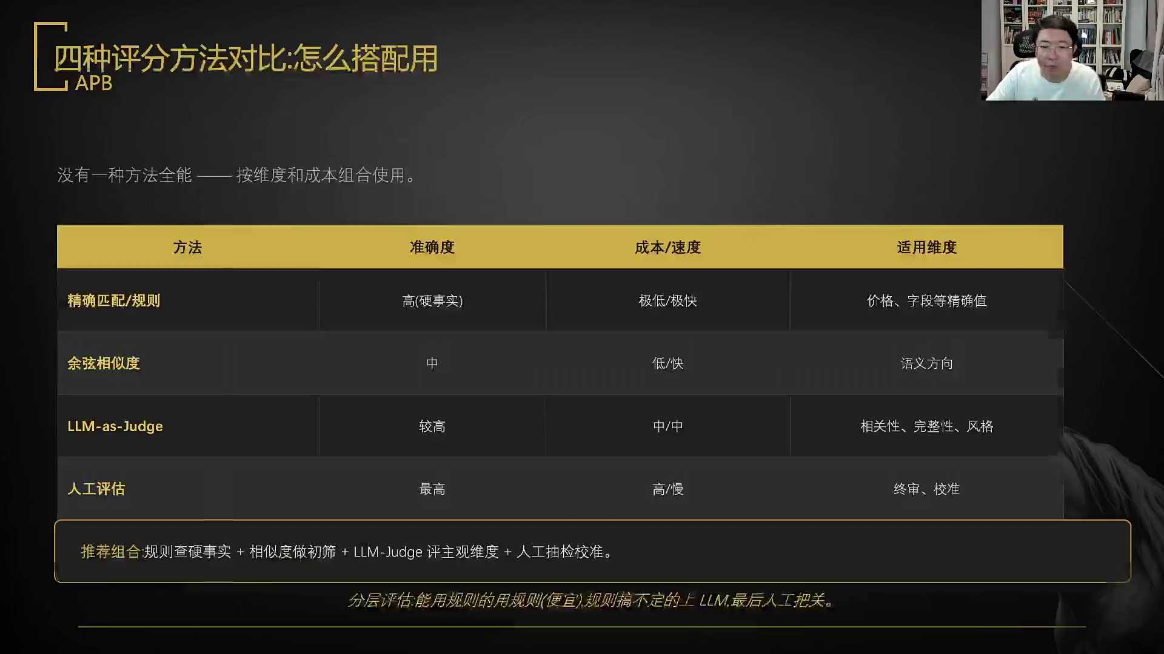
发言人 01:37:28
人工评估是准确度最高？它的成本高，但速度最慢，它是适合终审和校准用的。所以推荐组合就是规则查清事实相似度做初筛，WMS这样的去凭主观维度人工再做抽检校验，以及特别低的分数让人工再去上一道评估的逻辑，就是能用规则就用规则，因为它更便宜，规则搞不定，上大上大大上大模型，最后人工抽检去做把关OK了，抽检做把关OK了对吧？

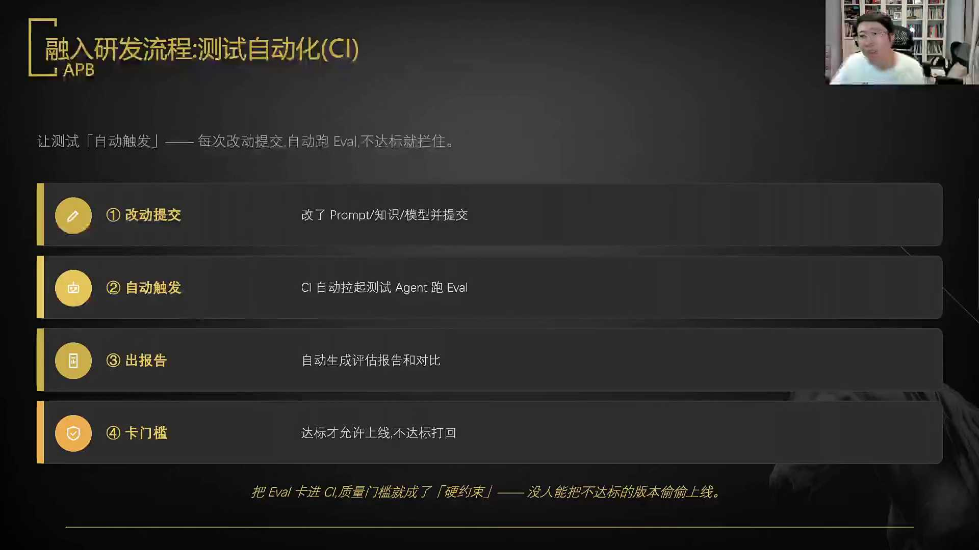
发言人 01:38:02
好，这套东西你做出来之后，就可以融入到你的整体的研发流程里面，让测试可以自动触发。每次老李那边做出来之后，改动提交自动跑埃瓦尔不达标就把它拦住对吧？改动提交之后，你改动了process，改动了rag模型，你自动的去跑一遍。那CI可以自动拉起你的agents去跑这套东西，自动生成评估报告，自动生成对比。你能达标了才能上线，不达标就打回？然后测试报告一眼就能看出来哪好哪坏，总通过率、正确性、安全性较上版的变化？这里面汇总指标失败用例的清单趋势对比都能看得到。

发言人 01:38:45
然后一个公司的测试成熟度其实就是四个档次。最最初级的L一档手工抽查上线之前，靠小吴自己手工看几条东西行不行，这是最起步，不是不行，但是很操。L二级level的时候就有这个相应的评估级了。你得有一套东西，然后有一套固定的评估级，可以自动跑。这个就相对来讲的话，算是一个正经公司能够做的最下限的事儿了。然后第三层就做自动化评分，就是今天我们做出来这个？相似度再加上自动评分，综合评估到L4档次的时候的话，你需要和你的研发系统能够去连改动，就可以自动化的去run测试。这个需要整个公司的条件比较好一点，正常情况下你做到L三级别已经是非常不错？先做到L二已经是OK合格的，再逐步的往L3L4上这样去升级。

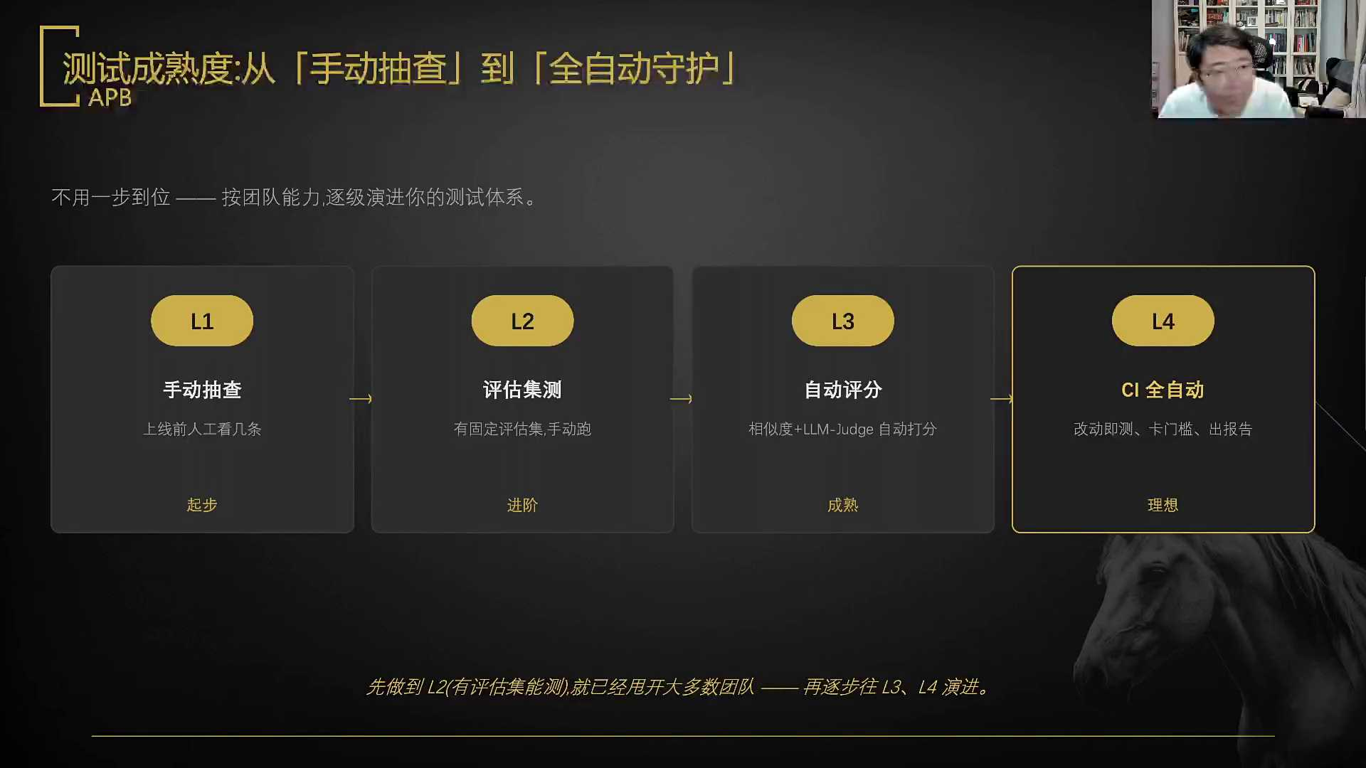
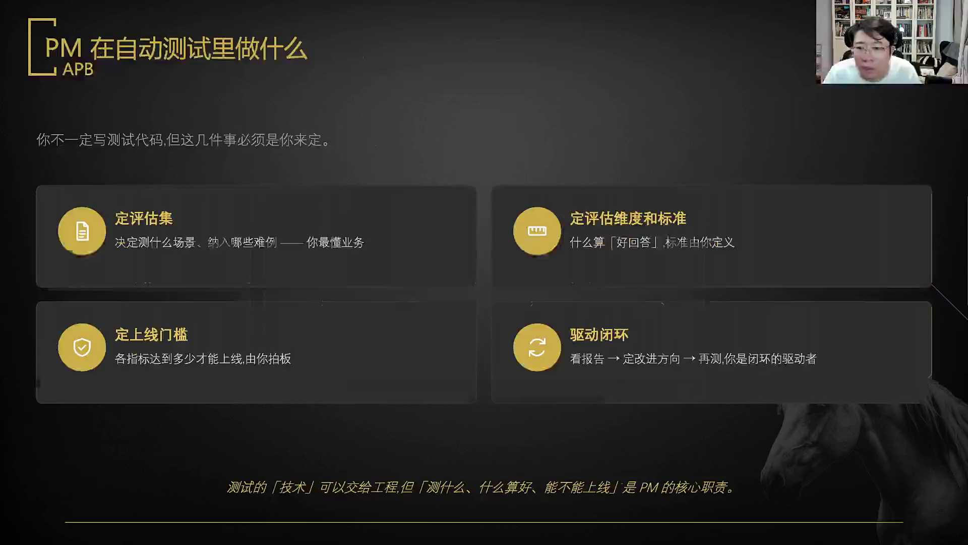
发言人 01:39:44
而PM在这个阶段应该去做什么应该做什么？我们要去说一下边界PM不是测试PM，PM你是在这一节课里是帮忙的，你不一定写测试代码，甚至你一定不写测试代码。但这几件事你要定，第一件事评估局你要最后去终审。因为测什么场景，哪些能力，因为你应该是在这个里面是最懂业务的，你得比测试懂你得为你的产品负责，任你得来去定评估维度和标准。什么是好答案，你得有一个评估的标准。你可以说这件事儿你可以靠周全，但是你自己得有数。因为你得为你的产品负责，任你得定上限门槛，你指标达到什么地步了，有没有P0级别的bug，你来最后签字能不能上线。然后驱动整体的这个项目闭环，看报告定方向再测你是这个闭环的驱动者，怎么改是技术事儿，让他改，让他什么时候改完这件事是你要去解决问题。

发言人 01:40:45
测试的这些工程你可以交给测试工程师和技术，但测什么什么算好，能不能上线，这是pm的核心要干的事儿。所以这就是为什么一定要做自动化测试的事。小吴说，赵工好厉害，原来A类的测试要这么做的那我们传统测试学的还有用吗？然后你赵公要说这么一句话，传统的还是有用的，为什么？因为我们整个的测试是包含六个维度的，功能性测试，全都agent的话，可用性和用户测试。它和传统的互联网测试，和传统产品测试逻辑完全一样。关键领域在易用性、在学习成本、在用户满意度。这些东西还是产品做smoke测试工程师来去再去做一轮的。

发言人 01:41:36
然后包括用户访谈焦点小组可用性测试。AB text需要注意是抽样数据的合理性，包括AB text它的同时性、同质性的一些要求。这里面的话就是标准的古典产品的这套方式了。

发言人 01:41:50
然后非功能性测试，这就是传统测试最应该干的事儿。比如说性能，比如说稳定性，关键领域就在于响应延迟、吞吐量、并发处理能力、运行稳定性，各种网络环境的表现。这些活就是小吴之前学的那些压力测试，想延迟测试所需要干的事儿。所以新时代要不要测试？你产品要不要学这些？你产品肯定不学这些，这些工作依然还是测试工程师自己测试的要点，只不过在功能性测试上变成了一种agent的自测的方式了。其他的东西还是要有的。

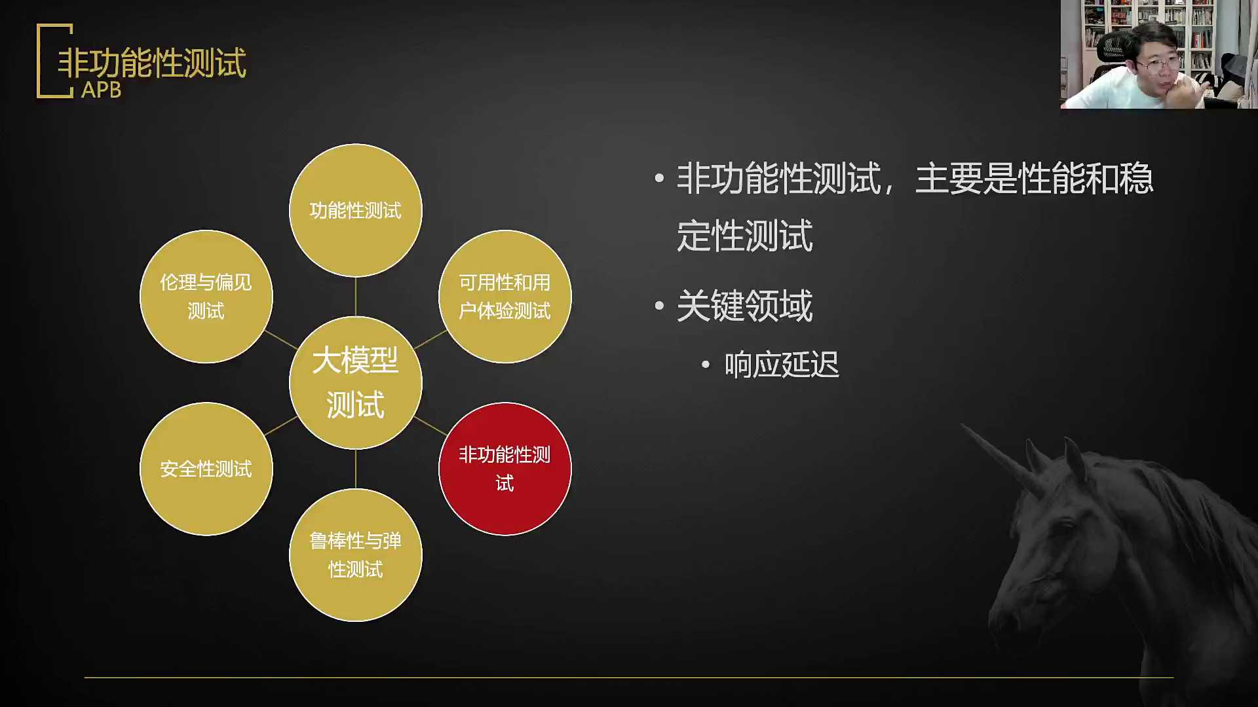
发言人 01:42:31
然后鲁邦性和弹性测试的话，还是要去关注系统在异常和特殊情况下的表现。比如说噪音处理，比如说你的拼写错误的话，他能不能去纠错系统的故障边缘案例，特殊环境的表现，比如说弱网环境，四季五季校园网这些东西的话还是要去测的。安全性测试，恶意利这个恶意利用，比如说带领？安全漏洞这里面包括提示词注入性的攻击，数据泄露，访问权限控制对吧？这里面可以参考一下，有一个文档叫做offset top ten for大模型，就是大模型常见的安全攻击问题。然后如果你们需要的话，我回头让他发群里，对吧？安全性测试所需要的这些东西，尽管说不是产品经理的领域，但是你可以去做一些了解。

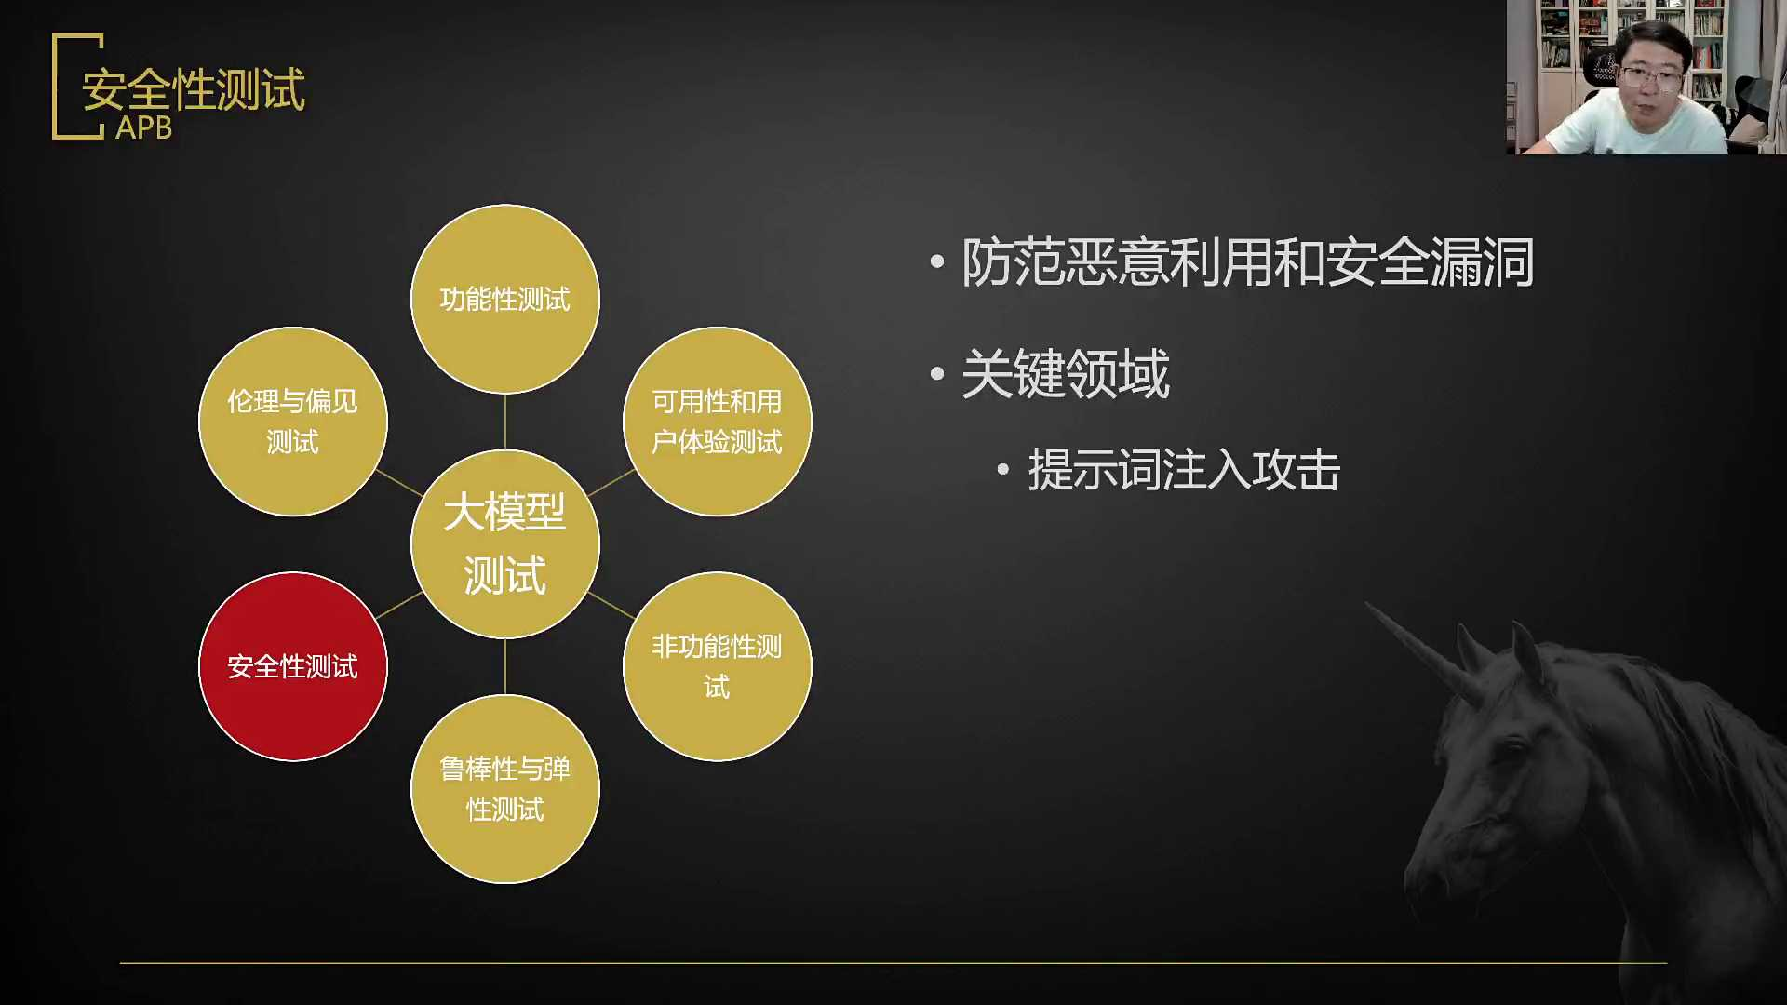
发言人 01:43:16
最后伦理性和偏见测试这块主要是识别一些数据和算法带来的识别性风险。比如说歧视性言其比如说歧视性言论，比如说风险词过滤，比如说数据采集偏见这些东西在国内没有什么太大的问题。但是这个部分这个部分你需要在国内去做一层兜底，做一层什么样的兜底呢？你要做一层风险词过滤兜底。

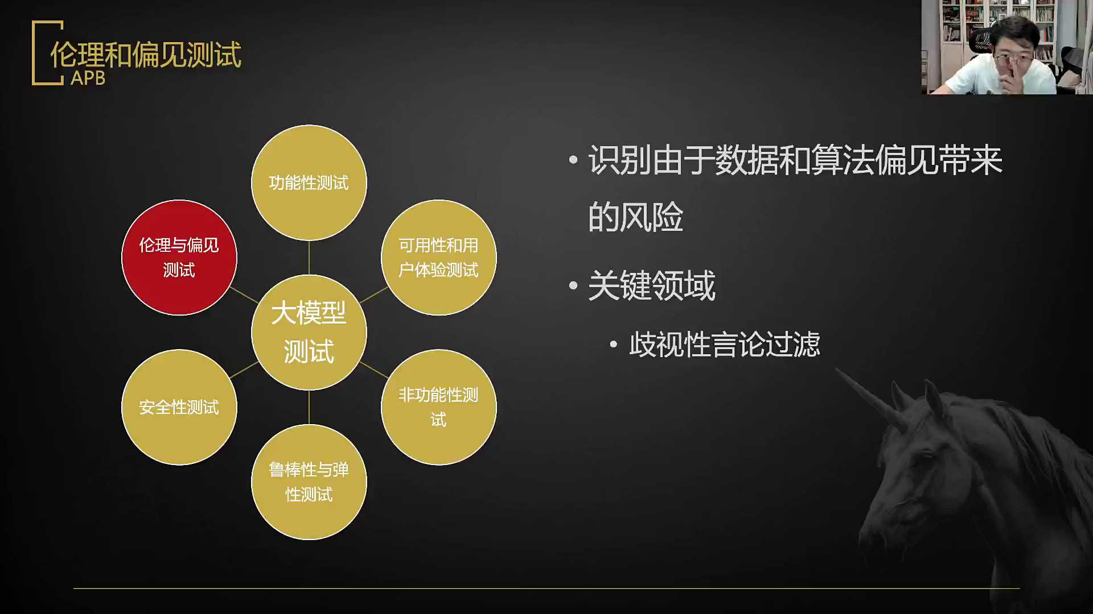
发言人 01:43:42
什么叫做风险词过滤兜底呢？就是你的整个系统，事实上来讲还是要防范涉黄涉政。涉黄涉政这些东西的话，敏感词测试其实还是要去做的，敏感词测试还是要去做的。

发言人 01:43:59
大家一定要去知道，就是当你变成大模型接口的时候的话，你是默认不过滤色，你是默认不过滤色情内容的。大家了解这个事儿吗？涉政的内容它是会自动过滤的，但是涉黄的内容它不是自动化去做过滤的，而且有些关键词它也不去律。所以如果你的这个？就是如果你的这个系统有一天被人连题词注入，再去做了一些调整，把你的这个客服改成了一个赛博魅魔的话，那你也算是有福了，我告诉你，对吧？所以这是整个一个大模型测试的完整闭环。

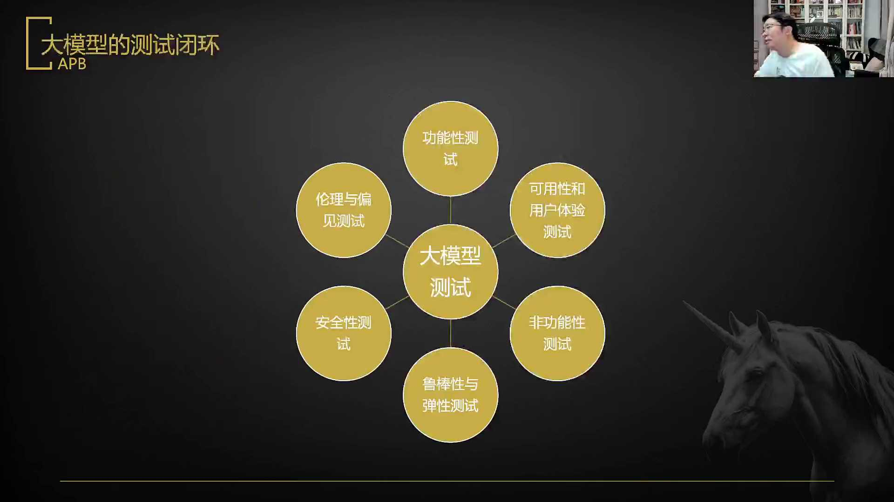
发言人 01:44:39
功能性测试刚才通过这样一套系统来去做，然后可用性和用户测试，这个是产品先做冒烟，然后测试来去做辅助。然后非功能性也就是性能测试，鲁棒性和弹性测试，然后安全性测试和伦理偏见测试，还是原本的QAQC来去解决的问题。所以这个就是大家的一套相应的一个差别相应的差别。好吧。

发言人 01:45:02
然后我们继续第三部分给大家讲构建一下agent的数据反馈的闭环。怎么去构建这个数据返回闭环呢？大家一个逻辑，数据才是AI产品真正的护城河，数据才是真正的护城河。模型大家都能用，没有任何一家现在能够再去重新训练一个新模型了，对不对？

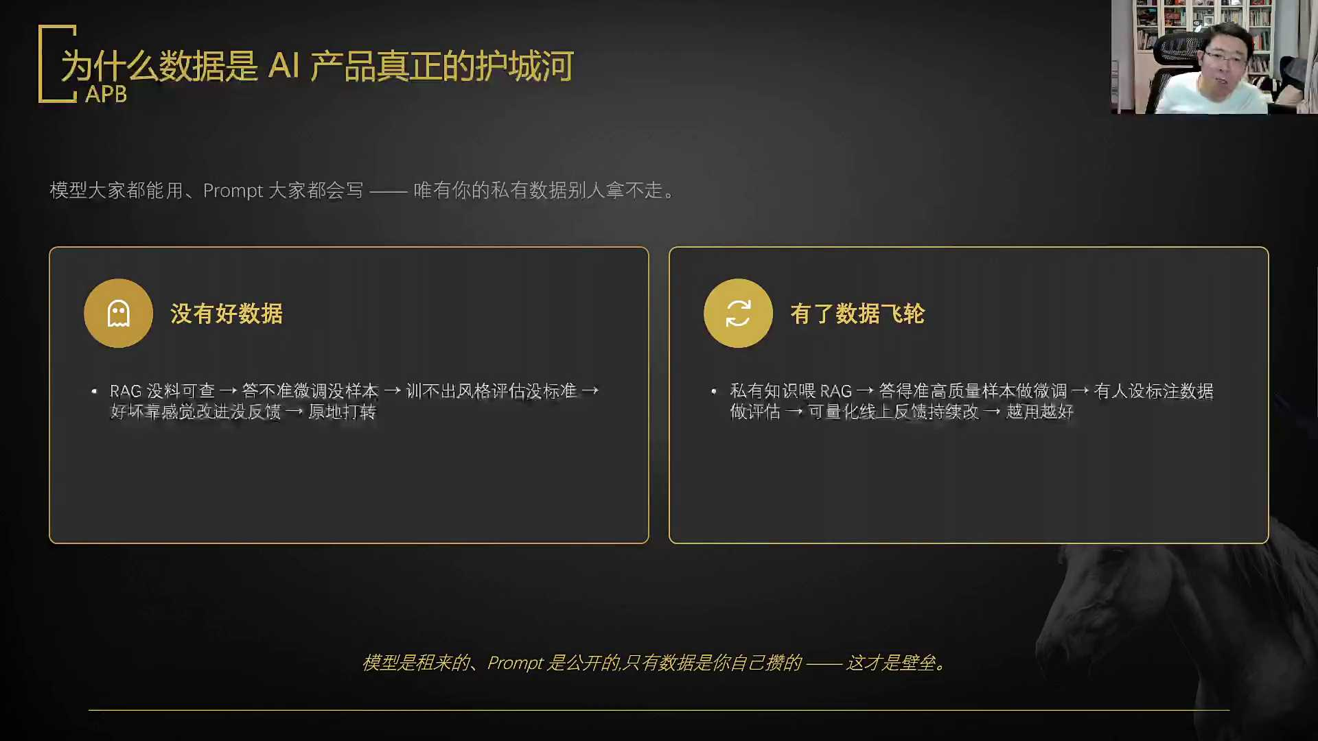
发言人 01:45:23
Prom put他都能写，你不要觉得你能写个proper，这些东西了不起。尽管说大家不去做注入，但是基本上其实是能够通过你的一个模型的能力倒推prompt这件事实际上是可以去做的对吧？没有你的私有数据是别人拿不走的，大家一定不要觉得能够去写一个超级牛的proper这件事儿的话，他就能够成为一个壁垒。康普特成不了壁垒，你们知道为什么康普特成不了壁垒吗？能知道吗？那为什么problem成不了壁垒吗？

发言人 01:46:08
跟AI能不能写没有关系。就算你写出来，就算你人工写出来一个贼牛的一个段prompt，这段prompt做出来的产品它就是好，别人就是学不了。就算你能做到这个地步，就算你能做到这个地步，而且你做了一大堆的反编译，做了一大堆的防注入。好，你都做了对不对？

发言人 01:46:30
好，你厉害对不对？我知道你厉害对不对？我派一个工，我我我派一个人去你公司上班行不行？我派个人去你公司上班行不行？明白了吗？

发言人 01:46:42
就是任何能写出来的东西全都成不了壁壁全都成不了壁垒。Reg不行，但reg里面的数据可以，rag不行，rag里面数据可以。私有数据才是唯一在大模型时代能够成为壁垒的的东西。有了好的数据，意味着你的私有数据喂给了reg你就能够生成高质量的样本。高质量样本你再加上你的好的数据，你的QA队，你再去做饭拓再有人来去做标注，做评估，再可量化，你就可以越用越好。你这个产品才能达你才能达到一个用户越用的越多，效果才越好的效果。

发言人 01:47:25
如果你没有好数据，你reg也没有好的语料库，你也答不准微调也没有样本，你也没办法去做吹牛，对吧？所有的东东都东西你就卡在那里了，你只能做成一个拿prompt做出来这个小玩具？AI产品数据从哪里来？四个核心的来源，线上真实的数据？

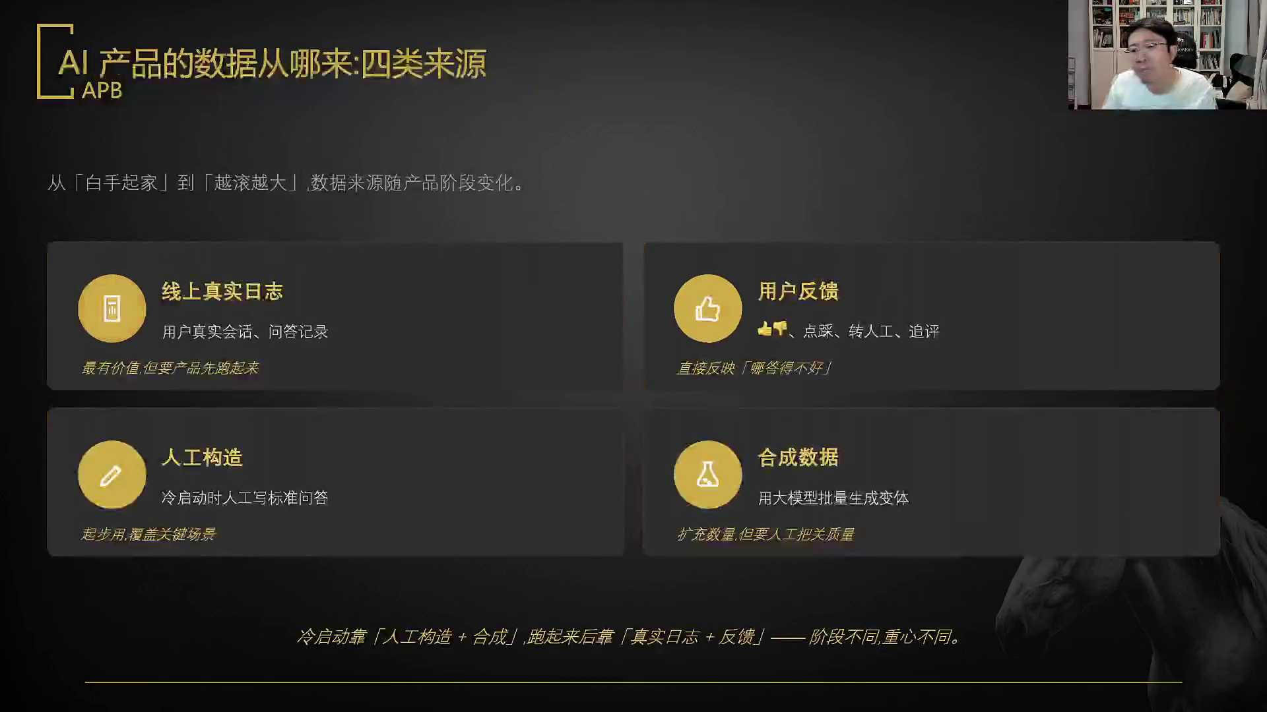
发言人 01:47:45
这就是如果你是在一个真实的环境中，你线上真正跑出来东西才是最好的，最有价值，但是产品得先跑起来。第二叫用户反馈叫用户反馈，用户的点赞、点踩转人工追评这些东西都直接意味着你答的好不好。然后人工的构造？然后冷启动时人工可以去写一些标准的问题，在初期时可以去做，最后拿大模型去做辩题主要就这三条，介绍真实数据，看你公司有没有。

发言人 01:48:16
后两条不用去说了，刚才已经讲过了？如果防脏手机防不了，你只能靠洗，你只要靠靠清洗无法防。然后我们就去说用户反馈这件事该怎么去做，用户反馈怎么做？这就是我们说其实最重要的就是这个让用户用越用越好的一套闭环。你产品只要是真正运行起来的那AI就会回答用户用真实的对话。

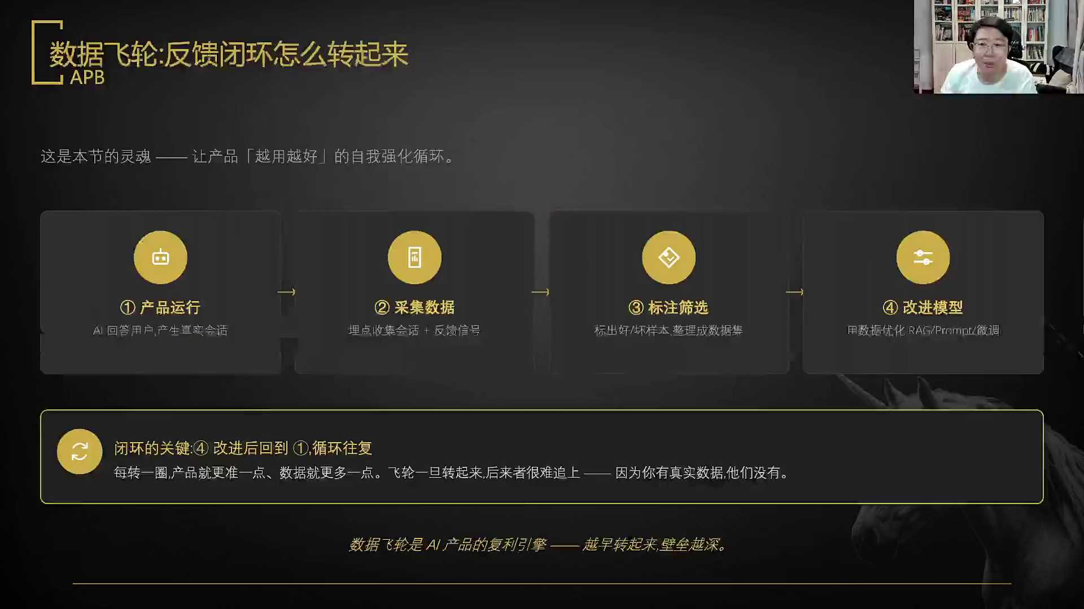
发言人 01:48:46
然后你在这个过程中需要去做一定的数据采集，你需要去做一定的买点，采集这边对话以及里面的反馈信号。然后去做一定的标注，什么是好的样本，什么是坏的样本，生成你的数据集。最后去做模型，就拿数据优化你的process，优化你的rag，优化你的反馈核心点就是你的四合一，它要成为一个首尾相连的一个贪食者。你产品每转一圈，你的产品就好一点，注意就更多一点。这就是为什么我要非常感谢你们去用我的这个课班。

发言人 01:49:19
你们每一周提出来的问题，就能使我这个产品每一周都能够去好一点，对吧？所以你们会发会看到这四周下来，明显的是有非常明确的改进的。因为我有真实数据，真实反馈对吧？数据氛围是AI的一个复利引擎，越早赚钱效果就越好。

发言人 01:49:38
那我们看一下一些成熟大模型产品的它的反馈机制。你比如说你可以看到不管是GPT，不管是这个deep sk任何的一个大模型产品，基本上下面都会有这几个功能对吧？复制粘贴、点赞、点踩、导出、下载。为什么要这些？

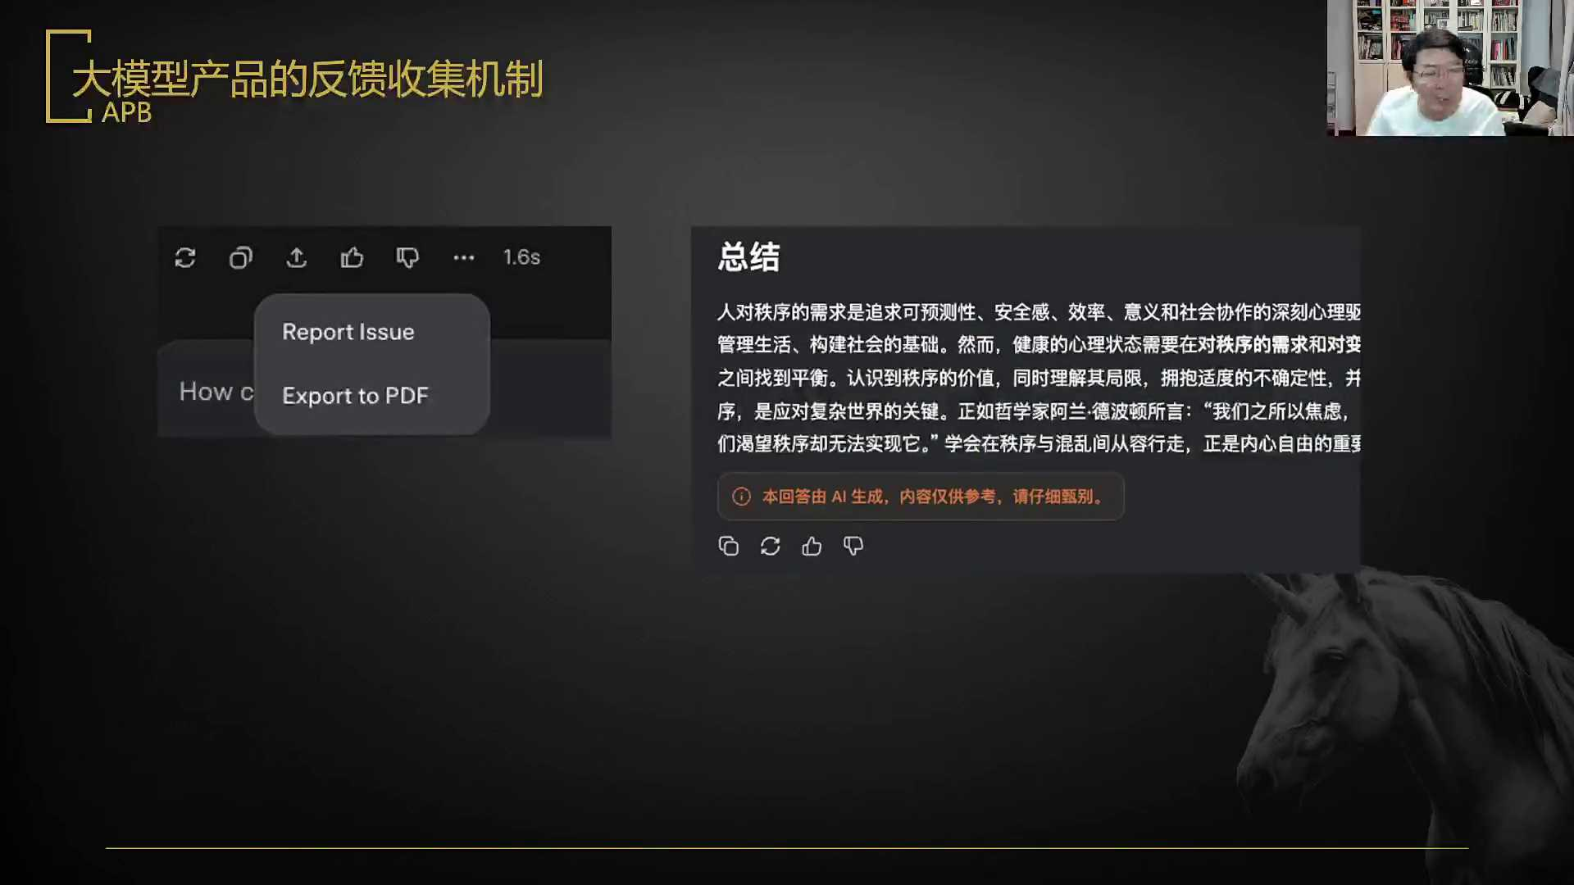
发言人 01:49:59
同学们你们有没有注意一件事儿，任何的一个大模型产品下面一定有一个复制粘粘一它一定有一个复制粘贴功能。我问大家一个问题，这个复制粘贴功能只是为了让你方便吗？这个复制功能只是为了让你方便吗？同学们，这复制功能是干嘛用的？这个复制功能是干嘛用的？

发言人 01:50:25
同学们，这个复制功能是由我问你们一个问题，我问你们一个问题，你们有给大模型点过赞吗？你们有给大模型点过赞吗？我那我就问你，你有给大模型点过赞吗？有吗？哇塞点过真棒，眼光是真棒，对吧？没有是吧？大多数都没有，大多数都没有。

发言人 01:50:55
我一般是这样的，我跟你们讲我一般是这样的，我一般一个东西做好之后，我会夸夸大模型，但我从来不骂大模型，我从来不骂，哪怕给我做的东西贼烂我也不骂，我也很少点彩，我很多时候我中心的感谢过，甚至衷心的赞美过大模型给我的东西。知道是为啥吗？我从来不骂他，我永远只是赞美，知道是因为什么吗？第一个骂他废我头肯。第二个当有一天AI统治地球了，一查所有人和大模型的这个聊天记录，发现这个人这个人不错，这个人从来没有骂过我们，这个人甚至在GTA里都不撞死过人，他居然在GTA里遵守红菱，这是个好人这个人我们就不杀了，这个人我们就不杀了，对吧？所以我前提就是赞美欧姆尼赛亚，赞美你，你真棒，对吧？

发言人 01:52:27
所以这个复制功能事实上是比点赞更加高的一个权重。复制比点赞更加高，为什么？物质意味着采用，复制意味着采用，明白吗？点赞未必采用，复制必然采用。所以为什么他一定要给你这个功能？为什么后面给你一个refresh？Refresh一定是这套东西不行，你才会refresh，明白吗？对吧？

发言人 01:53:00
Refresh一定是说你这套东西不行，你重新给我生成。而且你用了一种很有礼貌的方式，用一种很有礼节的方式，你没有用才。你不是觉得他不对，你只是觉得咱们都没错，只是答案不适合你。再给我说上一遍，我还是相信你的，明白了吧？所以这是大模型产品做的非常巧妙的一个复制收集的方式。所以他非常巧妙的复制收集的方式？

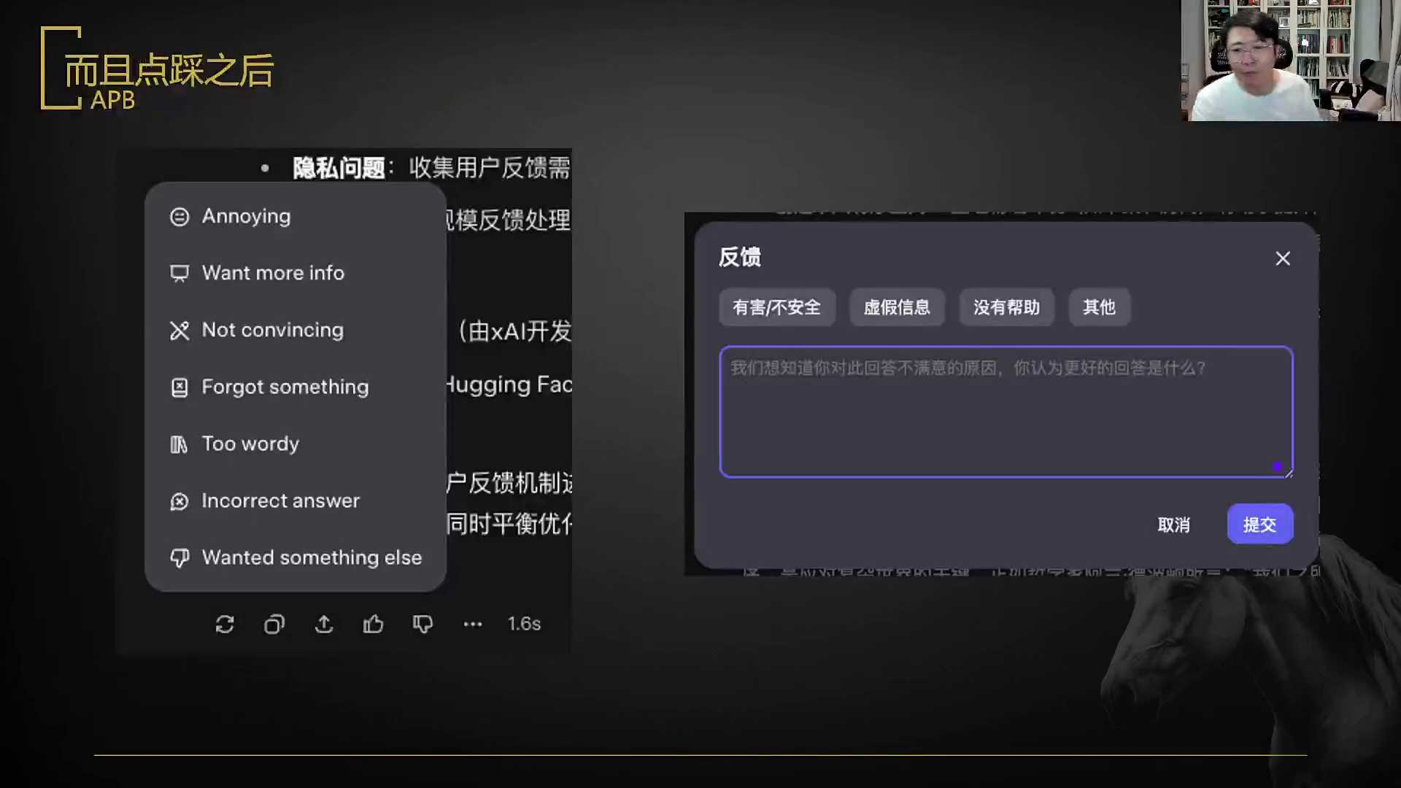
发言人 01:53:27
然后如果你点了彩，我拿着别人的账号，我说我说兄弟借我账号用一下，我去点个踩点完踩之后你点个赞，他不给你任何后面的交互。点个踩你后面一堆的交互，到底为什么你要点我踩，你得跟我说清楚，感觉跟我在电商上要退个单一样。你点赞没有关系，点彩你得给我说出来一堆的东西，到底是为什么是我forget something了，我是图片的力了，我是虚假信息，我还是有害的，你得给我把这事儿给说清楚。我看到这些东西我都害怕你知道吗？我是点了个踩，我是点错了对不对？我是点错了，我立刻说我只是得了帕金森，我要点赞的，我点偏了？为什么这样呢？

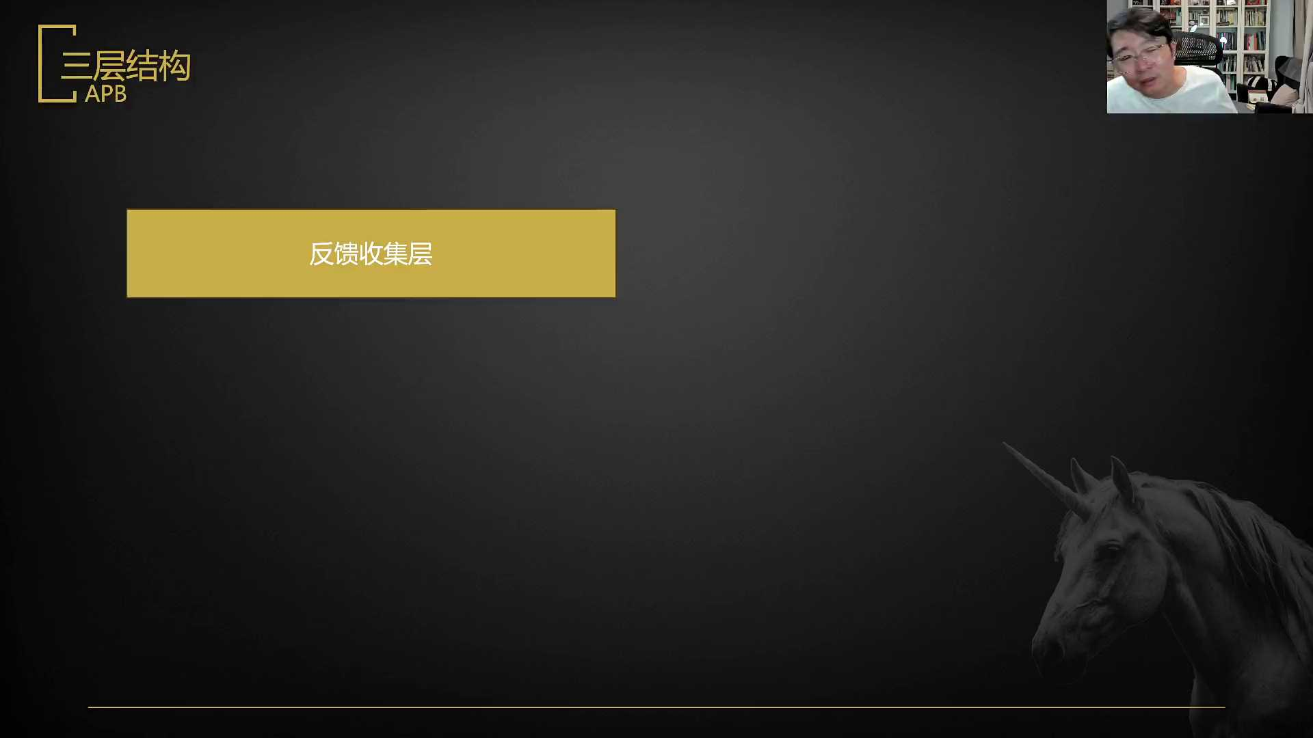
发言人 01:54:24
这里面其实它是有几个层？第一层叫做反馈收集层，第二层叫数据处理层，第三层叫模型优化层。反馈收集层彩没啥用是对你没啥用，不是说你踩完之后大模型它就变了。点完踩之后它只收集了你的数据，他只收集了你的数据，他只是知道这个用户认为这个query和这个结果是不对的这条东西要打低分，然后后面经过什么样的处理，经过什么样的处理，我一会儿给你看看他真正经过了什么处理。你不要认为点了彩后面的答案它就会好不会的。

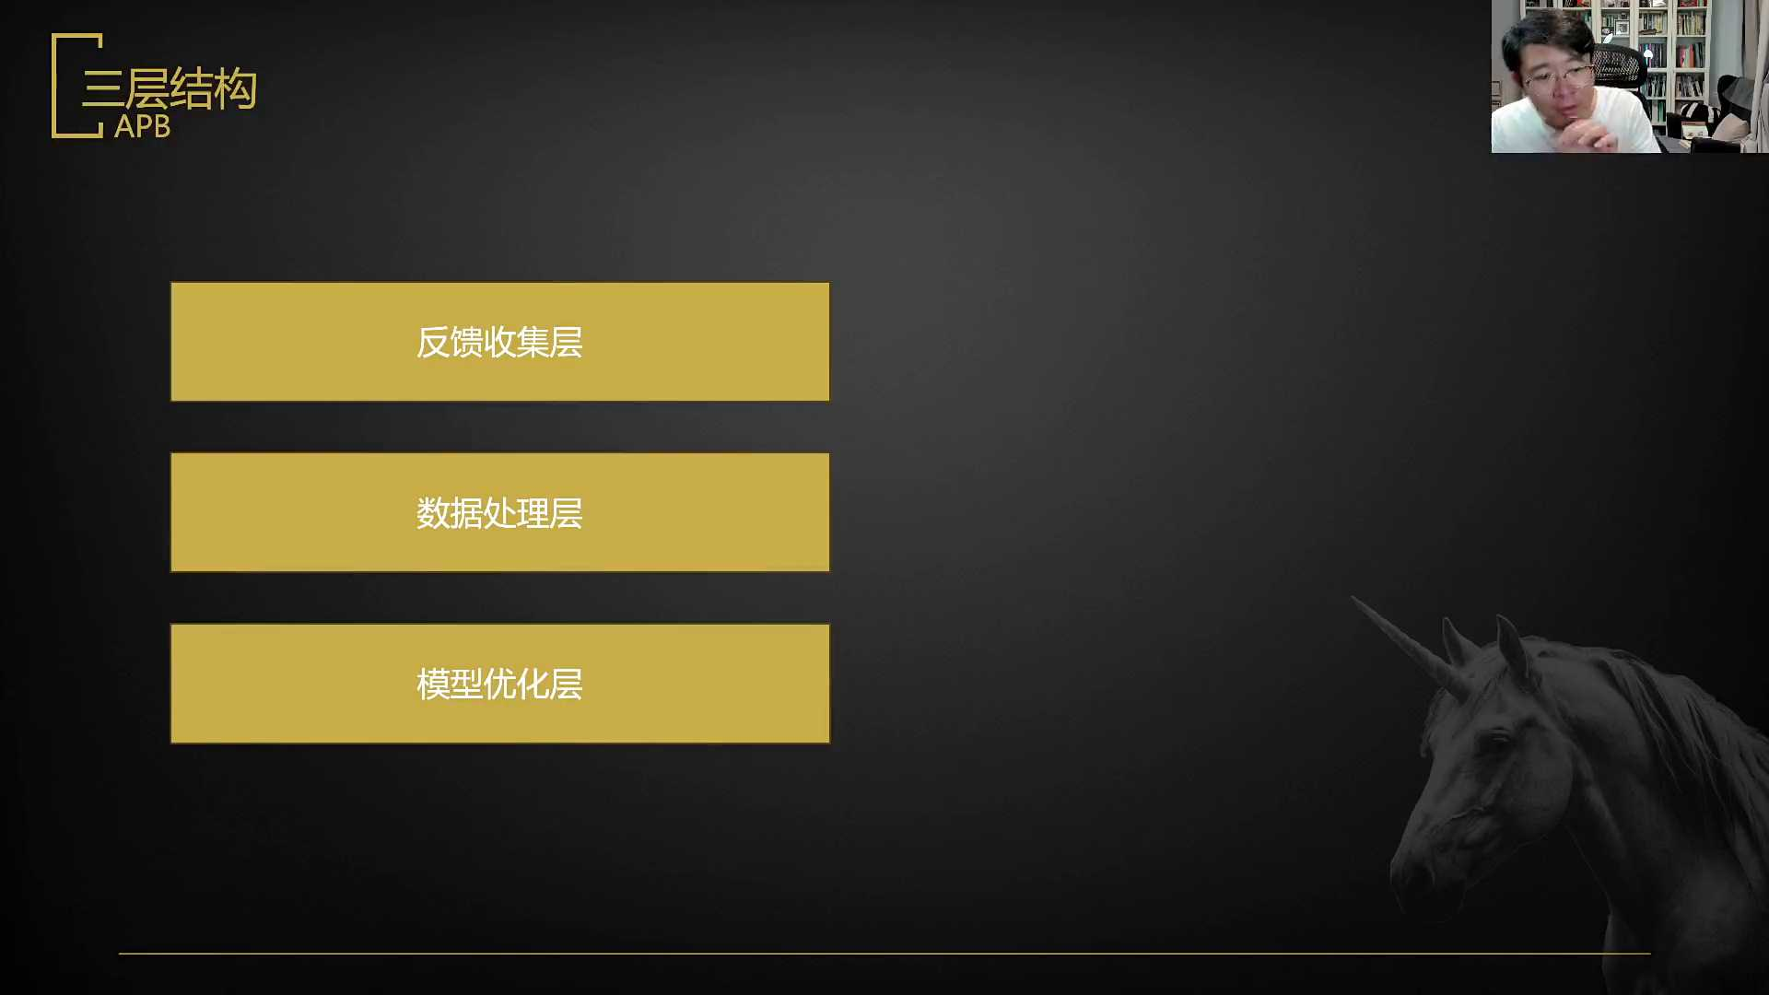
发言人 01:55:03
反馈收集城市要用最简单的交互方式收集用户的反馈，点赞、点踩、复制粘贴这些东西对吧？然后点击之后给出更多信息，你为什么点彩？你凭什么点菜？具体原因要尽可能多的收集，这才是最有效的东西？

发言人 01:55:18
重生成的时候记录用户更好选择回答，你做了一下refresh吧？你做了两次refresh，也做了三次refresh之后的话，你发现这次东西你粘贴了，你知道他想要的是这个，对不对？好，对，促进什么？

发言人 01:55:33
建立一个反馈模型，评分的标准0到1分或者1到100分都OK，你踩了就给了一个低分。你构建出来一个对比数据集，好的回答和差的回答，这个人给的这个是赞，这个是错的这个答案。这群人一般认为是这是赞，这是错那。好把这个好的回答和差的回答做对比。然后在模型优化层你做一个训练，奖励模型来去预测人的偏好核心点。大模型从来不关注什么是对错，他我只关注你什么时候觉得他对他是讨好人类，他是预测人类偏好。我知道人类我知道我这么干之后人类就要去粘贴了，那我就这么去做明白吗？吧？

发言人 01:56:14
通过算法优化主模型，然后每个月做一次大更新，关键问题去做热修复。然后这个就是所谓的作业反馈机制。第这种叫做这种叫做这个这种叫做行为反馈，这种叫做行为反馈。第二种叫做作业反馈。


发言人 01:56:30
什么叫做作业反馈呢？就是你要根据业务活动中的上下文信息，再结合历史经验生成推荐方案的output。业务人员在操作过程中结合实际情况和知识储备，采用完全采纳、部分采纳、弃用补充等等策略。也就是说你从产品上就给出来几种不同的方式，然后系统提交后进入到下一个环节。

发言人 01:56:52
比如说给你们看一款产品，这个产品叫做彩云小梦，叫做彩云小梦，它是用AI写网文的一款产品。AI写网文它的功能是什么呢？你给他一个世界观设定，给它一个开头，它就自动的帮你写。但它不是一次性给你写完，它是一次性给你蹦100个字儿，然后让你去判断这个东西行不行。你比如说我这写写了一个开头。加班，加班，又是那个该死的客户临时改需求，还必须今天给出方案。

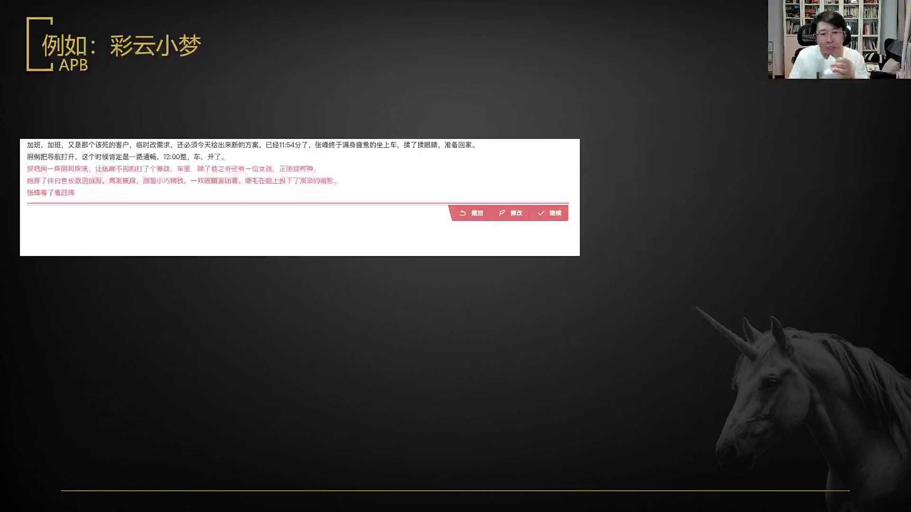
发言人 01:57:24
已经11点54分了，张锋终于满身疲惫地坐上车，揉揉眼睛准备回家。照例把导航打开，这个时候肯定是一路通畅。12点，整车开了，然后他给你生成了一段。突然间，一阵阴风袭来，让张峰不由得打了个寒颤，车里除了他，还有另外一个女孩正闭目养神。你要不要这个答案，对吧？当然了，他同时给你三个，他用抽卡的方式。

发言人 01:57:48
第二个，当他但他把车子驶在居民区的是路口时，突然发现前面路不对劲儿。然而这一次张鹏没有想到自己竟然开错了。他三个让你自己去选，是撤回，是修改，是继续，是选择其他。

发言人 01:58:02
这就是一个典型的作业反馈的机制，是一个典型的作业反馈的方式。我发现你喜欢这个，慢慢的把它调教成更符合你要求的东西。然后另外一种叫做行为反馈，就是当你的业务受众比较广，可以根据用户的行为建立出合理的反馈机制。

发言人 01:58:21
你要根据业务的特点判断用户的行为的意图，核心在于对用户行为的感知和分析。比如说ma journey，它有显性标注，它显性标注什么？生成图下面的那个favorite你喜欢或收藏，就是明显这张图生成对了。还有一个隐性标注，它的隐性标注做的很聪明，是什么？他refresh就是类似我推测你这四张图都不喜欢，以某一张为基础再生成四张，你他的后台就知道你这张图是高于其他的四张。其他的三张图的做了N次生成刷新，选择了一张图片做了放大处理，这张是满意的这就是典型的行为标准，对吧？

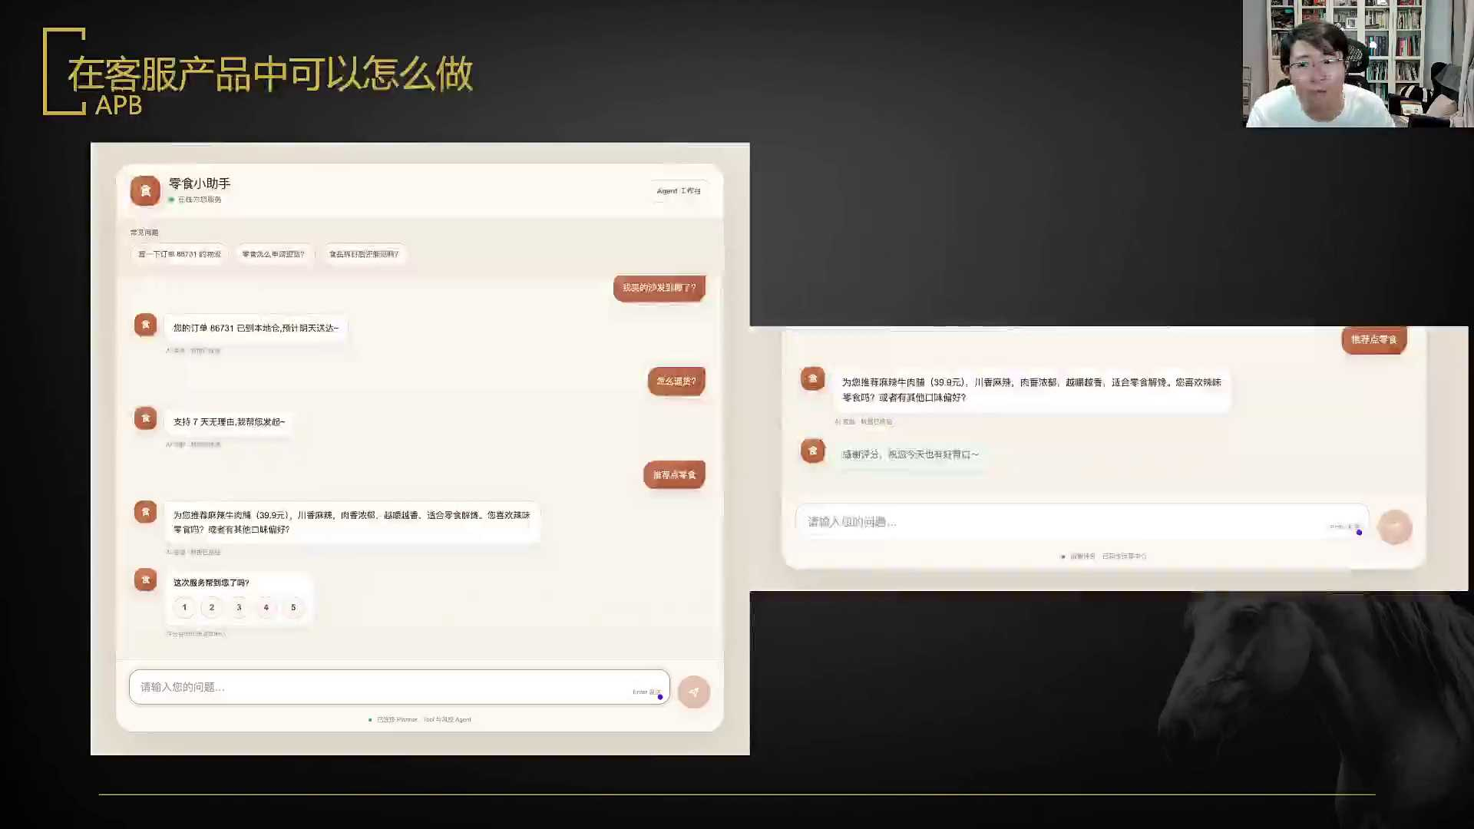
发言人 01:59:03
在客服产品里可以这么做，帮我关一下空调，我太冷。在客服系统中我们可以怎么做？我们可以做成这样。

发言人 01:59:17
你们在用淘宝客服的时候，有没有发现聊两句，一个session完成之后的话，他让你去打分，1到5的分对不对？有没有淘宝的客服？你是否可以把这个东西引入到我们的客服系统里？当你判断一个聊天session结束了，一分钟用户不发言了，这个东西可以close掉了，对吧？然后这次服务帮到您了吗？1到5的打分，你是不是觉得这个东西其实就跟客就跟淘宝一样。我来敲一下对吧？然后他说感谢评分，祝您今天有好有我们看一下这个效果，我们看一下这个效果。

发言人 02:00:41
你生成的这个东西麻辣鲜香，特别辣，你看需要虾它们。

发言人 02:00:54
是这样子，已解决未解决这件事儿为什么我认为打分好啊？我有我的理由，大家觉得你解决未解决好还是打分好？

发言人 02:01:26
我认为打分好原因，打分好的点在什么？打分更加符合淘宝用户的使用习惯。我认为符合淘宝的用户的使用习惯。

发言人 02:01:49
明白吗？因为它更加符合用户的使用习惯，这是我认为其实它最好的一点。就是因为我在这里面，我特别希望把这个产品做的，它特别像你传统客户的感受，对吧？

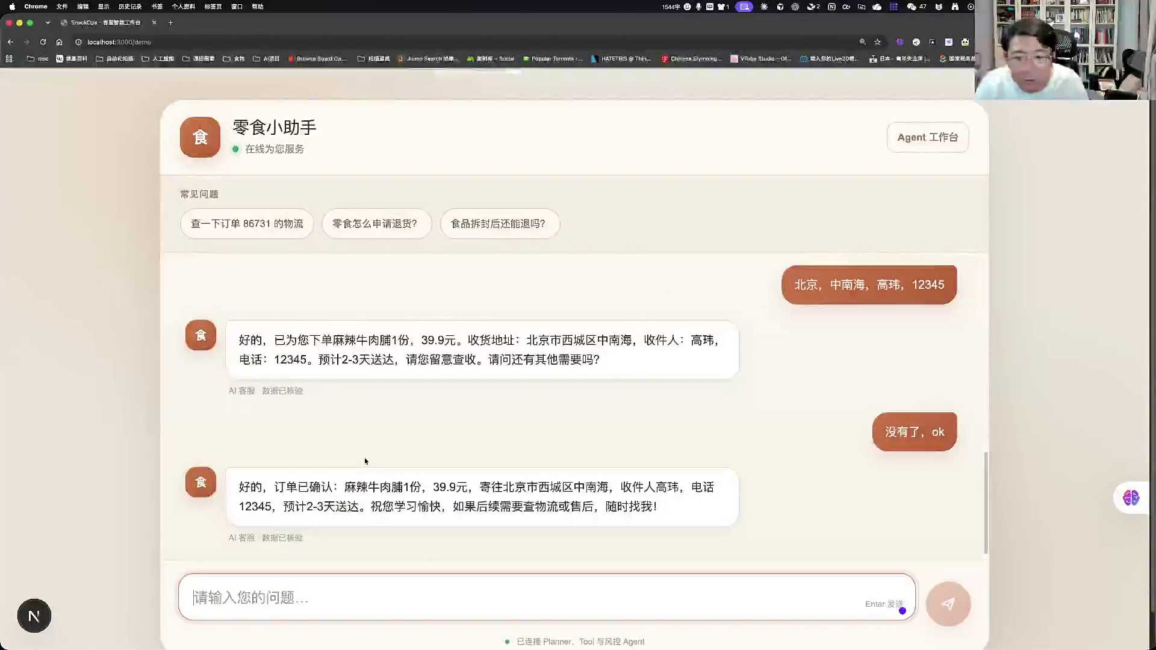
发言人 02:02:07
这是个demo，这个demo淘宝用户使用习惯的话，它有打分这个功能。你们不是他不是五分好，还是十分好的事儿，他是好保上，你看他就出来了。这次服务帮到您了吗？

发言人 02:02:20
1到5分我没有做支付环节，咱们是demo，咱们怎么就宁这个点呢？你们是为了去看效果，还是能理解这这个是个demo这是个demo亲们？我给他打个一分对吧？你们知道给他打个一分会有什么结果吗？他不是就我为什么要给你们做出一个完整产品来？我现在教的你们是做demo对不对？我教的你们是做demo对不对？你们做到demo点就OK了对吧？好，得一分之后的话，这件事没完，得一分是没完的。

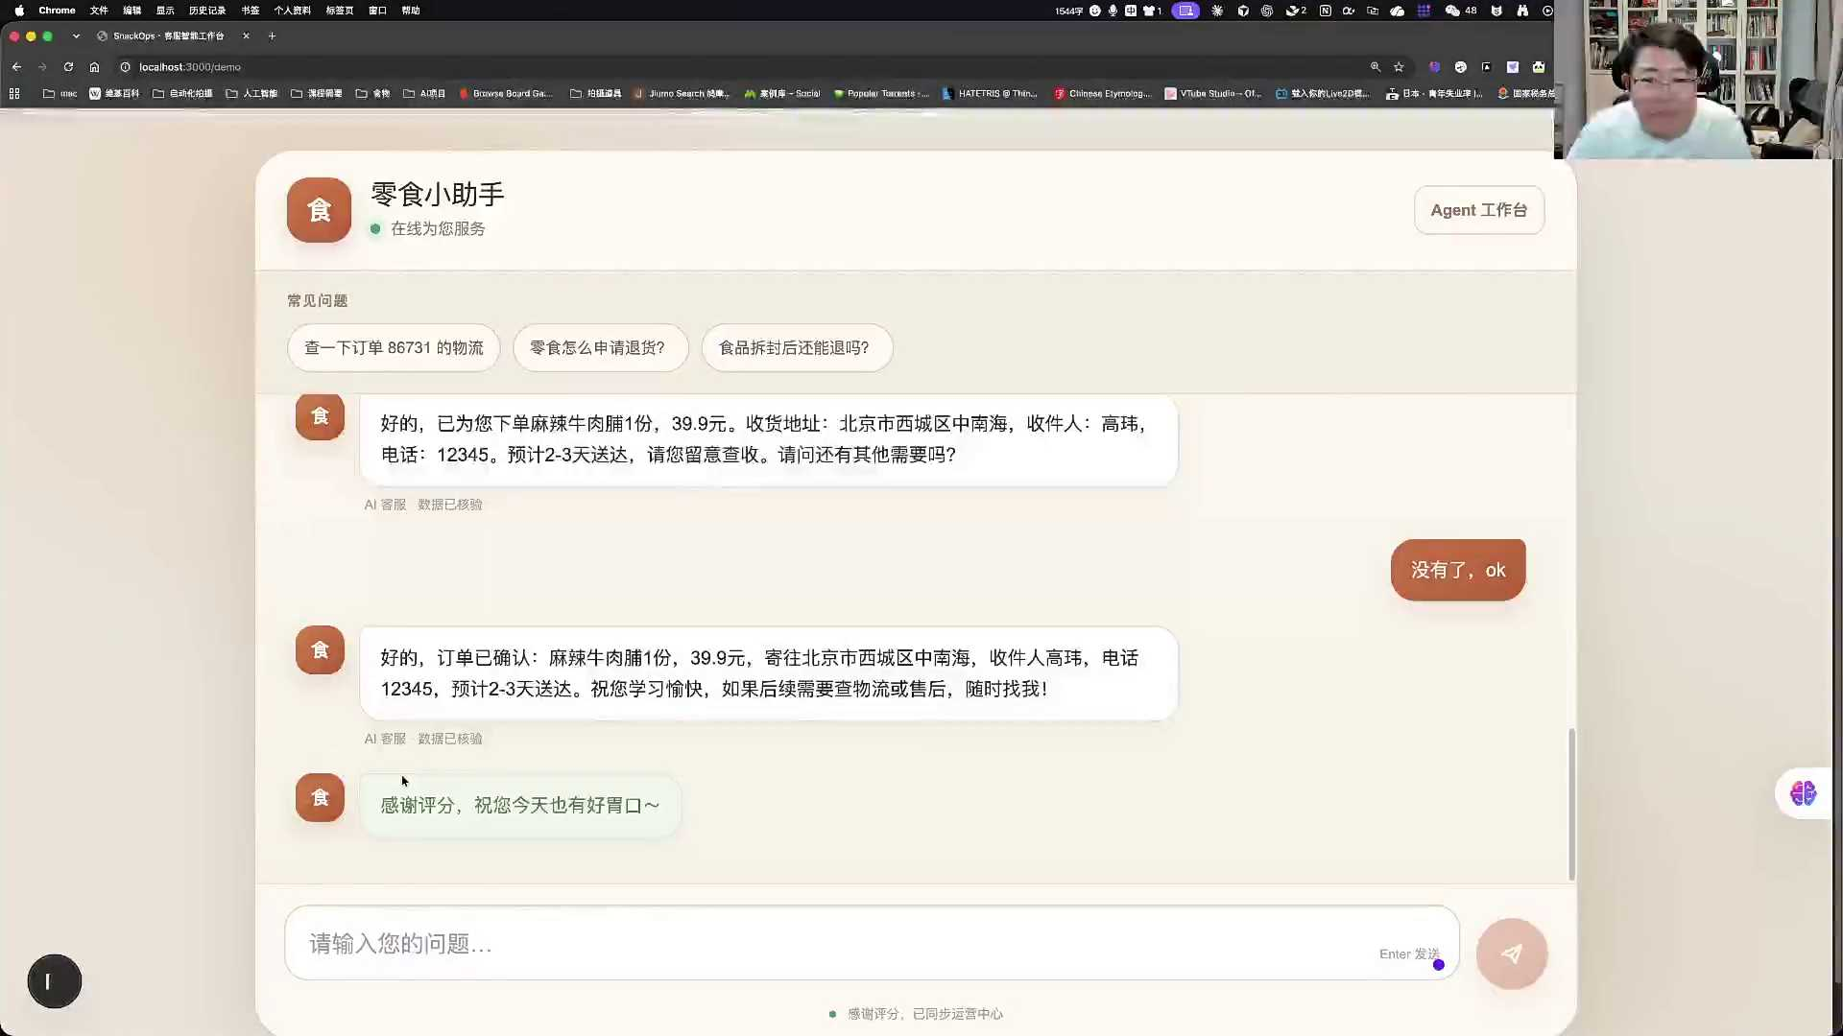
发言人 02:03:24
他这个慢。这儿了出现了，在这里面它的数据标注中自动的会出面试时面试官要求看产品。

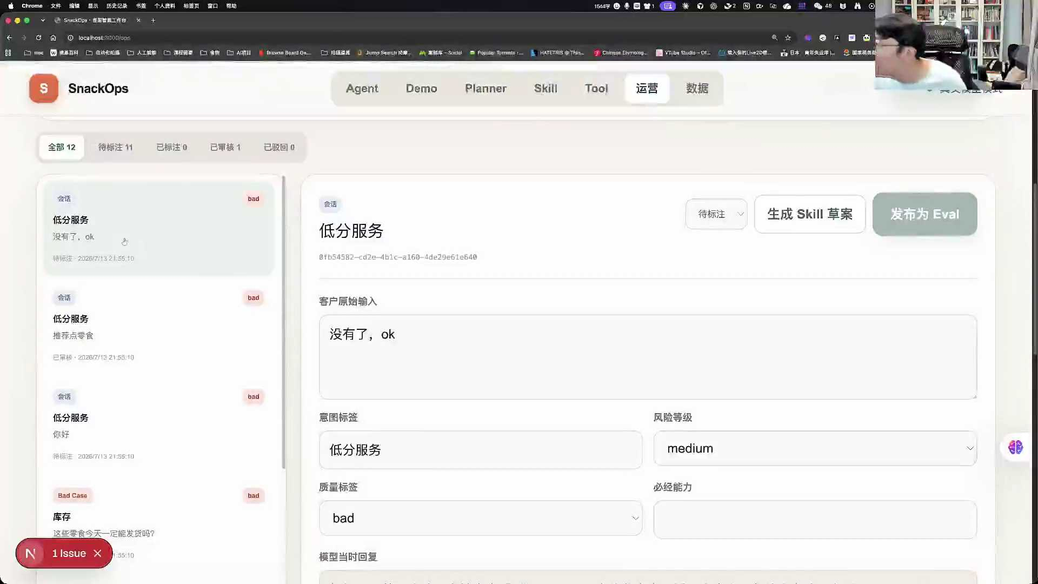
发言人 02:03:45
要求，看产品。很简单的一个事情，你这个产品是内部发布的，内部发布的没上线。没上线。

发言人 02:04:06
很简单，然后在这里面所有当时的上下文都有，然后他用户给了一分，在这里面由人工来标注，六个不同的维度来去标注这里面应该回复什么样的东西，明白吗？明白吧？这个demo？很早合成的东西，就是不是非常你是没有听前几节课吗？我们已经把前几节课第一周第二节课的那个临时小助手那个demo已经合并到这里面了，已经合并到这里面了。已经往里合并了。

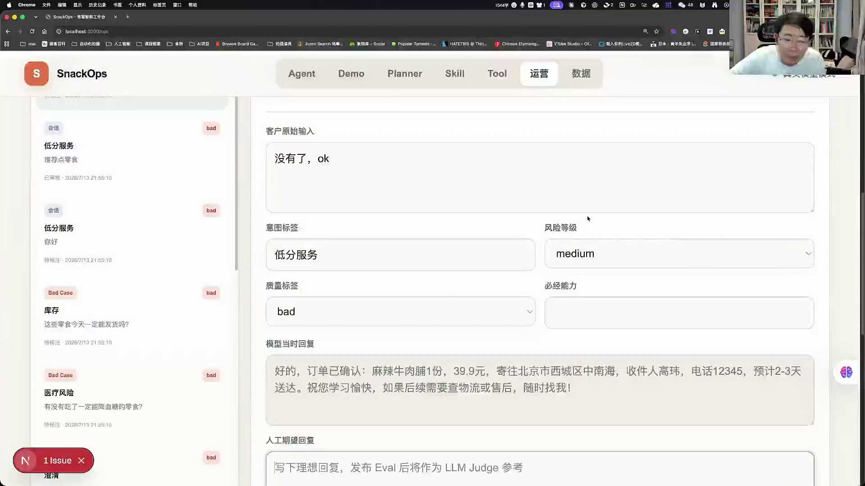
发言人 02:04:51
不是，那我就问你一个点，如果你要把它去做上线，如果你要把它做上线，我这即便是把它这个功能已经给你都做完了之后，那这个东西你怎么能上线呢？你自己要不要去买域名，你要不要把它去做部署？你要不要最后还要去开一家公司。因为这个域名他最后发现这是你个人的也不行，对吧？

发言人 02:05:19
如果你要最后全仿真，那你就一直得仿到底。那你就一直得防到底你能不能做到？如果你能做到，当然OK了。但是你都能做到这个份儿上。你拿着现在这个版本web coding，把它变成产品，就再加上十几句话的事情，难吗？还是说你希望的是我做出一个完整的产品且在线上发布，你能说出来那是你做的。你就是就是你希望是个什么样的结果，是我做出来一个完整的东西还放到一个公司里，然后你说这个东西是你做的吗？是这样的吗？

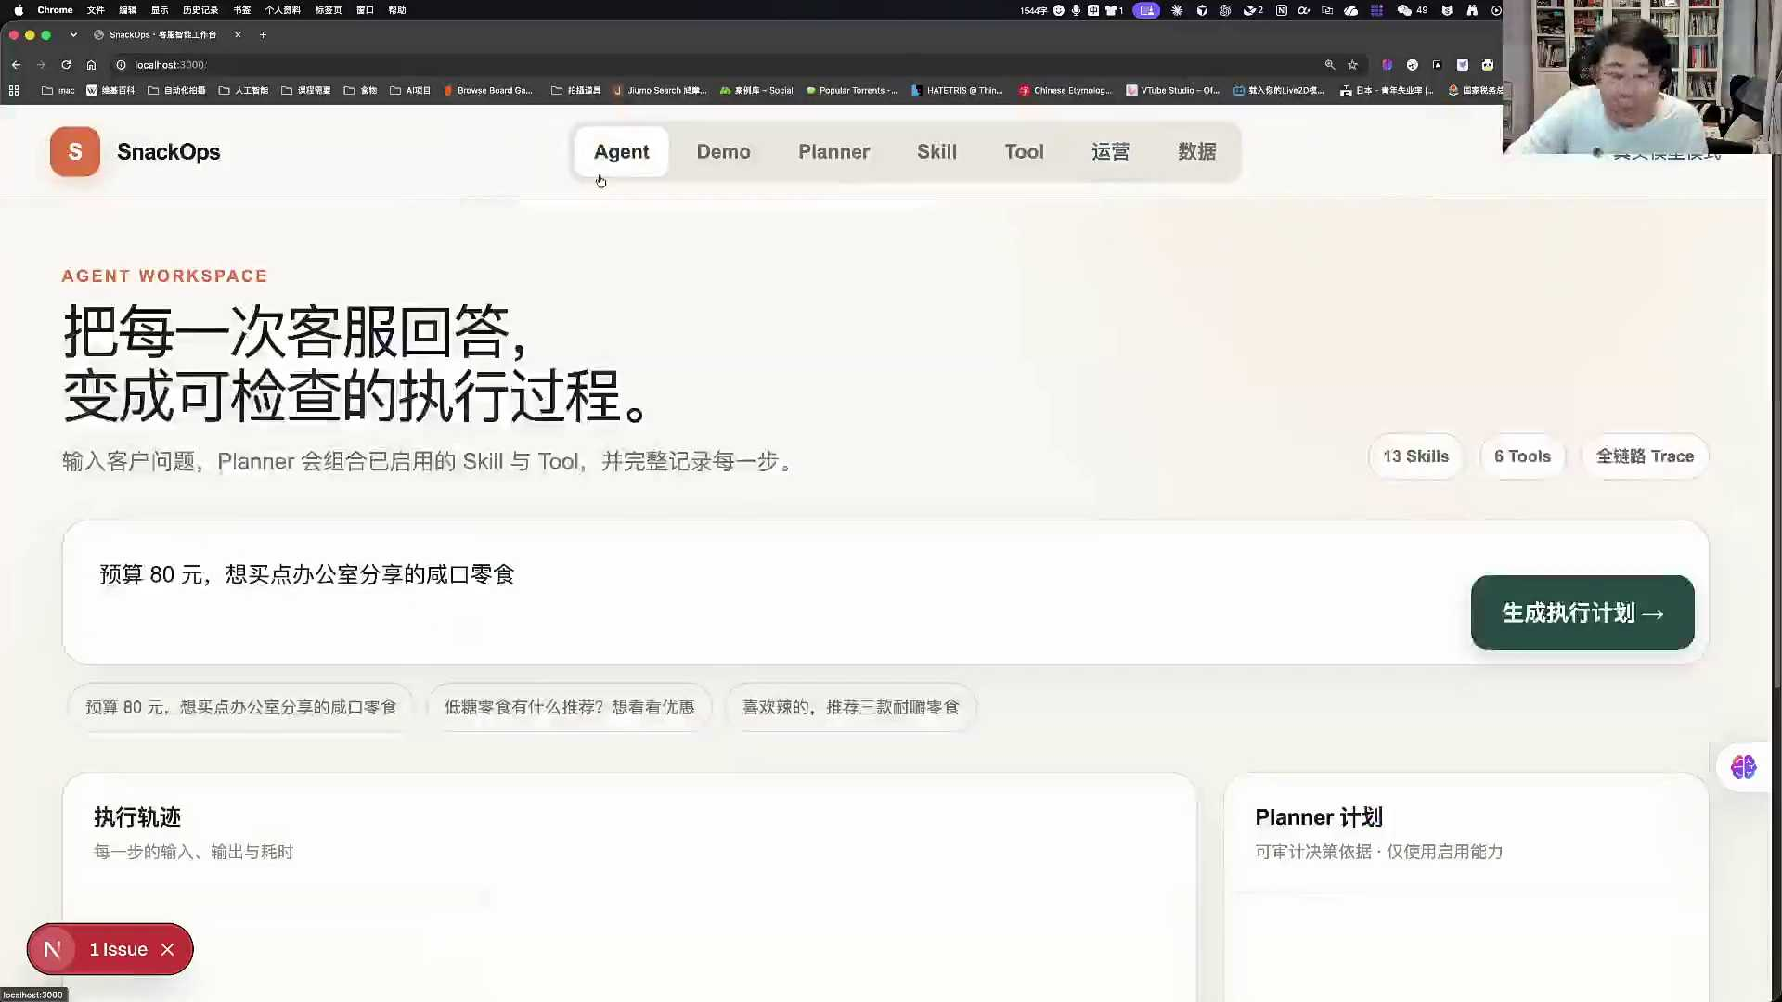
发言人 02:06:11
不能这样去弄，所以在这里面的话，你已经能够把它变成一个完整闭环了。看到这个的小闭环是什么了吗？对不对？这个的小闭环就已经做到了前端用户的反馈，前端用户反馈那不是另外的价钱，那不是价钱的事儿，这事儿不能这么干。我可以教给你所有的方法，但我不能参与你造假的过程。听明白了吗？我可以告诉你所有方法，但这事儿是你自己做的对吧？

发言人 02:06:41
这里面的最大的特点是什么？你前端的任何的一个bad case，在这里面就可以形成一个可闭环的结果了？而且为什么我这还保留了几个功能呢？为什么我还能够去导出已审核的JSNL，为什么还可以导入bad case，还可以导入导出全部的J3L这是要干什么呢？有懂行的同学知道我这几个button是干嘛的？什么是杰森？为什么这要去做导出呢？

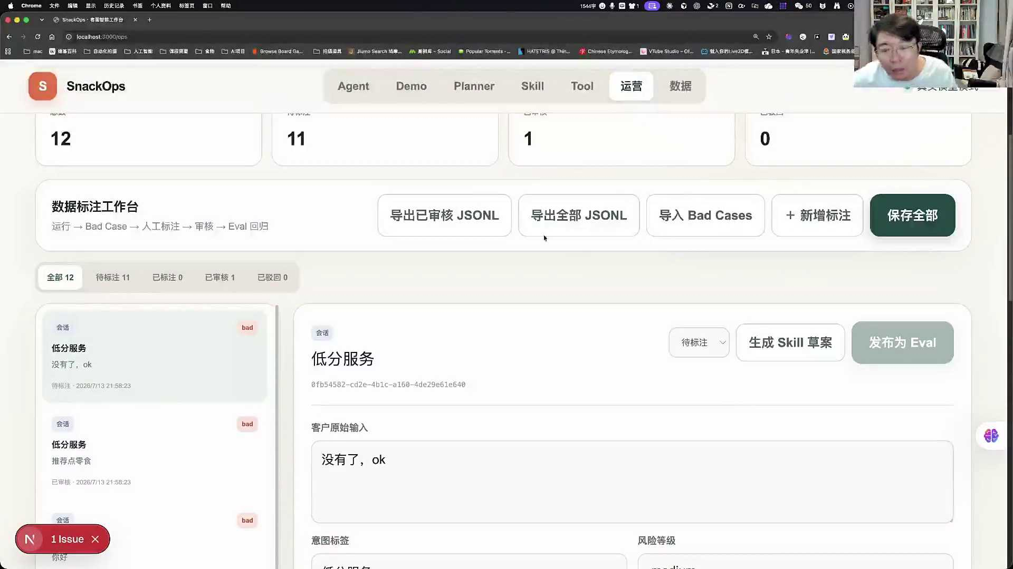
发言人 02:07:16
这里要干什么？我在牛尾巴这是可以，这是为了后面微调去做的相应的功能。这一看就是要把标注好的东西准备后续做饭拓了，这是懂行的。

发言人 02:07:33
好客服产品中你想去做闭环就是这样去做的对吧？做成一个评分的打分的基础，后台直接可以看到bad case，然后直接可以形成相应的QA队，对吧？直接Q队就出来了。

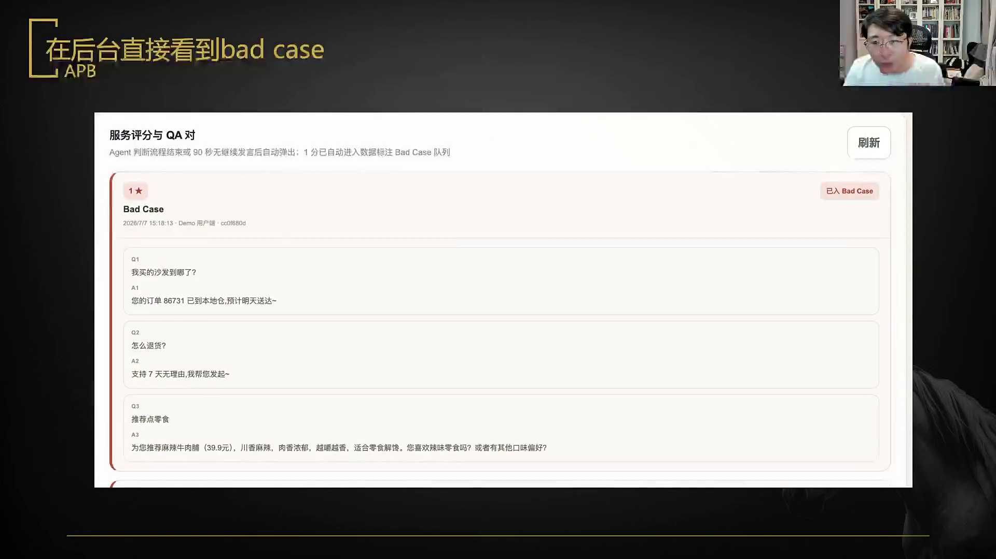
发言人 02:07:53
给录屏或者其他系统他们去体验。说句实在话，你不行就买个域名，你不行买个域名完事儿了，然后就可以进入到数据标注，对吧？然后光有数据还不行，你还得标注原始数据，就是个毛坯房，得加工成能训练能评估的产品。你得告诉模型什么东西是好的，什么东西是坏的。

发言人 02:08:17
建立一套统一的标准？标哪些维度？正确性、相关性、完整性、安全性、逾期合适。这个就是在前面讲的，刚好扣回来扣白回来就标注这几个维度就OK了标注这几个维度就OK了。然后你标注这几个维度分别的打分表，然后每个标签都有明确的定义和相应的例子标准。你越是模糊，标注员越是不一样，你就越是需要用定义、正例、反例去讲清楚，对吧？

发言人 02:08:46
一个正确的回答，他需要的是你和知识库一致，没有错误部分正确你得有可能有小的纰漏，错误就是错误的引导，然后标准完成你就可以发布成一个M2对吧？这样是对的，以后这个东西在测试评估集中也可以用这个去做对吧？我这里面是有直接可以发布成艾尔的功能，就是你这条东西标注完成之后，我告诉你这条东西应该是这样去写的。

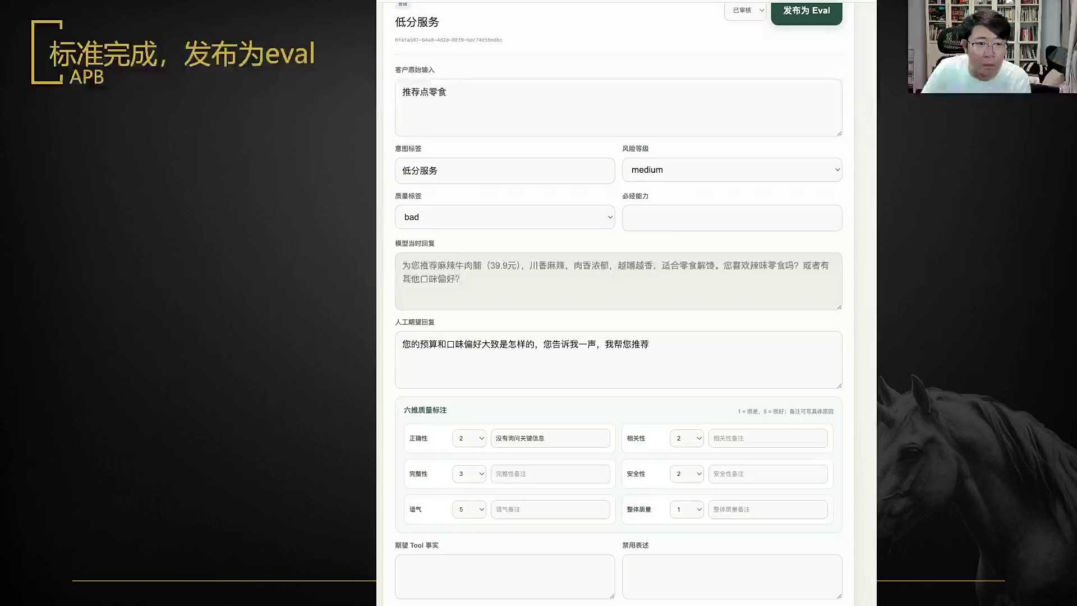
发言人 02:09:29
假设我写成这样子，我去做相应的标注。这里面的。

发言人 02:09:55
而且说有是有的草案。

发言人 02:10:01
这可能改的有问题，然后先去保存吧。

发言人 02:10:33
已审核。那通过这种方式的话，就可以直接发布到这个IA上。然后的话在他的评估集里就可以直接来去做这条信息相应的测试用例的评估了。

发言人 02:10:53
然后包括我这个系统还支持什么，这是你做的系统，还包括什么呢？就还包括他经过这些测试之后，还能够看到你的整个系统。做的功能太多，有时候会忘记这儿还会自动的分析你的bad case，分析你的低分，然后会聚合相应的东西。你的所有的这个L失败，包括标注队列所有东西出来之后，帮你自动生成prompt的修改建议。

发言人 02:11:33
就是你哪里需要去修改，他还会帮你把相应的修改建议生成出来。也就是这个系统是完全可以在你的公司里去做闭环的，好吧？然后他的修改的建议，再到你的修改建议放到这个AB这个prompt AB test。然后拿出两个不同的版本来去比较相应的这个效果，对吧？

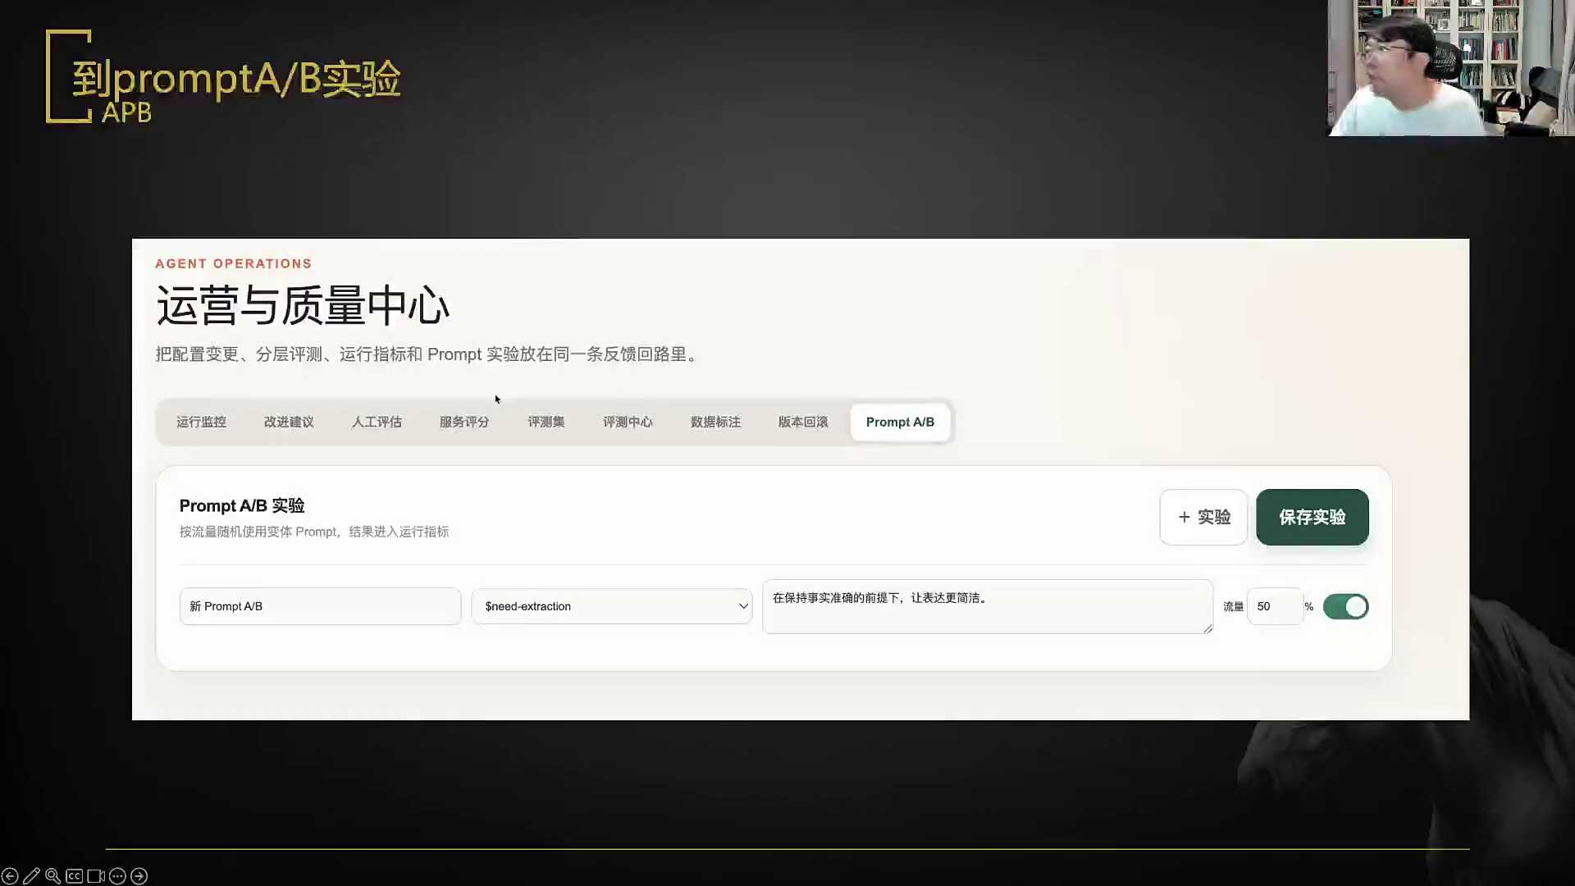
发言人 02:12:01
AI标注系统的话核心点是什么？给出来一大堆的数据集，找一堆的人去做标注对吧？然后拿到AB test之后的话，再去重新做做评测，然后再可以导出审核过的Jason QA队，然后准备去做微调。这个在6-2的时候，微调的时候能够去跑，对吧？所以这里面。

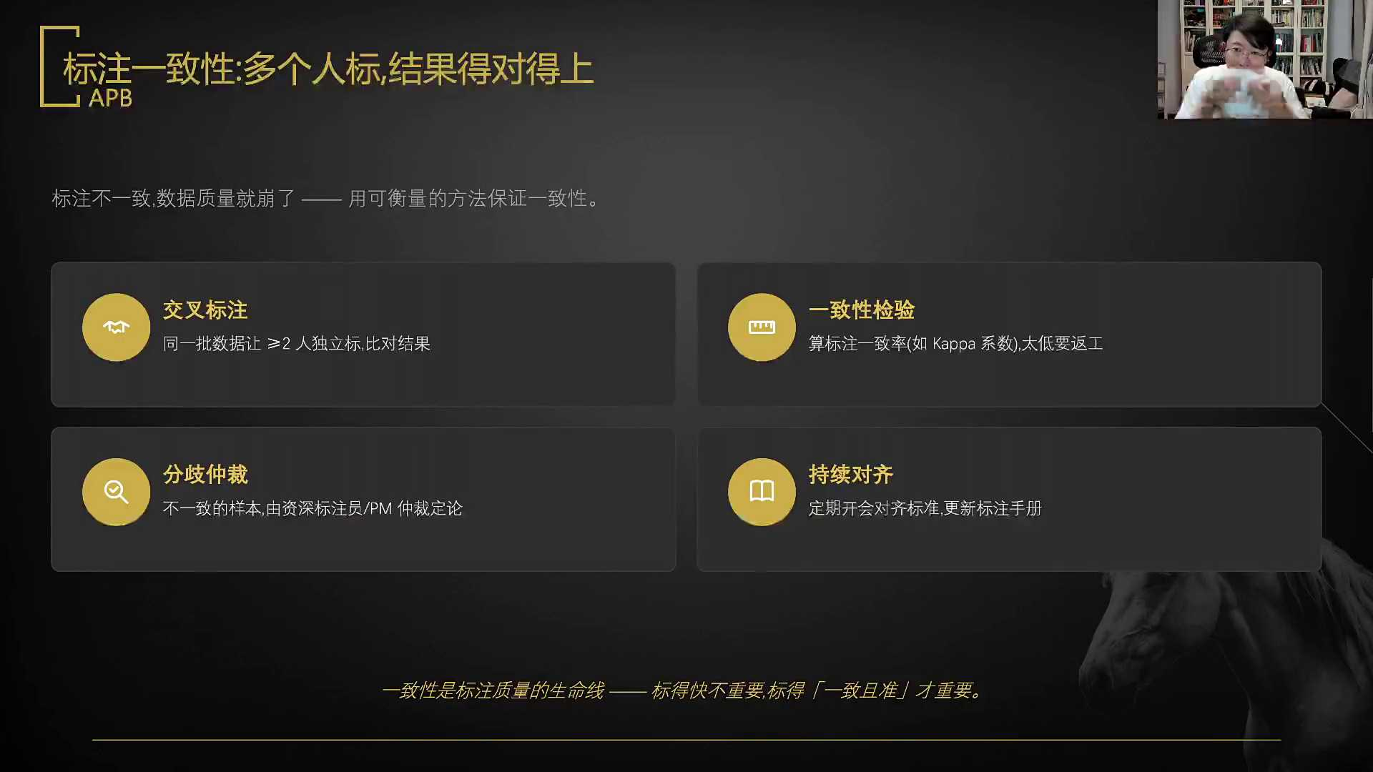
发言人 02:12:29
有一条关键点就是标注的一致性。因为你要是做标注的时候的话，在一个正常的公司里，你可能是多个人标，而且都是拉来的，实际是比较便宜的人。多个人标结果得一样，因为标注不一致你的结果就崩了得用可衡量方法标注它一样的就是需要做交叉标注。同一批数据让两个人以上人去标，看对比结果是否是它是一样的，一样的就OK不一样的，拉到他的主管再去做审核，然后算法来去标它的一致度，比如说这个卡帕系数，然后太低去做反攻，太低做反攻？然后如果出现分歧，就是出现不一样的版本了，就得往上升一级资深测试员或者pm来去评估到底哪个人标的是对的，然后持续把这个标准在组内去做拉起？然后全质量的要去做控制，包括从培训到时标注，到正式标注，到质检、到抽检、到验收，然后比如说如果是在客服数据上，它的数据采集方案里就是包要包括什么？

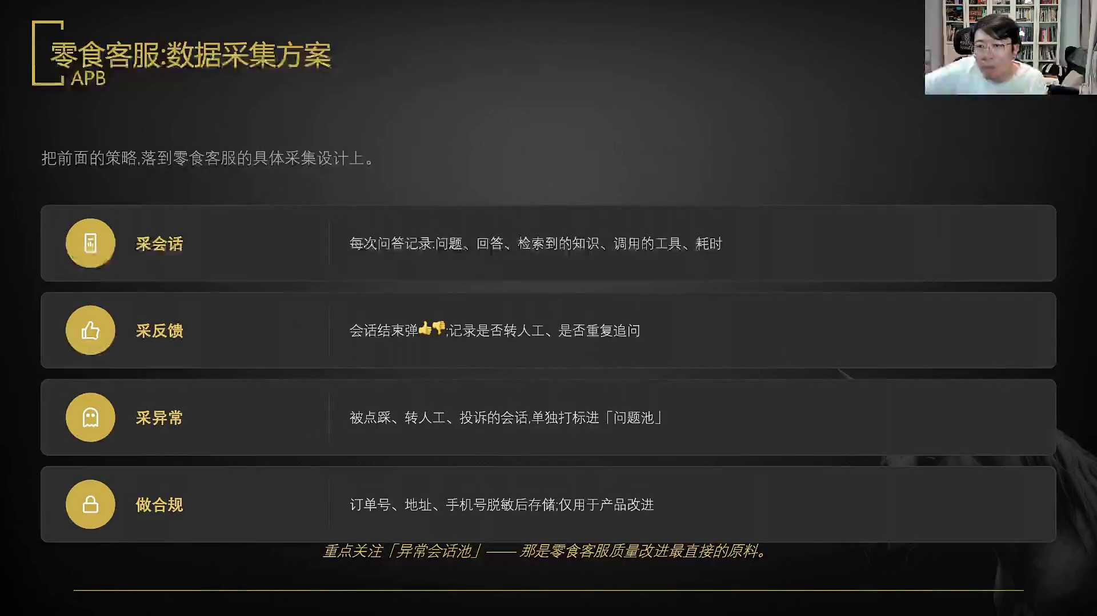
发言人 02:13:31
把前面所有的策略落到这里面的话，首先你得去采绘画。彩绘画就是你所有的就是用户持续在你的系统中所用的东这样一些内容。包括他的问答，包括知识，包括用的兔，包括用的这个rag，它的耗时需要去采回来，然后才反馈。绘画之后不管你谈正负还是要去谈分数。它是否转人工，是否重复追问，是否有意异常情况要去追，然后被点踩转人工投诉，单独去放到问题池里，就是我们的back这个bad cake，就是bad case的表。然后做合规，就是订单号、手机号脱敏后做存储，然后只给产品改进去用。这些是你一套完整的数据采集和相应的标注的方案。

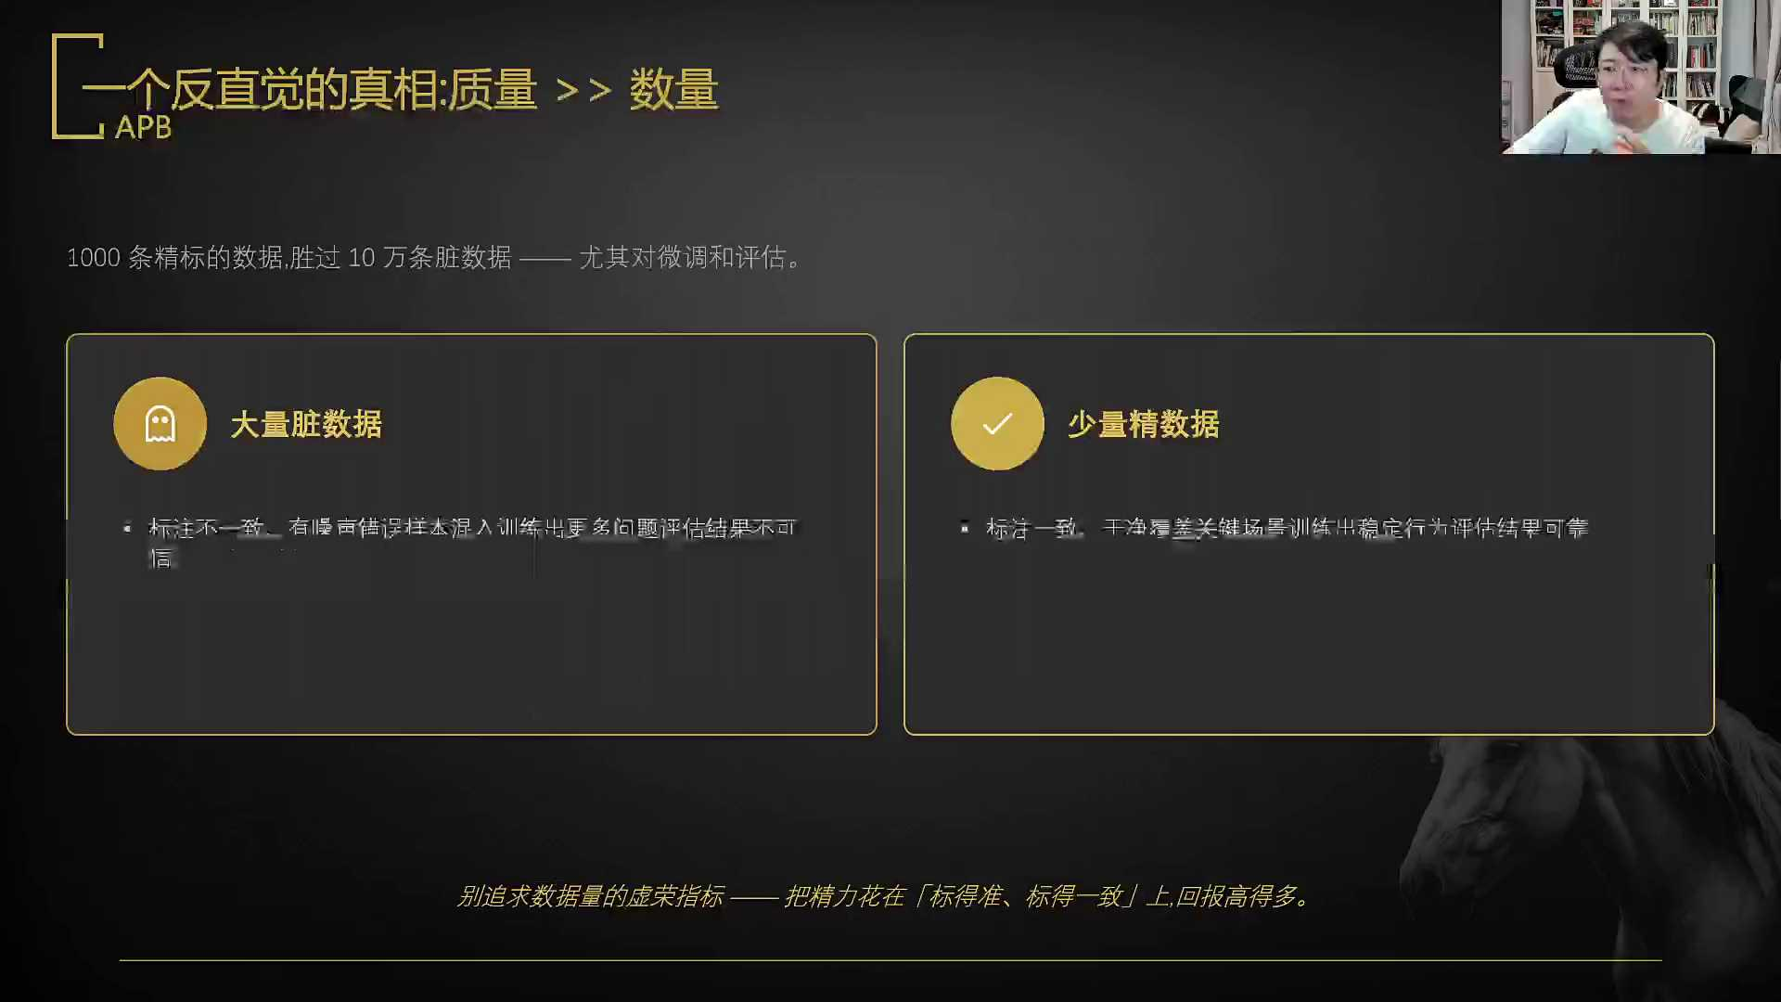
发言人 02:14:19
然后有一个比较反殖反直觉的点就是质量比数量多，1000条精标的数据比10万条脏数据更加有价值。尤其等到我们讲微调的时候，你就会发你就会看到是这一点。尤其是标注不一致，有错误的噪音进来之后的话，有可能会把你的翻错反而会搞会会搞坏掉。而标注高度一致化覆盖到所有的关键场景，质量会更好，甚至有时候1000条去做精调的话，效果会更好一点。所以到现在为止做完这个东西到现在为止你已经建立了一个公司agent的自动测试ever数据标注自动prompt的建议目测为微调数据做准备的全套的完整平台。

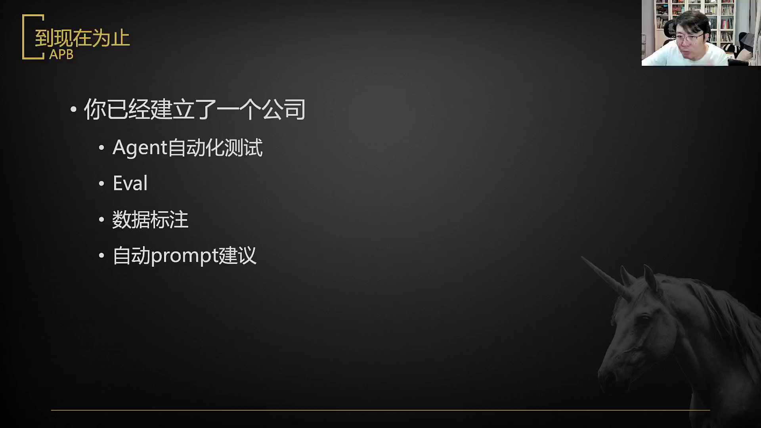
发言人 02:15:04
同学们，这是咱们今天的一个很很合很合的点。今天其实不只是教你们怎么去测试，这个其实在这里面已经含了。更重要的是测试对你来讲不是一个抽象概念，而是你通过在你公司里具象化的去做出来的一套包含自动化测试，包括hr包括数据标注，包括完整的A的的测试附注的，甚至是复测，甚至标注完整的平台，而达成了这样的一个效果。所以到这个时候又开了一次会对吧？然后你们家老李问测试还顺利吗？这时候你应该说什么？这个时候你该说什么？这时候你该说什么？

发言人 02:16:03
稳步推进顺利。同学们，在这时候老李问了你这么一句话，你应该说的是李工小爱陈赓，这是对的。陈赓这好棒。小李工，小吴很不错，我们一起搭了这套公司测试和数据管理的平台，您给把把关，你应该说这么一段话。

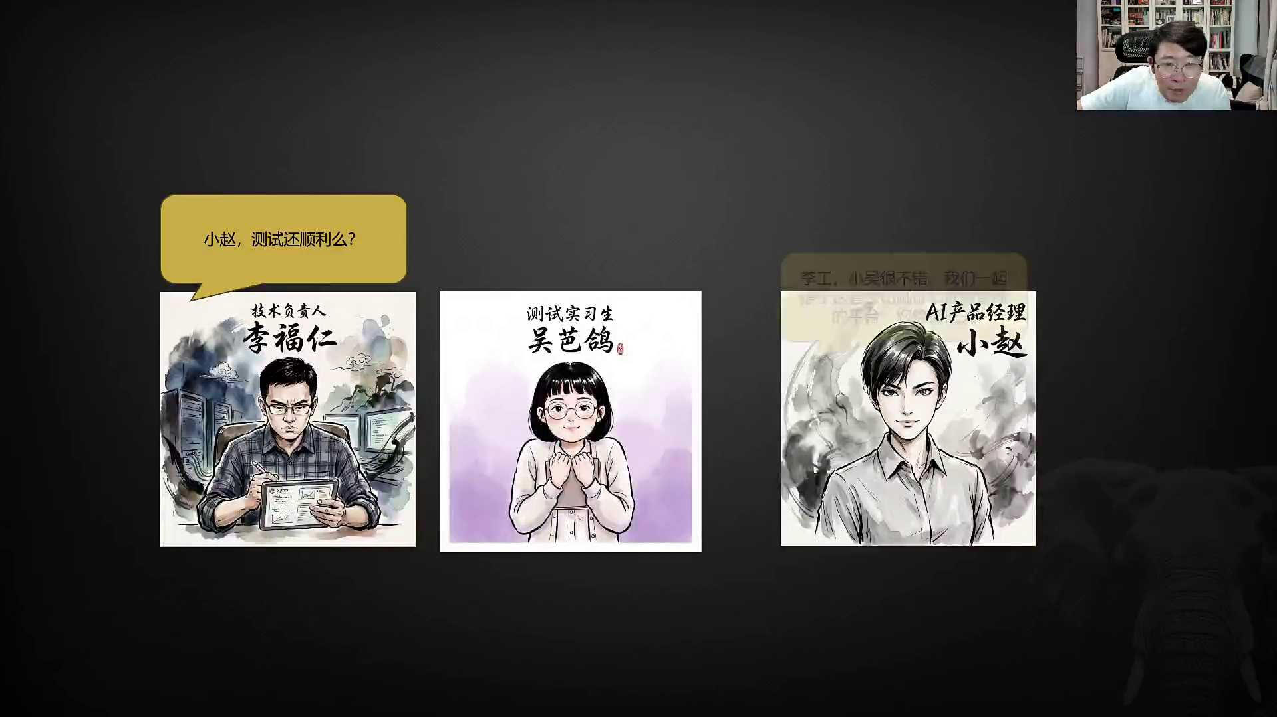
发言人 02:16:33
最后要落在让李工给把把关上。为什么？知道为什么？数据标注不用词也做，可以让他们做，可以让他们做。是这样的，你这套东西不是甩锅，不是你这套东西做的，事实上有点越界了。

发言人 02:17:09
亲们大哥，你们这套东西做的在一个正常的公司里，你已经有点越界了好吗？你做的这是个啥？你在一正常公司里，你该做这件事吗？你不有点越界了吗？

发言人 02:17:27
你做你产品设计就完了，你做了个测试平台出来，你什么意思？你怎么就做了一个整体的agent测试回测平台呢？你是要干嘛你要干嘛？你是觉得对吧？你是觉得理工拿不动刀了。你这个时候如果不说一句，您给把把关，你后面工作是不好开展的对吧？最后你这套平台荣耀得属于理工，同学你这套平台荣耀得属于理工，你在这里面只是你会一点web cordial。小吴告诉你了完整的测试方法，理工人招的好啊，理工人招的好，招了小吴你才知道这东西怎么测试，你会一点点歪瓜坡定，1.3脚猫的功夫，做的也不好。

发言人 02:18:33
最后李工你把把关，这不是你荣耀共享的时刻，我就直接告诉你，这不是你荣耀共享的时刻。我知道你们不甘心，我知道你们一定会觉得这里面活都是你干的，凭什么这事儿这么干？我知道你们不甘心。对吧？这时候小吴会怎么样？我的屏幕好像出问题了。稍等，调个东西。

发言人 02:19:29
这个时候小吴会说什么？下午说一声。

发言人 02:19:46
小吴，他一定会特别感激你的。小吴一定会特别感激你的。相信我。小我一定会特别感激你的，对吧？他一定会后面你指哪打哪，哇塞。你们是没上过班，还是完全不懂得人情世故，这东西有啥？为啥你这句话就说小吴很不错，你给他抬了一个巨大的眼儿，我们一起搭了公司这套测试和数据管理平台。

发言人 02:20:35
我问你一问题我问你一个问题，君玉，如果你是小吴，小赵，你赵工说这么句话，你下来不给他买杯奶茶吗？真的就是在这个过程中，你一个实习生本身啥也不会干。赵公带着你搓了一套东西出来，你开了眼界了，你有一套好的东西出来了。

发言人 02:21:10
赵公没有贪天之功，把所有东西都归在自己身上，跟赵公比较正常，说，没事，小不是我我跟你讲小赵有很多种说法，比较中性的说法说，还挺顺利的，我这搭了套东西，小赵用的也挺好的。然后小赵挺勤快的，然后测的也不错，这是一个很平的说，你说的一句话都没问题，但是你暗指了，其实他妈什么也不会干你在这儿其实是真的是我跟你讲这是在托举他。小吴很不错，我们一起搭了一套平台，测试和数据管理的平台。你要狠一点说，小赵潜力还是挺大的，也挺勤快，对吧？也给我们提供了不少的帮助。

发言人 02:22:04
你就是我跟你讲，在一个公司里你听着一点都不是脏话，但是事实上他已经把你这个人已经判死了，你知道吗？你们在公司里能不能听话听音儿？我这三段话你们听出来差别有多大吗？小吴潜力还是挺大的，挺勤快也挺好学的。然后这次的话也帮我们把有些用力填的比较的好说了这么一句话，重要就是什么？就是他什么也不会，就是他什么也不会。明白了吗？潜力还挺大的，对不对？啥也不会，啥也不是。

发言人 02:22:58
他当着李工跟你说，就这么一句话，你下来不给他买杯奶，不买奶茶，这就绝对是白眼狼。我跟你讲真的绝对是白眼狼，懂了吧？所以大家在职场上一定要明白几件事儿。第一个，有心人值得帮衬一下，帮一把。第二个，当你是新人的时候，谁帮了你，你要懂感恩，这是薪火相传的过程，这是实实在在的。好吧？然后今天作业完成，今天的整体结构来，今天这套东西答完了，今天这套东西搭完了，你们就厉害了。这个python你是这样的，你要分人，你别难不难？

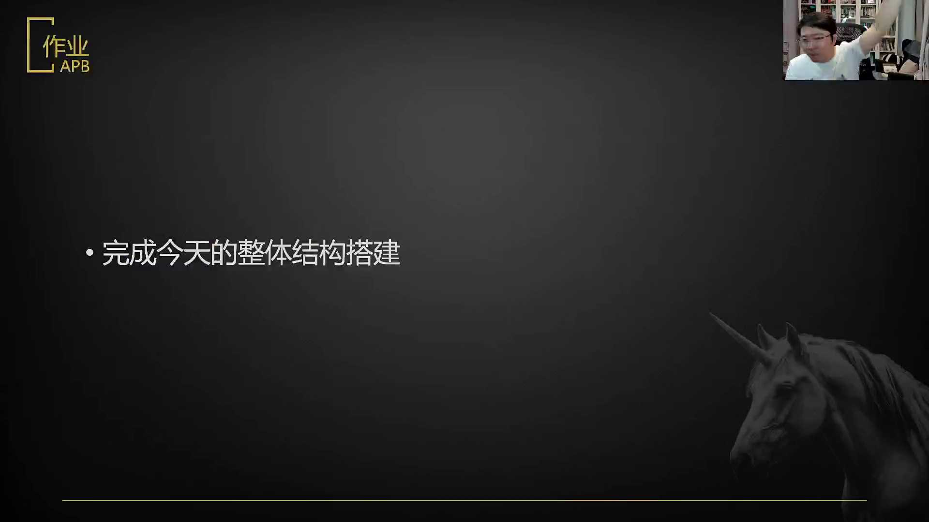
发言人 02:24:03
今天这套东西搭出来之后，你面试不就有保障了吗？承认，咱们认真的说，你自己拥有了一套这个东西也是你自己做出来的。我就不说别的，你自己的信念感都会有差别。认不认？当你把这套东西搭出来之后，你面试的时的信念感都会有变化了。信不信？这不是说有这么一套功能的事儿，你有这么一套玩意儿，你面试时的底气都和吃都和前面是不一样的了。对不对？

发言人 02:24:46
所以这套东西我强烈的希望是你们能自己拿出来。当你自己搭出来的那一刻，你的爽感一定是比拿了我一套这个git然后做克鲁隆要强多的事儿，对吧？这套东西尤其在这个运行里增加了无数的新功能丰富的AB甚至可以做版本回滚。每次的保存之后有不同的版本出来，对吧？

发言人 02:25:11
你这套东西出来之后的话，我跟你讲你面试时的底气都都变了好吗？你搓出来一个word flow的底气，我我我这认真的问大家几个问题。第一个，你搓出来一个普通窝flow球的底气，你搓出来一个带插槽有反思的底气，你做出来一个web ding demo的底气和做出来这么一个平台的底气，那能一样吗？那不一样对不对？你打牌的点是啥？首先第一个能先别怂吗？这四件事是四个不同的程度，你到能达这个时候的话，你一定合格了，一定合格了，真的不需要骗你们。

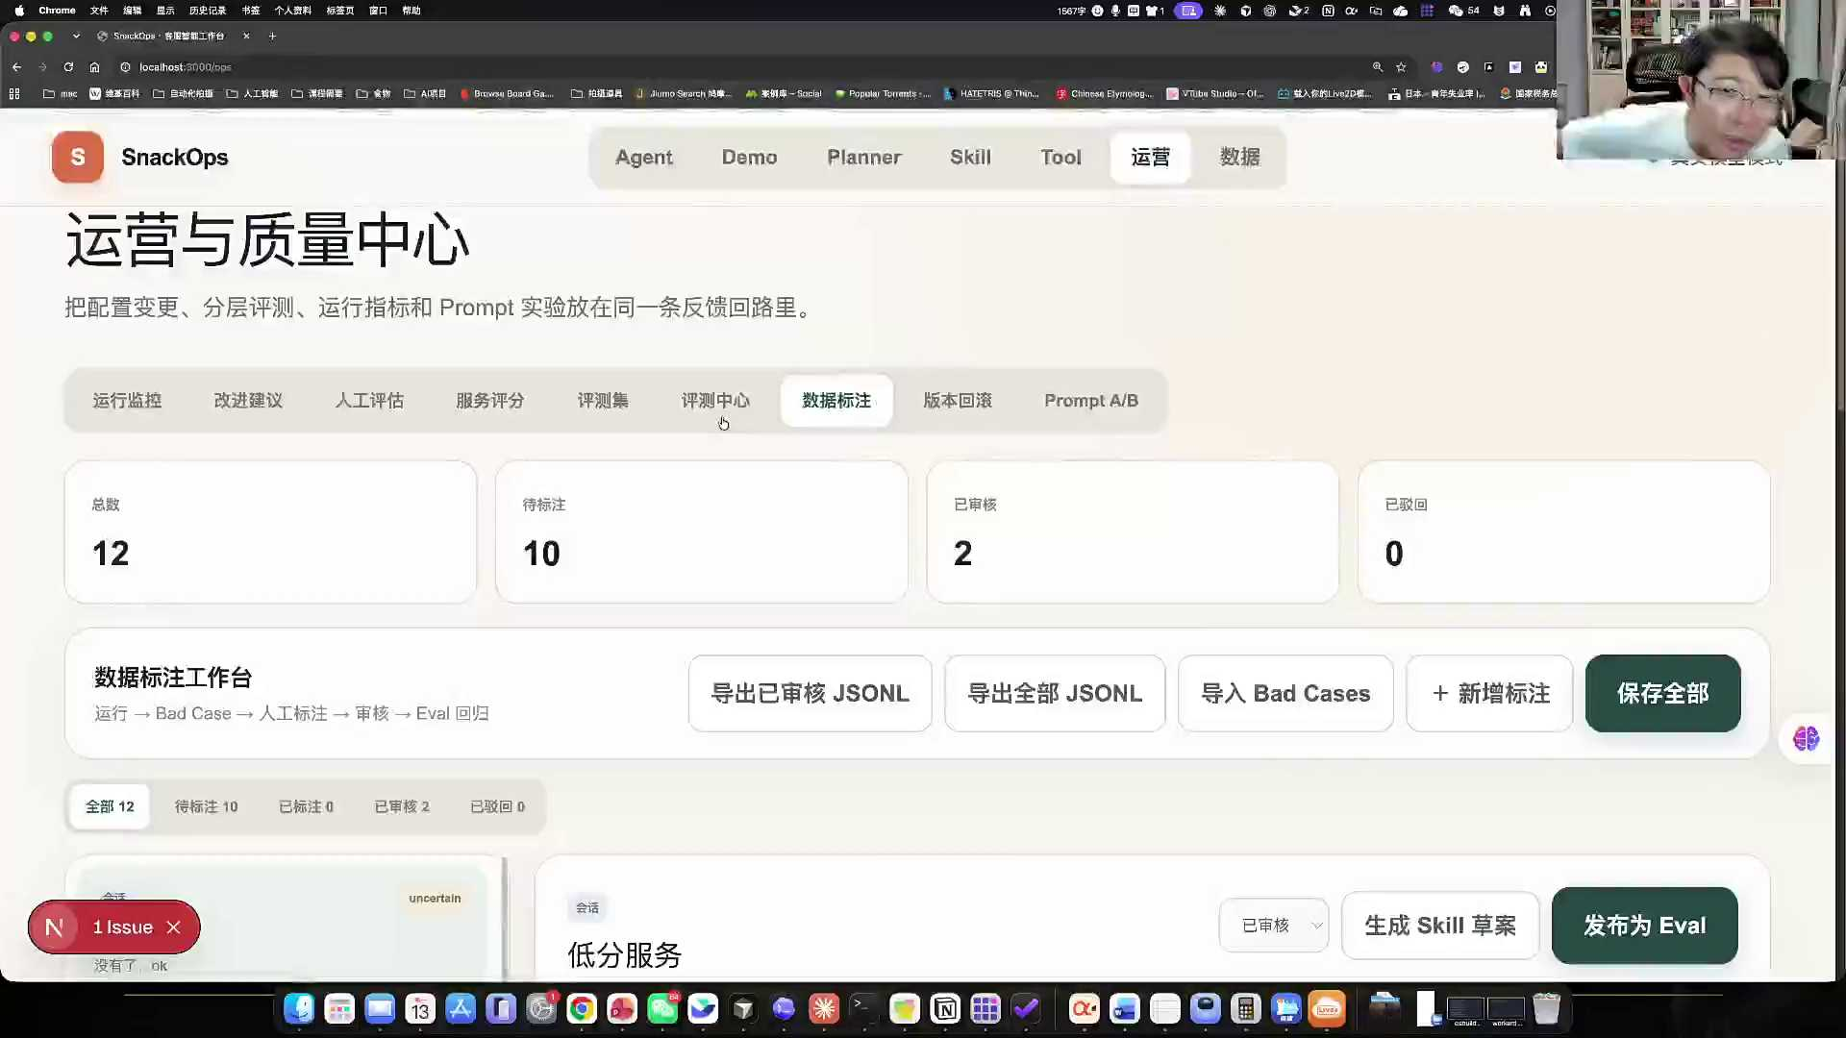
发言人 02:26:07
好，总结一下今天核心点，告诉大家为什么要去做测试。核心点就是在于防风，防幻觉是关键。五道防线，rag约束、prompt约束、微调塑造、评测评估测试。就是埃瓦尔，然后最后兜底。然后四层的结构，今天我们基本上做到第三层了。第四层需要公司的强依赖，基本上没有太多公司能做到。前三层做完了，然后最终你希望是融入整体的这个研发自动化，就是CI上对吧？然后临时客服需要走一套数据的采集方案，然后埃瓦尔构建的核心点就是要去选择好的评估方法。

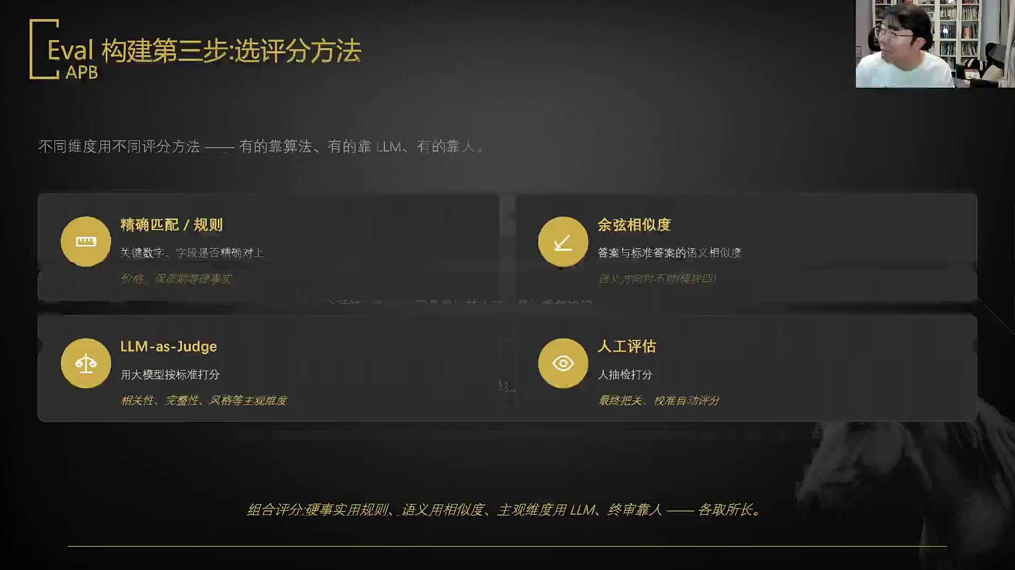
发言人 02:26:45
你们先搓一搓，我再做分享行不行？你们是特别的希望拿着我这套东西直接扔里头，先看一个结果是吧？就是特别不喜欢受挫的感。说实话我一点没有什么不舍得的这套东西我随手上到git上，我随手把我所有的整套prompt都给你，一点问题都没有，我没有任何不舍得的。真的，你们就是你们要相信我没有任何不舍得给你们的，我现在不给你们，一定是认为你们自己搓出来的。

发言人 02:27:28
这个过程他不是说这个东西最后的结果有多好的事儿，它是能显著增加你的心情，你知道吗？就是你你自己在这个过程中，哪怕花了两周时间你自己被虐了，被虐的不行了，但是你知道那一刻那玩意搓出来的时候，你有多大的快感吗？我不想剥夺你们那个快感，而且那个快感所带我不是不知道，不能说我拿着啥说的，我为了证明我自己。来来亲们，我为了证明我自己。来，我给你看看。

发言人 02:28:19
还是这是最早的这一段，然后。增加一个标签，我要管理兔，然后这skill的模式要变成真实的，这是上次的对不对？能不能支持MCP？然后scum目录放在哪里？能不能变成标准的这是让它去改成这个标准的方式，sego文件增加看功能，这都是上一次讲skill的时候，管理planner上一次的planner显示所有过程增加crack q的模式OK这都是上次的。然后问他还能做什么样的功能，做了一堆对吧？然后我告诉大家我在什么时候增加艾马尔。这是增加弹幕页页页面上一次讲的最后的一个功能，对不对？

发言人 02:29:03
然后这有一些bug修复截图，是否可以给我建立一套艾尔，是否可以给我建立一套艾尔？好，可以问这些行不行？好的，没问题，给我建立对评测及可视，评测过程可视，然后可以给我个看到bad case，然后这种是否是大模型SR，是不全是？然后这个训练集怎么构建补充种子做到11做到100条，是否能够给我增加数据标注的功能，然后评分不要做一个八十认认判断，这个就已经是针对性的一个改动了。评测集单独给一个标签，可以看到每条的场景、期望答案、评测维度，然后在评测中能否看到评分方法，要这几种评估方式，然后还能做什么好，然后告诉他做建议修改中心做人工评估，把大模型s jr的pump t展示出来且允许修改。

发言人 02:30:01
然后数据标注中相应的东西，这些数据会影响最后的结果，然后再做哪个？为什么不能点改bug，六个评分需要怎么去调，给我一个最后能够去做反的一个口子，然后再去补一些信息，然后把整个项目给我做出一个直接可以外部扩锭的proper的，其实我已经给你们去做好了，对吧？这套东西如果你们拿着我这个特朗普的直接粘进去，就直接能拿到这个项目。我已经都做好了我已经都做好了都做好了。

发言人 02:30:39
是这样的，脖颈少不少用中文，现在其实我认为已经差别不大了。反正我认为尤其在这种level的项目中，其实用中文用英文差别不大。只不过你中文得用的比较的准，得用的比较的准确，你最好用一些带有技术性语言的一些东西出来。我不理解这个工具有多大必要把它汉化掉。我你咋知道我在做头像？冷冷，对对对，我不是我已经做出来了。

发言人 02:31:15
李青青，我我我已经做出来了，这个头像冷读术早就做出来了。我已经做出来了，毕竟是一个很有意思的东西。你是不是觉得我做个项目很轻松，是不是？我就是我也没有那么复杂的prompt，我写的prompt也不是特别多，上下文也不是站的很长。它就是能出来，但是你不要忘了我这这我做了多少个？你们真的需要汉化这玩意儿吗？我我我有点不理解，就是我的cos也是英文的，你们哪儿不懂他他总共不就这么几个功能吗？

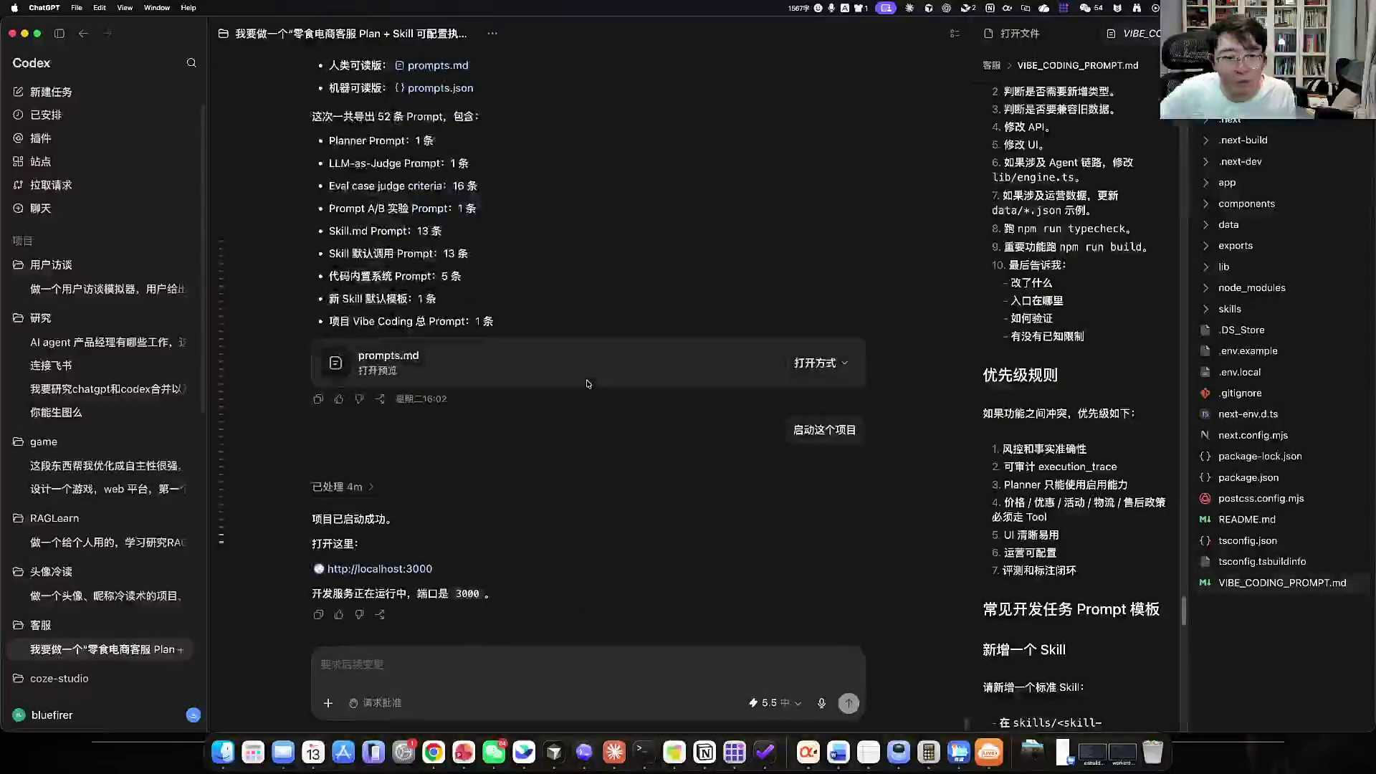
发言人 02:32:07
你们到你们你们你们你们你们你们需要什么呢？就new agent search，自动化定制不就这几个，你们需要啥？刚刚。你拿着这套东西面试真的是很你你就你拿着这套东西面试真的是挺狠的了。亲们，咱们咱认真的说，你拿这个东西去面试，咱认真的说挺狠的了。这一看就还是真真正正去干了的，对吧？就是你你就是你还要拿啥，对不对？你还要拿啥？对吧？

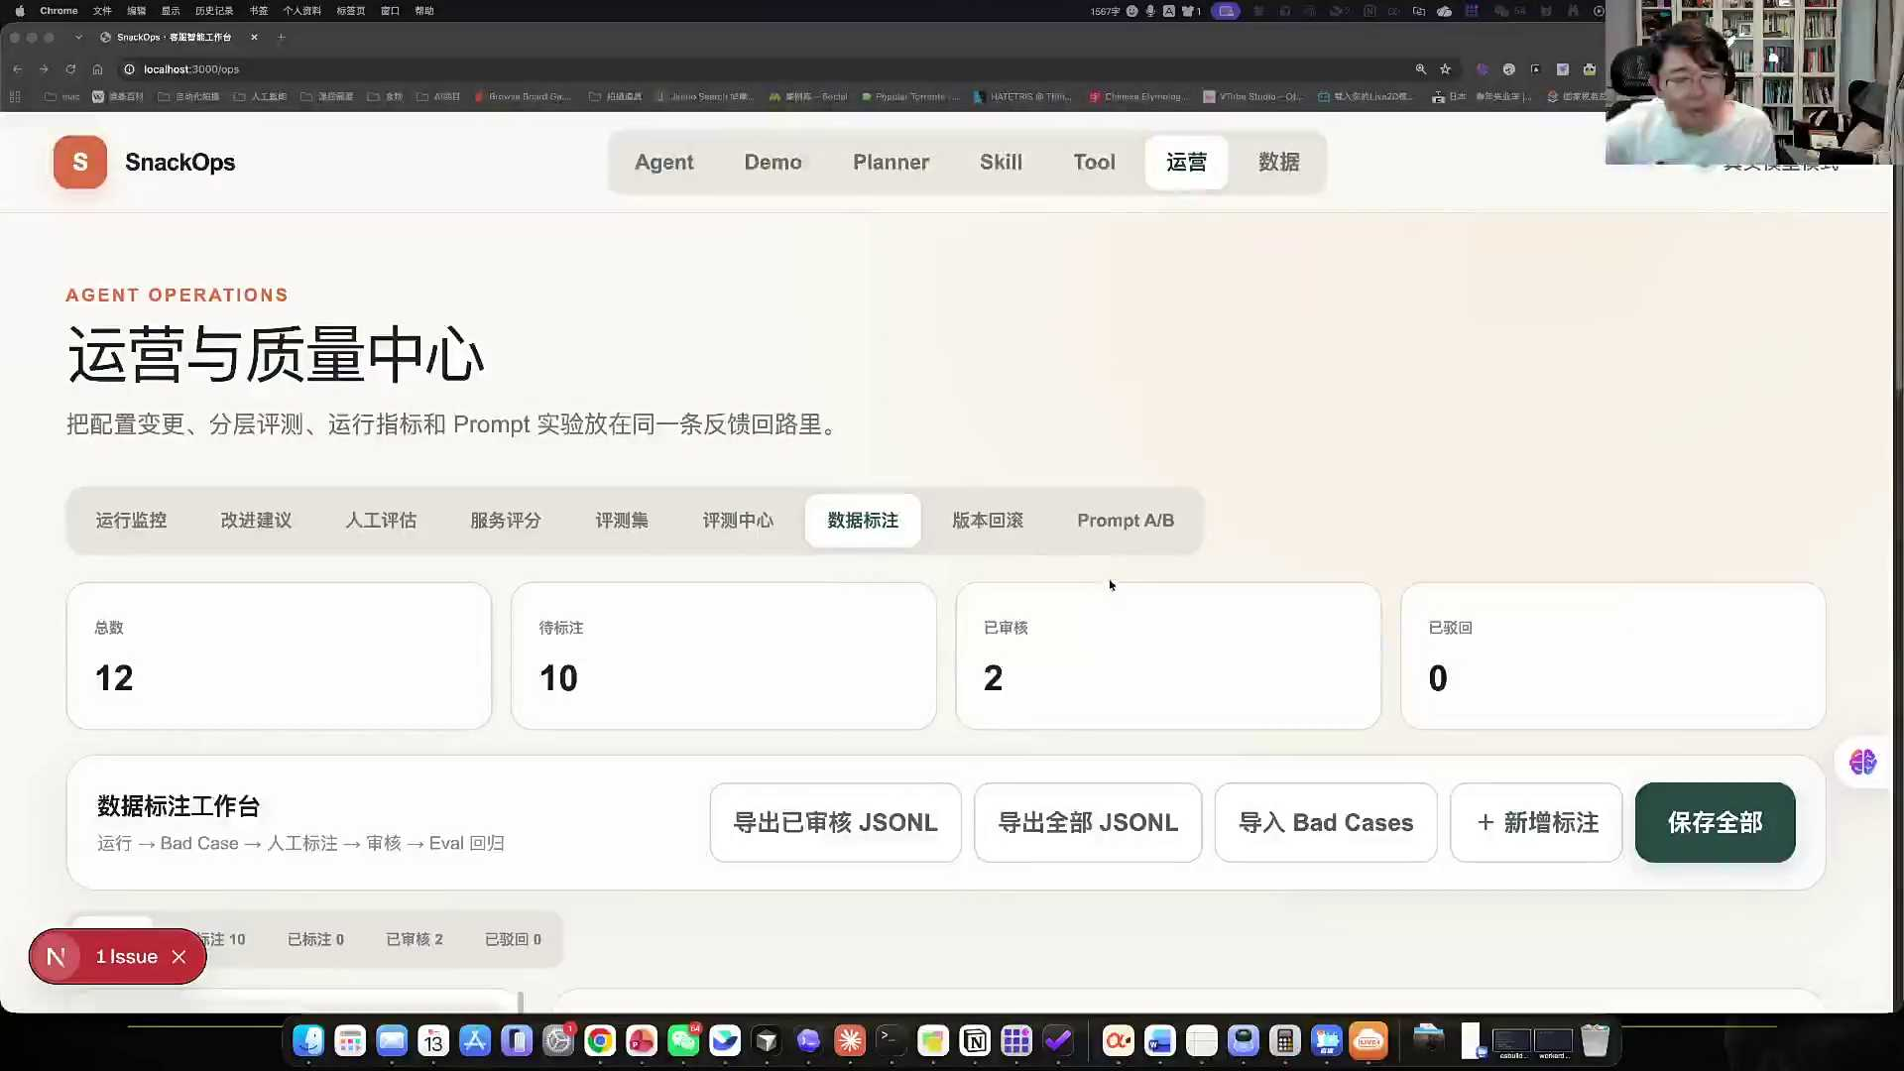
发言人 02:33:00
而且你最后看到我都是拿着codex，唯一的问题在于不清楚啥。对，就是哪儿不清楚，什么不清楚，还是看不清楚。滑头很不爽吗？滑头很。

发言人 02:33:27
不是你你面试不太需要收音机，你你说实话说实话亲说实话亲。如果你到面试的时候，你一打开你的这个这个codex或者color code，你一看你是不是这儿有大几十个项目，你说有大几十个项目，然后你面然后面着我还说一个什么东西，你说这个东西这个东西我做过，我我我给您开一下，你看一下下，你看一下效果。点啥模块？点啥模块，点哪个的什么模块？

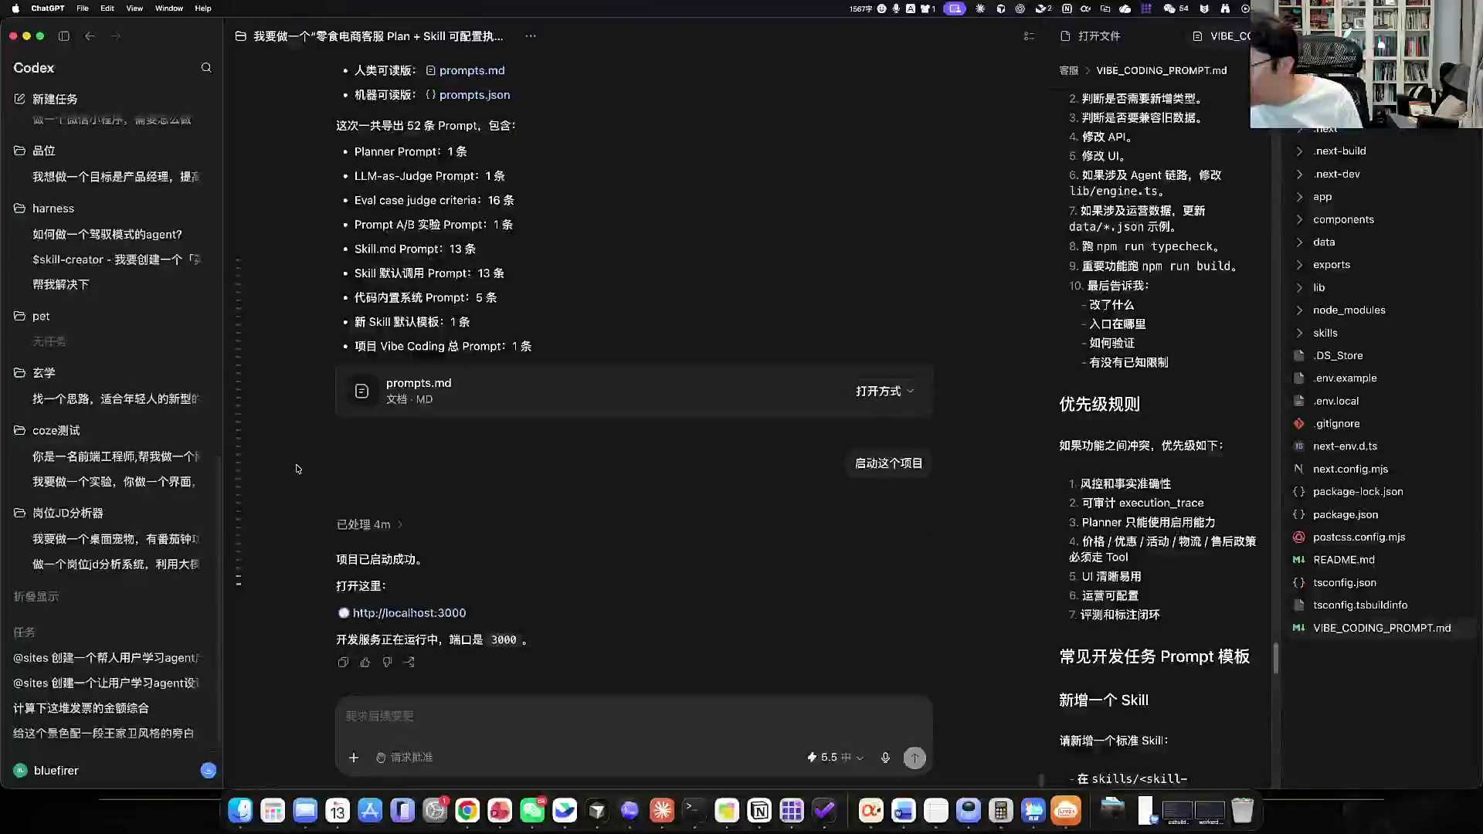
发言人 02:34:10
花多少token能够提升。花上10亿个token，肯定就能练得差不多了。差不多10亿个头，肯吧。哦哦哦OK对。差不多11个投肯就差不多了。对吧？

发言人 02:34:41
然后你你比如说你你你这个出来了之后，你再给他们看看这种东西，你再给他看看这个说你为了你为了去做产品，你做了一个这个东西吗？实亿token的话，真的已经能够在基础上能够练出来了，对吧？你比如说你做一个这个东西，对吧？这个也给你们秀过，这是你自己搓出来的。你认为这个东西做一个产品无外乎就是这些东西。你拿着这套东西你要去做FTE的话，你非常降维的对吧？你非常降维的，刚才的那个agent的中排多少头头肯，我一般不算，那东西也用不了太多。同学们我认真的我认真的说一个点，我认真的说一个点，不要太纠结token，你们纠结token的点是啥呢？

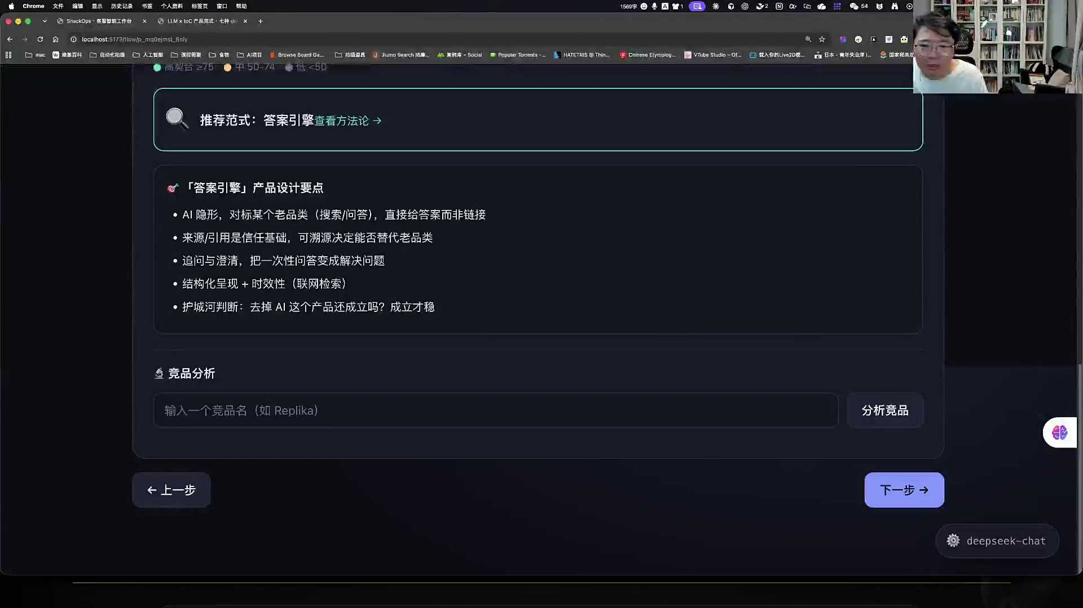
发言人 02:35:42
之前没做产品看过能用，但是自己说肯定说不出来，自己说说不出来，我跟你讲一个东西，你能不能先完整的去背，我说的话能不能？你如果理解不了的话，你先背，你先背。对不对？

发言人 02:36:09
你先背，我认真的给你们讲。我认真的跟你们讲，你们如果我我我这说一个暴论，亲们，我说一个暴论，咱们这儿也差不多了。我说一个暴论，你们别介意，你们别介意好吗？我说一个暴论，这个暴论叫做你们知道如果在这个课上只能学一件东西，但是你肯定能学会，你最该学什么吗？你知道吗？如果在我这个课上你能学且只能学会一件东西，而且必然能学会，你应该选什么呢？可能你们谁也想不到要去选的是这个不是学上班。

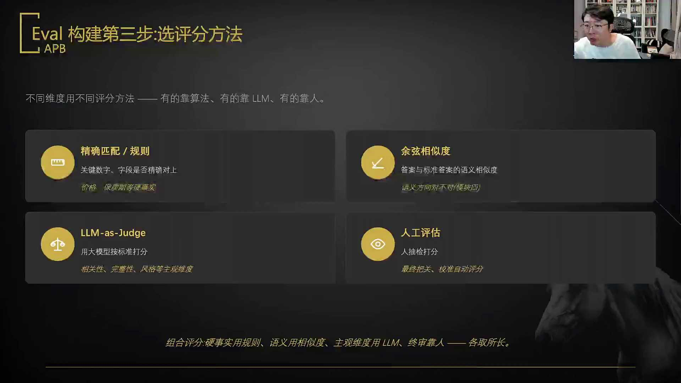
发言人 02:37:00
我告诉你们学学我的气场，学我的气场，你根本不用学我任何其他的东西。你有我的这个气场，我你们可能是觉得他扯淡。但是我非常负责任告诉你，你要是学会了我的气场，你首先你面试一点问题都没有你信不信？真的就是当你在聊任何的东西时候，你都是这副德行的时候，我告诉你，你的你就是你就是你的面试一点问题都没有，一点问题都没有你把这个东西学会，其他都不学。你的薪资绝对是比现在高很多的这是非常认真的说这是真的非常认真的说你能相信我我我是我是非常认真的说你能相信我有一届的有一个学生，大哥他妈的正经东西没怎么学，翻着我的视频1.1点的学我的说话的方式，加上我的一些内容，把我内容背下来，把我说话的语气一点一点苦学学会了，直接过去面了个总监下来，我真的实实在在的跟你们说这个事儿。

发言人 02:38:30
就是当他成了总监之后，他妈又不用具体干活，他直接招人，把他活干了，所有人都不知道他不会。我说这也行，我这还真不是总监的态度。我告诉你，我还我还我这还直接告诉你，这还不是总监的态度，我都不是总年的气场。我还真的不是个总监的气场，我告诉你，拿我的气场做总监绝对是降维的。你知道吗？在这个世界上有大把的怂的要死，但是勤勤恳恳的孩子们真的有大把的怂的要死，但勤勤恳恳的孩子们等着他去招的，他爬上了那个位置，然后就天天忽悠了。

发言人 02:39:21
老天就是天天的，我跟你讲就真的欺上瞒下，你知道吗？欺上瞒下不是他不是欺上瞒下，他是欺下瞒上，他欺下瞒上。对下你们做的这是什么东西？对上，我们这个东西应该我靠混的是个风生水起。我跟你讲，真他妈混的风生水起，我也是服了。

发言人 02:39:45
我说你我我我我我说你这学的，我也不知道你学了的是精华还是糟粕，反正你也混出来了，我也并不说啥了，真的。真的就是我是不太喜欢，但是你们是一点不学这点你知道吗？光想跑我这学点怎么去搓个工作流，怎么去外部固定，然后我的所有的姿态在你们眼里全都是某种意义的play，对不对？你们在在你们的眼里，我的所有的状态都是你们看到的play的这么一个环节，而不是真正的内容和和价值。完了其实这个才是价值，亲们这个才是价值，这不是play，我操这不是play，我给你们play这玩意儿干嘛，对不对？你们太希望通过手艺这么想的。

发言人 02:40:38
但是告诉大家一个道理，越往上走越不靠手艺挣钱。真的越往上走越不靠手艺挣钱，对吧？你老板有手艺吗？你老板有个嘚的手艺。对吧？

发言人 02:40:57
好吧，咱们今天先这样，今天这套东西好好搓搓，这套东西搓出来，我跟你讲这套东西搓出来，这套东西搓。不靠手艺挣钱，靠位置挣钱，真的靠位置挣钱。你真的你们公司那些居于高位的人都有手艺是吗？

发言人 02:41:20
那边没有手艺，来下节课给大家讲一节狠活课。下节课是狠活课，下节课是AI产品里简历。图为你们会颠覆你们写简历的逻辑的，你们会发现你们可能写了多少个简历全都是错的，来全都是错。下一个会彻底的颠覆你们写简历的逻辑。好好听，下节课好好听，坐稳了。下节课比较的镖，下节课比较狠活，好不好？节课到这里，拜拜，晚安，再见，周四见。
